

REPÚBLICA DOMINICANA

AÑO 20 25
MEMORIA
INSTITUCIONAL



GOBIERNO DE LA
REPÚBLICA DOMINICANA

MEMORIA
INSTITUCIONAL

AÑO 20 25

GOBIERNO DE LA
REPÚBLICA DOMINICANA

TABLA DE CONTENIDOS

Memoria Institucional 2025

I. RESUMEN EJECUTIVO 1
II. INFORMACIÓN INSTITUCIONAL 6
2.1 Marco filosófico institucional 6
a. Misión 6
b. Visión 6
c. Valores 6
2.2 Base legal 7
2.3 Estructura organizativa 8
2.4 Planificación estratégica institucional 16
III. RESULTADOS MISIONALES 18
3.1 Información Cuantitativa, cualitativa e indicadores de los procesos misionales 20
IV. RESULTADOS DE LAS ÁREAS TRANSVERSALES Y DE APOYO 22
4.1 Desempeño de Área Administrativa y Financiera 22
4.2 Desempeño de los Recursos Humanos 23
4.3 Desempeño de los Procesos Jurídicos 26
4.4 Desempeño de la Tecnología 29
Plataforma Integral de Inteligencia de Negocios (Indicadores MAE / INAPA GOB) 30
4.5 Desempeño del Sistema de Planificación y Desarrollo Institucional 36
4.6 Desempeño del Área Comunicaciones 43
V. SERVICIO AL CIUDADANO Y TRANSPARENCIA INSTITUCIONAL 45
5.1 Nivel de la satisfacción con el servicio 45
5.2 Nivel de cumplimiento acceso a la información 46
5.3 Resultado Sistema de Quejas, Reclamos y Sugerencias 47
5.4 Resultados de mediciones del portal de transparencia 47
VI. PROYECCIONES AL PRÓXIMO AÑO 48
VII. ANEXOS 52
1. Estructura Organizativa Del INAPA 52
2. Proyectos Finalizados en el 2025. 59
3. Proyectos aprobados bajo las Normas Técnicas del Sistema de Inversión Pública enero y diciembre 2025 62
4. Matriz de principales indicadores del Plan Operativo Anual (POA) 64
5. Matriz de logros relevantes y Datos cuantitativos mensuales 92
6. Balances De Cuentas y Presupuesto Aprobado 2025. 95
7. Presupuesto Aprobado 2025 96
8. Ejecución Presupuestaria de Gastos y Aplicaciones Financieras. 97
9. Matriz de Desempeño Presupuestario 99
10. Cuentas por pagar. 100
11. Presupuesto Aprobado 2026 125
12. Plan Anual de Compras y Contrataciones (PACC). 126
13. Ilustraciones de Diversos Logros Institucionales 2025. 127

RESUMEN EJECUTIVO

Memoria Institucional 2025

Durante el ejercicio fiscal 2025, el Instituto Nacional de Aguas Potables y Alcantarillados (INAPA) consolidó su rol estratégico en la provisión y fortalecimiento de los servicios de agua potable y saneamiento, alineando su gestión con el Objetivo de Desarrollo Sostenible (ODS) No. 6 de la Agenda 2030 y con los compromisos asumidos en el Pacto Nacional por el Agua. La gestión se caracterizó por una expansión significativa de la infraestructura hidrosanitaria, mejora de la eficiencia operativa y el fortalecimiento de los mecanismos de transparencia y buenas prácticas administrativas.
Durante el 2025, el INAPA concluyó diecisiete (17) proyectos de agua potable y saneamiento, orientados a ampliar la cobertura del servicio, ampliar la cobertura, mejorar la calidad del servicio y fortalecer las condiciones sanitarias en las comunidades más vulnerables del país.
Estas intervenciones incluyeron obras de construcción, rehabilitación, mejoramiento y modernización de sistemas existentes, permitiendo atender necesidades históricas de acceso a servicios básicos y contribuir a una mejora sostenida en la calidad de vida de la población beneficiada.
Estas obras se ejecutaron con una inversión estratégica ascendente a RD$5,220,139,076.96, beneficiando de manera directa a 530,343 habitantes, mediante intervenciones de ampliación, rehabilitación, mejoramiento y modernización de los sistemas de agua potable y saneamiento. Los proyectos finalizados son los siguientes:
Provincia Hato Mayor
- Ampliación de la Red de Distribución Zona Norte
- Construcción Estación de Bombeo, Línea de Impulsión y Planta Depuradora, Alcantarillado Sanitario Sabana de la Mar.
- Ampliación Acueducto en los sectores Ciudad Dorada, Plata Bella, Barrio Lindo y Puerto Rico, Hato Mayor.
- Rehabilitación Planta Potabilizadora Acueducto de Hato Mayor
Provincia San Pedro de Macorís
- Ampliación Red Distribución Acueducto Consuelo
- Ampliación de Redes Barrio Nuevo, Acueducto Múltiple Ramón Santana.
- Construcción del Alcantarillado Pluvial Antigua Calle 20
Provincia Azua
- Ampliación del Acueducto de Azua (Nuevo Campo de Pozos)
- Construcción del Acueducto Cañada Cimarrona
- Rehabilitación de la Planta Potabilizadora Sabana Yegua
Provincia Duarte
- Rehabilitación del Alcantarillado Sanitario de Pimentel
- Rehabilitación Depósito Regulador Zona Alta y Ampliación de la Red Distribución a Las Colinas, Acueducto San Francisco De Macorís
Provincia El Seibo
- Ampliación del Acueducto de Miches hacia la Zona Turística
Provincia Sánchez Ramírez
- Construcción de la Planta Potabilizadora de Filtración Rápida del Acueducto La Gina–Miches y Habilitación de la Planta Depuradora del municipio de Cotuí.
Provincia Santiago
- Rehabilitación de la Planta Potabilizadora del Acueducto Hato del Yaque
Provincia San Juan
- Ampliación del Acueducto Múltiple de Yabonico y Rehabilitación del Acueducto El Corbano
Provincia Independencia
- Mejoramiento del Acueducto El Limón
En el ejercicio del año 2025 se ejecutó una inversión en infraestructura de agua potable y saneamiento ascendente a RD$10,094,594,496.57. Esta inversión constituyó un eje fundamental de la estrategia institucional para el fortalecimiento y modernización de los servicios, permitiendo la ejecución de proyectos necesarios para atender las demandas de las comunidades y mejorar la calidad del servicio ofrecido a la población.
La gestión operativa alcanzó avances significativos en la producción y distribución de agua potable, garantizando la continuidad el servicio a una población aproximada de 4,750,000 habitantes en las 25 provincias bajo su jurisdicción.
Durante el período, se registró un incremento sostenido en la producción, alcanzando 614,758,276.88 m³ anuales, superando los niveles del año anterior. Asimismo, se fortalecieron las acciones de saneamiento, consolidando la recolección mensual de 5,511,019.16 m³ de aguas residuales, de los cuales se logró tratar el 49.91% del caudal colectado, contribuyendo a la mejora de las condiciones ambientales y sanitarias de las comunidades atendidas.
Para asegurar la continuidad y calidad del servicio, el INAPA desarrolló una intensa labor de mantenimiento correctivo en sus infraestructuras operativas, logrando la atención y solución de 3,849 averías en sistemas críticos de agua potable. Estas acciones implicaron una inversión de RD$26,735,283.22, permitiendo la recuperación de caudales, la estabilización de la presión en las redes de distribución y la reducción de interrupciones en el suministro, en beneficio directo de las comunidades atendidas.
De cara al futuro, el INAPA mantiene en ejecución un total de 131 proyectos, con una inversión acumulada de RD$37,375 millones, orientados a continuar fortaleciendo los servicios de agua potable y saneamiento en las provincias bajo su jurisdicción. De igual manera, y conforme a las Normas Técnicas del Sistema Nacional de Inversión Pública (SNIP), fueron aprobados nueve (9) nuevos proyectos por un monto estimado de RD$50,990 millones, los cuales están diseñados para beneficiar a más de 1.3 millones de personas, ampliando de forma progresiva la cobertura y calidad de los servicios en el sector APS.
El compromiso del INAPA con la excelencia administrativa se evidencia en los resultados del Sistema de Evaluación del Desempeño Institucional (EDI) donde la institución alcanzó puntuaciones sobresalientes que reflejan una gestión orientada a resultados, con altos niveles de transparencia, control interno y eficiencia operativa.
Entre los principales indicadores evaluados se destacan el Índice de Desempeño Institucional (79.94%), SISCOMPRAS (86.99%), ICTIGE (70.19%), SISMAP GP (83.49%), NOBACI (99.20%), SAIP (99.93%), Políticas Transversales (75.12%), Índice de Producción Institucional (92.63%), Índice de Progreso Sectorial (60.00%) y el Índice de Control Interno – ICI (98.00%), resultados que confirman la solidez de los sistemas de gestión y supervisión institucional.
De manera complementaria, como evidencia del compromiso con la excelencia y la transparencia, el INAPA logró con éxito la recertificación en las normas internacionales ISO 9001:2015 (Sistema de Gestión de la Calidad) e ISO 37001:2016 (Sistema de Gestión Antisoborno). Este hito consolida un entorno institucional basado en la integridad, la mejora continua de los procesos internos, la prevención de riesgos éticos y el estricto cumplimiento del marco normativo vigente.
Durante el 2025, el INAPA registró Se registró un crecimiento en las recaudaciones anuales, pasando de RD$1,313 millones en 2024 a RD$1,383 millones en el 2025. Este incremento refleja una gestión comercial más eficiente y un mayor nivel de confianza de los usuarios en el servicio, lo que permite fortalecer la disponibilidad de recursos propios para su reinversión en la mejora continua de la operación de los sistemas de agua potable.
En retrospectiva, el año 2025 se consolida como un período de importantes avances operativos para el INAPA. Los resultados alcanzados evidencian una sólida capacidad técnica y administrativa en la gestión de la inversión pública, así como un firme compromiso con la mejora continua de los servicios de agua potable y saneamiento. Al cierre de este ejercicio, la institución reafirma que cada obra ejecutada y cada sistema fortalecido representan un paso concreto hacia una mayor equidad social, mejores condiciones de vida para la población y un desarrollo sostenible para la República Dominicana.

II. INFORMACIÓN INSTITUCIONAL

Memoria Institucional 2025

2.1 Marco filosófico institucional

a. Misión
Contribuir a la salud y calidad de vida de la población bajo nuestra jurisdicción, a través de la prestación de los servicios de agua potable y saneamiento, conforme a lo establecido en la política del sistema de gestión.

b. Visión
Ser una institución líder por la calidad de los servicios de agua potable y saneamiento, brindados a la población bajo nuestra jurisdicción con una gestión innovadora, eficaz, eficiente, transparente y que impulsa el desarrollo del país.

c. Valores

- Vocación de servicio: Mantenemos una actitud de empatía, pasión y disposición, orientadas a satisfacer las necesidades de nuestros clientes.
- Confiabilidad: Estamos comprometidos a brindar el servicio de forma consistente con calidad y puntualidad, apegados a los valores éticos del servidor público.
- Eficacia: Logramos los resultados esperados conforme a lo planificado
- Eficiencia: Trabajamos optimizando los recursos necesarios, para lograr que nuestros usuarios reciban el servicio oportunamente.
- Transparencia: Nos mostramos de manera veraz, abierta y fácil, expuestos al escrutinio público.
- Responsabilidad: Demostramos ser responsables con la sociedad y el medio ambiente.

Base legal
El Instituto Nacional de Aguas Potables y Alcantarillados (INAPA) es una dependencia del Ministerio de Salud Pública y Asistencia Social (MISPAS), con carácter autónomo, creado mediante la Ley No. 5994, del 30 de julio del año 1962 (modificada por la Ley No. 5, del 8 de septiembre del año 1965, que adjudicaba el INAPA al Instituto Nacional de Recursos Hidráulicos (INDRHI) en el artículo 1, y luego por la Ley No. 24, del 27 de septiembre del año 1965, eliminando el artículo 1, con otros artículos, y estableciendo en el artículo 2, que el INAPA queda de nuevo establecido de conformidad con la Ley No. 5994); y, tiene su Reglamento de aplicación sobre el funcionamiento de la institución, Decreto No. 8955-Bis, del 12 de diciembre del año 1962. El organismo fue creado por la necesidad de contar con una entidad autónoma a nivel nacional, constituida “con capacidad técnica, administrativa y financiera suficiente para dotar de sistemas adecuados de abastecimientos de aguas potables, y disposición de aguas residuales y pluviales a las poblaciones urbanas y rurales del país”.
La institución tiene: “el objetivo de satisfacer plenamente las necesidades y demandas de la población urbana, periurbana y rural del país ubicada en su área de jurisdicción operacional, con servicios de agua potable de calidad adecuada bajo el punto de vista físico-químico, bacteriológico y organoléptico, confiables, continuos, con presiones adecuadas, con cobertura total, a costos razonable[s] y en la cantidad necesaria para atender el consumo racional de la población, así como del servicio de recolección, transporte y disposición final de las aguas servidas, sin causar impactos negativos en la salud o en el ambiente, y contribuir al mejoramiento de los niveles de bienestar, salud y desarrollo”.
Es dirigido y administrado por un Director y por un Consejo de Administración. Tiene como recursos de financiamiento, las contribuciones que hará el gobierno dominicano a través del Presupuesto Nacional, así como a través de donaciones y financiamientos externos.
Tiene su ámbito territorial y funcional en 24 provincias, siendo su competencia todo lo relacionado a la prestación de servicios de agua potable y recolección, transporte, tratamiento y disposición final de las aguas servidas, así como la recolección y disposición de las aguas pluviales. Su sede administrativa es la Ciudad de Santo Domingo.
Es importante acotar que entre los objetivos específicos de la institución está el suministrar servicios de agua potable a la población ubicada en su área de jurisdicción operacional con cobertura total y calidad.

Estructura organizativa
El Instituto Nacional de Aguas Potables y Alcantarillados cuenta con un plantel de personal altamente capacitado, entre los cuales se encuentran:
No | Nombre | Cargo | Dirección o Departamento
1 | Wellington Amín Arnaud Bisonó | Director (A) Ejecutivo (A) | Dirección Ejecutiva
2 | Wascar Gerardo Altagracia Martinez Placencia | Subdirector (A) | Dirección Ejecutiva
3 | Yojanny Brunilda Pimentel Mercado De Martinez | Subdirector (A) | Dirección Ejecutiva
4 | Caonabo Federico Valdez Rutinel | Subdirector (A) | Dirección Ejecutiva
5 | Waldo Antonio Guzmán Franco | Subdirector (A) | Dirección Ejecutiva
6 | Zacarías Ripoll Santana | Subdirector (A) | Dirección Ejecutiva
7 | Julio Cesar Lizardo Gomez | Director Regional | Dirección Ejecutiva
8 | Pedro Federico Quezada Canario | Director Regional | Dirección Ejecutiva
9 | Rafael Blandino | Director (A) | Dirección Comercial
10 | Christie Violeta Jordan Leal | Director (A) | Dirección De Planificación
11 | Marcos Gregorio De Jesús Vásquez Jimenez | Director (A) | Dirección De Tecnologia De La Información Y Comunicaciones
12 | Francia Dileidy Aquino Ledesma | Director (A) | Dirección Financiera
13 | Freddy Poche | Director (A) | Dirección Calidad del Agua
14 | Freddy Poche | Director Interino(A) | Dirección Aguas Residuales
15 | Nicolás Grullón | Director (A) | Dirección De Ejecución de Programas Y Proyectos Inversión
16 | Gustavo Lemoine | Director (A) | Dirección De Ingeniería
17 | Ludwig Alexander Alvarez Imbert | Director (A) | Dirección De Desarrollo Provincial
18 | Luis José Popa Peralta | Director (A) | Dirección De Aguas Potables
19 | René García | Director (A) | Dirección De Supervisión Y Fiscalización de Obras
20 | Abel Alejandro Hernández Romero | Director (A) | Dirección Administrativa
21 | Yanet Margarita Binet Paulino | Director (A) | Dirección De Recursos Humanos
22 | Juan Carlos Ortiz | Director (A) | Dirección de Electromecánica
23 | Wellington Jimenez | Director (A) | Departamento Jurídico
24 | Tania Yocelin Hidalgo Encarnación | Encargado (A) | Departamento De Comunicaciones
25 | Liberta Santana Suero | Encargado (A) | Departamento De Equidad De Género
26 | Julisa Eusebio Curi | Encargado (A) | Oficina De Acceso A La Información
27 | José Nicolás Caraballo De La Cruz | Encargado (A) | Departamento De Revisión Y Control
28 | Jaime Rafael Rodríguez Peña | Encargado (A) | Departamento De Estadísticas
29 | Mario Hernández Sánchez | Encargado (A) | Departamento De Desarrollo Rural En APS
30 | Juan Isidro Valerio Espinal | Encargado (A) | Departamento De Administración De Servicios Tic
31 | Rafael Edison Pérez | Encargado (A) | Departamento De Seguridad Y Monitoreo Tic
32 | Miguel Enrique Peña Rincón | Encargado (A) | Departamento De Desarrollo E Implementación De Sistema
33 | Alejandro De Los Santos Heredia | Encargado (A) | Departamento De Operaciones Tic
34 | Maria Luz Alcantara Méndez | Encargado (A) | Departamento De Aseguramiento De La Calidad
35 | Crisdalenis Zabala Colón | Encargado (A) | Departamento De Potabilización Del Agua
36 | Heriberta de la Rosa | Encargado (A) | Departamento De Mantenimiento de Potabilización de Agua
37 | Rubén Darío Montero Ramírez | Encargado (A) | Departamento De Diseño De Sistema De Acueductos
38 | Ricardo Alexander González Marrero | Encargado (A) | Departamento De Hidrología
39 | Luis Ovidio Nivar Cabrera | Encargado (A) | Departamento De Mantenimiento Electromecánico
40 | César Manrrique Donastorg Cabral | Encargado (A) | Departamento De Mantenimiento De Infraestructura Civil
41 | Rigoberto Estevez Espinal | Encargado (A) | Departamento De Control Operaciones
42 | Aleyda Dahiana Olivares Arias | Encargado (A) | Departamento De Comercialización Y Marketing
43 | Bellmy Jisbell Zapata Betances | Encargado (A) | Departamento De Catastro De Usuarios Y Cartografía
44 | Cristhie Geraldine Aguasvivas Oleaga De Moreta | Encargado (A) | Departamento De Medición De Consumo
45 | Octavio Antonio De La Maza Chalas | Encargado (A) | Departamento Administrativo
46 | Claudia Alexandra Reyes Cruz | Encargado (A) | Departamento De Compras
47 | Rafael Eliseo Ramírez Peña | Encargado (A) | Departamento De Contabilidad
48 | Deyris Reyes Ramírez | Encargado (A) | Departamento De Presupuesto
49 | Danilo Antonio Villa Espinal | Encargado (A) | Departamento Financiero
50 | Edgar Ramon Ramses Diaz Sanchez | Encargado (A) | Departamento De Supervisión De Obras Civiles
51 | Rocio Del Carmen Santos Espinal De Monegro | Encargado (A) | Departamento De Control De Obras
52 | José De Jesús Gomez Hernández | Encargado (A) | Departamento De Fiscalización De Obras
53 | Freddy Nicolás Feliciano Castaño | Encargado (A) | Departamento De Formulación, Monitoreo Y Evaluación De Planes, Programas Y Proyectos
54 | Bertha Josefina Mejia Lugo | Encargado (A) | Departamento De Cooperación Internacional
55 | Wilson Gabriel Martinez Sifre | Encargado (A) | Departamento De Calidad En La Gestión
56 | Saul Encarnación | Encargado (A) | Departamento De Desarrollo Institucional
57 | Ligia Carmen Sofía Ramírez Perez | Encargado (A) | Departamento De Reclutamiento Y Selección De Personal
58 | Candida Ynes De La Altagracia Ogando Montero | Encargado (A) | Departamento De Evaluación Del Desempeño Y Capacitación
59 | Naysa Alexandra Contreras Pichardo | Encargado (A) | Departamento De Registro, Control Y Nóminas
60 | Candi Ester Peguero Mercedes | Encargado (A) | Departamento Relaciones Laborales Y Sociales

El Instituto Nacional de Aguas Potables y Alcantarillados (INAPA) ha implementado la nueva Estructura Organizativa el cual permite entender y ver de manera gráfica su composición y cómo se distribuyen las funciones y responsabilidades en la cadena de mando.
(Ver anexo 1, “Estructura organizativa del INAPA”)

2.4 Planificación estratégica institucional
El INAPA cuenta con los siguientes Ejes Estratégicos y Objetivos:
- Ejes Estratégicos 1: Ampliar la cobertura y continuidad del servicio de agua potable.
- Objetivo Estratégico 1: Mejorar la cobertura y calidad del servicio de agua potable.
Resultados esperados:
- Ejecutada inversión en Sistemas de Acueductos.
- Eficientizado los Sistemas de Agua Potable.
- Aumentada la Calidad del Agua en los Acueductos.

Eje Estratégico 2: Ampliar la Cobertura del Servicio de Saneamiento.
Objetivo Estratégico 2: Aumentar la cobertura del servicio de saneamiento.
Resultados esperados:
- Ejecutada inversión en Sistemas de Saneamiento.
- Eficientizado los Sistemas de Alcantarillados Sanitarios.

Eje Estratégico 3: Fortalecer la Organización Institucionalmente y Hacer Eficiente la Gestión.
Objetivo Estratégico 3: Mejorar el Desempeño y la Eficiencia de la Gestión Institucional.
- Asegurada la debida articulación entre la planificación estratégica y operativa
- Mejorada la producción de Estados Financieros, Presupuestarios y Económicos para la Rendición de Cuentas y Gestión Financiera
- Gestionado el Portal institucional de acuerdo a la Ley 200-04
- Implementada la Norma de Gestión de Calidad (ISO 9001: 2015) Programa Piloto Acueducto de Peravia
- Implementada la Norma de gestión Antisoborno (ISO 37001: 2016) a los procesos de Formulación y Ejecución de proyectos APS y comercialización del servicio cuyas actividades se desarrollan en la Sede Central
- Fortalecida la organización institucionalmente y mejorada la gestión
- Fortalecida la gestión integrada de procesos institucionales
- Implementadas herramientas de calidad para la mejora continua de la gestión y los servicios
- Eficientizado el uso de los recursos tecnológicos
- Gestionada de manera oportuna la información estadística para los clientes internos y externos a la institución.

Objetivo Estratégico 4: Lograr la Sostenibilidad Financiera de la Institución.
Resultados esperados:
- Incrementado el nivel de recaudaciones de manera sostenible.
- Fortalecida la gestión comercial

III. RESULTADOS MISIONALES

Memoria Institucional 2025
Con el objetivo de contribuir a la salud y calidad de vida de la población bajo nuestra jurisdicción, a través de la prestación de los servicios de agua potable y saneamiento, la institución ha realizado inversiones que van dirigidas hacia la mejora de los sistemas de agua potable y saneamiento, permitiendo ampliar la cobertura y calidad de los servicios brindados.
El INAPA ha realizado las gestiones pertinentes para entregar a la población dominicana a lo largo de este año, diecisiete (17) Sistemas de Agua Potable pertenecientes a las provincias de Hato Mayor, San Pedro de Macorís, Sánchez Ramirez, San Francisco de Macorís, Santiago, Azua, El Seibo, Independencia, San Juan, Azua con una inversión estimada de RD$5,220,139,076.96, impactando en la calidad de vida de 530,343 habitantes. Dichos sistemas son:
Proyectos Clave Finalizados en el Período 2025:
- Expansión de Redes en Hato Mayor: Se materializó una de las inversiones más significativas con la Ampliación de la Red de Distribución Zona Norte en Hato Mayor, completada en abril de 2025 con un monto de RD$ 406,816,503.85, beneficiando a 30,000 personas. Complementariamente, se inauguró en febrero la Construcción de Estación de Bombeo, Línea de Impulsión y Planta Depuradora del Alcantarillado Sanitario de Sabana de la Mar, representando un avance crucial en saneamiento con una inversión de RD$ 281,750,594.44.
- Fortalecimiento del Eje Cibao-Sur: En la provincia Sánchez Ramírez, se finalizó la Construcción de la Planta Potabilizadora de Filtración Rápida (40 LPS) para el Acueducto La Gina y la Habilitación de la Planta Depuradora de Cotuí en febrero de 2025, con un monto de RD$ 252,236,047.43, beneficiando a 154,000 habitantes.
- Mejora de Capacidad de Abastecimiento: En Azua, se completó en agosto de 2025 la Ampliación del Acueducto (Nuevo Campo de Pozos), con una inversión de RD$ 386,252,747.70. Además, se rehabilitó la Planta Potabilizadora de Sabana Yegua en abril de 2025, por RD$ 84,834,172.17.
Esta ejecución presupuestaria priorizada en 2025 demuestra el compromiso institucional con la Agenda 2030, logrando soluciones integrales y duraderas que elevan la calidad del servicio y la salud preventiva en las comunidades intervenidas. (Ver anexo No.2, “Proyectos finalizados en el 2025, Sistemas de Agua Potable y Saneamiento”).
El INAPA dentro de su ardua labor de contribuir al logro de las metas establecidas de en la Agenda 2030 y sus Objetivos de Desarrollo Sostenible (ODS) específicamente con el objetivo No.6: “Garantizar la Disponibilidad de Agua y su Gestión Sostenible y Saneamiento para Todos”, tenemos en ejecución un total de 131 obras de infraestructuras hidrosanitarias con una inversión ascendente a los RD$10,094 millones.
Así mismo, han sido aprobados bajo las Normas Técnicas del Sistema Nacional de Inversión Pública un total de 9 nuevos proyectos de inversión por un monto ascendente a RD$50,990,268,516.29 los cuales impactarán en la calidad de vida de 1,329,392 habitantes, donde nuestra visión no solo ha sido proyectos tradicionales de infraestructura exclusivamente, nos hemos abocado en incluir nuevas tecnologías para poder llevar el servicio a comunidades que no podían ser abastecidas mediante sistemas convencionales, así como también, un centro de vigilancia constante con información en tiempo real, permitiendo el monitoreo de forma temprana de los sistemas para lograr reducir el desperdicio de agua, mejorar la calidad y eficiencia de los sistemas de agua, control de fugas y monitoreo del consumo en tiempo real. En adición la evaluación y manejo de riesgos y la coordinación de la respuesta nacional ante potenciales emergencias.
(Ver Anexo No.3, “Proyectos aprobados bajo las Normas Técnicas del Sistema de Inversión Pública enero y diciembre 2025”).

3.1 Información Cuantitativa, cualitativa e indicadores de los procesos misionales
El abastecimiento de agua potable, la cobertura de potabilidad, la recolección de aguas residuales y su tratamiento, son los pilares claves de la misión institucional del INAPA. Durante este año, se han realizado mejoras y optimizaciones a los sistemas de abastecimiento de agua potable y saneamiento para aumentar de manera sustancial la calidad y cantidad de los servicios prestados. (Ver anexo 4, “Matriz de principales indicadores del Plan Operativo Anual (POA), ver anexo 5, “Matriz de logros relevantes y Datos cuantitativos mensuales”).
Durante el período 2025, el Instituto Nacional de Aguas Potables y Alcantarillados (INAPA) consolidó su alineación con el Pacto Nacional por el Agua y el ODS 6, logrando un incremento sostenido en la producción anual de agua potable que ascendió a 614,758,276.88 m³, cifra superior a los 609,002,221.32 m³ registrados en 2024; este desempeño operacional garantizó el acceso y la calidad del servicio a una población aproximada de 4,750,000 habitantes distribuidos en las 24 provincias bajo nuestra jurisdicción y sectores estratégicos de Santiago. Simultáneamente, la gestión de saneamiento ambiental alcanzó una recolección promedio mensual de 5,511,019.16 m³ de aguas residuales, asegurando el tratamiento efectivo de 2,750,335.06 m³ (49.91% del caudal colectado), una medida que ha sido determinante para la mitigación de riesgos sanitarios y la preservación de los ecosistemas en las comunidades intervenidas.
Para garantizar la estabilidad del suministro en los hogares dominicanos, el INAPA desplegó una intensa operatividad técnica durante el período enero-diciembre de 2025. Los equipos operativos intervinieron y solucionaron un total de 3,849 averías en sistemas de acueductos críticos bajo nuestra jurisdicción.
Estas intervenciones no se limitaron a reparaciones menores; abarcaron trabajos de alta complejidad técnica en infraestructuras de gran calado, con diámetros de tubería que oscilan desde Ø1/2” hasta Ø36”. Esta labor de ingeniería implicó una ejecución presupuestaria de RD$ 26,735,283.22, una inversión destinada exclusivamente a recuperar caudales y asegurar que el agua llegue con la presión adecuada a las comunidades, respondiendo con agilidad a las incidencias que comprometen el servicio.
El INAPA mantiene un riguroso monitoreo de la calidad del servicio a través del Índice de Potabilidad (IP), un indicador fundamental que delimita el grado de aptitud del agua suministrada a los hogares dominicanos para el consumo humano. Este índice, crucial para el bienestar y la salud preventiva de la población, se calcula mediante el análisis estadístico del porcentaje de muestras de agua que resultan libres de elementos patógenos, con relación al universo total de muestras analizadas en la red de acueductos. Al cierre del período, la institución registra un Índice de Potabilidad del 76%. Este resultado refleja el esfuerzo constante en los procesos de potabilización. La visión estratégica del INAPA apunta a elevar este estándar de calidad al 85% como meta a mediano plazo, asegurando la entrega de un servicio que cumpla con las normativas sanitarias vigentes y que fortalezca la confianza ciudadana en la gestión del recurso hídrico.
A través de la implementación de los planes acción institucionales, las puntuaciones alcanzadas durante el 2025 en los diferentes indicadores del Sistema de Monitoreo y Medición de la Gestión Pública (SMMGP) ha sido la siguiente:
- Índice de Desempeño Institucional 79.94%
- SISCOMPRAS 86.99%
- ICTIGE 70.19%
- SISMAP GP 83.49%
- NOBACI 99.20%
- SAIP 99.93%
- Políticas Transversales 75.12%
- Índice de Producción Institucional 92.63%
- Índice de Progreso Sectorial 60.00%
- Índice de control Interno (ICI) 98.00%

IV. RESULTADOS DE LAS ÁREAS TRANSVERSALES Y DE APOYO

Memoria Institucional 2025

4.1 Desempeño de Área Administrativa y Financiera
Como parte de las iniciativas enfocadas en la optimización de los recursos, la reducción de gastos y, mantener la transparencia en el accionar de la institución, se presenta en el apartado anexos, las informaciones correspondientes a balances, ejecuciones de gastos y las cuentas por pagar y cobrar. (Ver anexo 6, “Balances de cuentas, ejecuciones de gasto y cuentas por pagar y cobrar”, Anexo 7, “Ejecución presupuestaria”, Anexo 8, “Ejecución Presupuestaria de Gastos y Aplicaciones Financieras”, Anexo 9 “Desempeño Presupuestario” Anexo 10 “Cuentas por Pagar y Cuentas por Cobrar, Anexo 11 “Presupuesto Aprobado 2026”).
El IGP (Índice de Gestión Presupuestaria) es un mecanismo establecido por la DIGEPRES para dar seguimiento a las metas físicas y financieras de los productos, y está fundamentado sobre la base de los siguientes criterios de aplicabilidad:
      - Pertenecer al ámbito del Gobierno Central, los Organismos Autónomos y Descentralizados No Financieros o de las Instituciones Públicas de la Seguridad Social. Se excluye del ámbito de los poderes y Organismos Constitucionales.
      - La unidad Ejecutora utiliza el Sistema de Información de la Gestión Financiera (SIGEF) para realizar sus transacciones financieras.
      - La unidad Ejecutora cuenta con productos Físicos dentro del presupuesto General del Estado.
El Instituto Nacional de Aguas Potables y Alcantarillados es una institución del Ámbito Empresa Pública no financiera, por lo que, queda excluido de la medición del indicador de Gestión Presupuestaria correspondiente al programa de medición de la Evaluación de Desempeño Institucional, según lo establece y certifica la Comunicación Recibida por la Dirección General de Presupuesto No. DGO-SAL-2023-001678 d/f 18 de septiembre 2023.

4.2 Desempeño de los Recursos Humanos
El capital humano juega un papel primordial en el desarrollo de la cultura organizacional positiva que caracteriza al Instituto Nacional de Aguas Potables y Alcantarillados (INAPA), siendo el factor clave para la consecución de los objetivos planteados cada año.
Como resultado de los aunados esfuerzos de los recursos humanos, a través del Sistema de Monitoreo de la Administración Pública (SISMAP) se ha impulsado el cumplimiento de las normativas que rigen el desarrollo de la gestión, el fortalecimiento institucional y la calidad de los servicios que ofrece la institución, alcanzando un promedio general de 84.14 %.
El Nivel de Administración del Sistemas de Carrera Administrativa, evaluado por el Ministerio de Administración Pública (MAP) el 12 de agosto de 2025, certifica que 156 colaboradores ocupan cargos denominados de carrera administrativa, obteniendo como resultado una valoración sobresaliente de 100 puntos en este subindicador.
El indicador Planificación de los Recursos Humanos es el que evalúa la planificación de la institución con relación a las necesidades detectadas del capital humano a corto, mediano y largo plazo, por lo que para su elaboración fueron tomados en cuenta los grupos ocupacionales, áreas, cargos, tipo de provisiones, número de plazas, salario por cargo, total de salarios por cantidad de plazas y un buen plan de capacitación, contemplando tanto los colaboradores de Nivel Central como los de todas las provincias donde la institución tiene jurisdicción, obteniendo como resultado el cumplimento del 100% en el SISMAP.
En ese orden, para continuar garantizando la justa remuneración de todos los colaboradores de la institución, ha sido certificado el presupuesto general del año 2025, logrando así en el subindicador Escala Salarial una notable calificación de 90 puntos.
Con relación al Manual de Cargos, actualmente se encuentra en proceso de revisión y validación, luego de la recepción del informe emitido por el MAP.
Con los Concursos Públicos la institución ha fortalecido el subsistema de Reclutamiento y Selección de Personal, a través del ingreso de personal de los grupos ocupacionales III, IV y V por concursos, cumpliendo así las normas y procedimientos para ingresar al sistema de carrera, teniendo como resultado la puntuación máxima en el SISMAP.
Con el objetivo de fortalecer las competencias de los colaboradores en cuanto a capacidades, habilidades y destrezas, se han priorizado las capacitaciones y entrenamientos que permitan contar con un recurso humano calificado y competente, desarrollando un Plan de Capacitación, el cual obtuvo una notable valoración de 90 puntos tras ser evaluado por el MAP.
A su vez, el indicador de Gestión de Acuerdos de Desempeño se mantiene con una calificación sobresaliente de 99 puntos.
En virtud del derecho que les corresponde a los colaboradores al término de la relación laboral (dependiendo de la manera en la que culmine), en los casos que aplique y en el plazo establecido para los fines, han recibido su indemnización y la compensación por las vacaciones no disfrutadas previo a su salida de la institución, estas, son pagadas hasta un máximo de dos vacaciones pendientes; conforme a las disposiciones de la Ley Núm. 41-08 de Función Pública y el Reglamento Núm. 523-09 de Relaciones Laborales.
La institución cuenta con el Comité Mixto de Seguridad y Salud en el Trabajo (CMSST), en cumplimiento de lo establecido en el Reglamento 522-06 sobre Seguridad y Salud en el Trabajo de la República Dominicana, junto al cual desde la Dirección de Recursos Humanos se han desarrollado diversas actividades (jornadas de salud, capacitaciones, charlas, simulacros, etc.), con el objetivo de proteger a los servidores de la institución, promoviendo ambientes laborales seguros y saludables mediante la prevención de riesgos, la gestión de accidentes y enfermedades laborales, impactando así positivamente en la eficiencia y la calidad de los servicios brindados.
De acuerdo a los lineamientos del SISMAP, contamos con la Implementación del Sistema de Seguridad y Salud en el Trabajo en un 95%.
En el último trimestre del 2025, la Institucionalización del Régimen Ético y Disciplinario de los Servidores Públicos ha alcanzado un desempeño de 100 puntos en el SISMAP.
Asimismo, dando cumplimiento a las disposiciones de la Ley núm. 41-08 de Función Pública, las normas complementarias y los procedimientos, en el mes de octubre del 2025 se elaboró el informe de Ejecución Plan de Acción Encuesta de Clima Organizacional 2024-2026, logrando así un cumplimento del 100% en el SISMAP.
En conclusión, a través de la correcta gestión del capital humano se ha impactado de manera directa en el logro de los objetivos institucionales, alineando las habilidades individuales de cada servidor con la misión, visión y valores, mejorando así de manera significativa la eficiencia y la competitividad general de la institución.

4.3 Desempeño de los Procesos Jurídicos
En cuanto a la cantidad de contratos, la Institución ha formalizado durante el año 2025 un total de 496 contratos, distribuidos de la siguiente manera:

CANTIDAD | TIPOS DE DOCUMENTOS
4 | Contratos de Ejecución de Obras
24 | Contratos de Suministro de Bienes y Servicios
34 | Contratos Alquiler Local Comercial
46 | Adenda Contratos Alquiler Local Comercial
193 | Contratos de Servicio de Distribución de Agua
6 | Contrato de compraventa de inmueble en virtud de Poder otorgado por el Presidente
13 | Contrato de compensación de terreno a perpetuidad
7 | Contrato de compensación de mejora a perpetuidad
1 | Contrato de compensación por uso de inmueble
0 | Contratos de Donación
16 | Adendas de Bienes y Servicios
94 | Adendas de Ejecución de Obras
31 | Adendas Equilibrio Económico

Durante este año el INAPA realizó 29 convenios, dentro de los cuales 21 convenio fueron con distintas instituciones, con la finalidad de desarrollar actividades conjuntas, para contribuir con la concientización del uso racional y cuidado del recurso agua, dichas instituciones son las siguientes:
            - Asociación De Baloncesto De Monseñor Nouel (ABAMON) / Andrés Osiris Tejeda Cesse
            - La Unión Nacional De Bomberos (UNABON) / Luis Elías Esmurdoc Rodríguez
            - La Asociación De Baloncesto De La Provincia Espaillat / Angel Ariel Vásquez Reyes
      - Ayuntamiento Villa Elisa
      - Ayuntamiento Municipal Castillo
      - Asociación De Baloncesto De Puerto Plata
      - Federación Dominicana De Baloncesto Inc.
      - Ayuntamiento Municipal De Pueblo Viejo
      - Ayuntamiento Municipal De Laguna Salada
      - Club Juan Antonio Alix
      - Asociación Dominicana De Ingenieria Sanitaria Y Ambiental ADIS, Inc
      - Ayuntamiento El Puerto
      - Club Deportivo Y Cultural San Lazaro
      - Club Socio Cultural Y Deportivo La Cancha Inc.
      - Club Deportivo El Millon Yireh
      - Salcedo Futbol Club
      - Asociación De Clubes Y Ligas De San Cristóbal Asoclulisancri
      - Club Los Prados, Inc.
      - Club San Carlos
      - Junta Distrital De Mena
      - Cámara De Comercio Y Producción De La Provincia San Cristóbal, Inc.
En el transcurso del presente año, el Instituto Nacional de Aguas Potables y Alcantarillados (INAPA), en el marco de sus funciones institucionales y su compromiso con el fortalecimiento de la gestión pública, la cooperación interinstitucional y el desarrollo de capacidades, suscribió los siguientes instrumentos de cooperación:
Convenios de Colaboración:
            - Corporación del Acueducto y Alcantarillado de Boca Chica (CORAABO).
            - Ministerio de Salud Pública (MISPAS), Ministerio de Economía, Planificación y Desarrollo (MEPyD), INAPA e Instituto Dominicano para la Calidad (INDENOR).
            - Instituto Nacional de Educación Física (INEFI).
Adenda de extensión de vigencia a Convenio de Colaboración:
- Instituto Dominicano para la Calidad (INDENOR).
Convenios de Capacitación:
- Escuela de Alta Dirección BARNA.
- Fundación Francina Hungría, Inc. / Francina Melissa Hungría Hernández.
- Instituto Nacional de Administración Pública (INAP) / Gregorio Montero.
- Escuela de Alta Dirección BARNA.
Convenio de Ejecución de Obras:
- INAPA, Corporación del Acueducto y Alcantarillado de La Vega (CORAAVEGA) y Centro de Formación Integral Juvenil y Familiar (CEFIJUFA).
Este conjunto de acuerdos evidencia el compromiso del INAPA con la transparencia, la articulación institucional y el fortalecimiento de iniciativas orientadas al desarrollo sostenible y al bienestar de la población.

4.4 Desempeño de la Tecnología
Durante el año 2025, avanzamos significativamente en la modernización institucional, consolidando a la Dirección de Tecnología de la Información y Comunicaciones (TIC) como un socio estratégico clave. Este período permitió fortalecer la eficiencia operativa y optimizar la experiencia del ciudadano mediante iniciativas orientadas a superar desafíos históricos, tales como la dispersión de datos, la lentitud en los trámites presenciales y la necesidad de fortalecer la gestión basada en evidencia. Gracias a este enfoque, se lograron mejoras sustanciales en la organización de la información, la agilidad de los procesos y la capacidad de respuesta institucional.

Plataforma Integral de Inteligencia de Negocios (Indicadores MAE / INAPA GOB)
Avanzamos en el fortalecimiento de nuestras capacidades analíticas mediante la consolidación de la Plataforma Integral de Inteligencia de Negocios, desarrollada bajo el nombre de Indicadores MAE. Esta solución se implementó como un ecosistema digital robusto para la recolección, validación y centralización de datos estratégicos que anteriormente se encontraban dispersos en formatos no estandarizados. Su aplicación abarcó todas las direcciones operativas, integrando información clave sobre incidencias en redes de agua, gestión comercial, indicadores financieros, ejecución de proyectos y métricas de recursos humanos.
Como parte de este avance, toda la información procesada alimenta directamente a INAPA GOB, una herramienta de visualización basada en tableros interactivos de Microsoft Power BI. Esta integración permitió a la Dirección Ejecutiva y a las gerencias monitorear el desempeño institucional en tiempo real, eliminando la dependencia de reportes manuales y facilitando una toma de decisiones proactiva fundamentada en datos confiables. Gracias a este esfuerzo, se logró mejorar la capacidad de detección temprana de desviaciones presupuestarias y fallas operativas en las provincias, fortaleciendo la eficiencia y la transparencia institucional.
Oficina Virtual de Servicio al Cliente
La Oficina Virtual transforma la experiencia del ciudadano y se consolida como el eje de nuestra estrategia de atención digital. Esta plataforma integral permite gestionar toda la relación con el INAPA sin necesidad de acudir físicamente a las sucursales, lo que moderniza la institución y reduce la afluencia de usuarios. A través de una ventanilla única, los ciudadanos pueden consultar balances, realizar pagos en línea, descargar facturas y solicitar nuevos contratos mediante carga digital de documentos.
Asimismo, integra el registro y seguimiento de reclamaciones comerciales y reportes de averías. Para los trámites que requieren presencia física, incorpora un sistema de citas inteligente que organiza el flujo de usuarios y reduce los tiempos de espera, fortaleciendo así la calidad del servicio
Sistema de Gestión y Control de Visitas
Con el propósito de modernizar la seguridad física, se desarrolló e implementó el Sistema de Gestión y Control de Visitas, una plataforma que digitaliza el acceso a la sede central e instalaciones críticas, sustituyendo los antiguos registros manuales. El sistema agiliza el ingreso mediante la captura rápida de datos y la emisión inmediata de credenciales adhesivas a través de impresoras térmicas.
Cada credencial incorpora fotografía, departamento de destino y un código QR que permite validar permisos y registrar con exactitud la hora de entrada y salida. Esto genera una bitácora digital confiable y auditada en tiempo real, fortaleciendo los protocolos de seguridad y el control interno de la institución.
INAPA POS (Punto de Venta Móvil)
En el ámbito de la recaudación comercial, INAPA POS marca un hito al incorporar puntos de venta móviles mediante dispositivos handhelds con conexión inalámbrica. Esta tecnología elimina la dependencia de las cajas tradicionales, otorgando mayor movilidad al personal y asegurando la continuidad de los cobros incluso ante fallas de los sistemas de escritorio o del suministro eléctrico.
Su implementación ha mejorado significativamente la atención al usuario, permitiendo habilitar puntos de cobro express para disminuir filas en momentos de alta demanda. Todo el proceso opera bajo estrictos estándares de seguridad, con cifrado de extremo a extremo para transacciones con tarjetas, garantizando confianza y protección total para el ciudadano.
Plataforma de Gestión de Obras (Sisobras)
La Plataforma de Gestión de Obras (Sisobras) es la herramienta estratégica de la Dirección de Ingeniería para dar seguimiento técnico y administrativo a toda la infraestructura en ejecución. Centraliza en un expediente digital único la documentación, planos, permisos y bitácoras de cada proyecto, garantizando orden, trazabilidad y acceso seguro.
Su principal fortaleza es el control del avance físico y financiero: permite comparar en tiempo real lo ejecutado versus lo pagado y genera alertas automáticas ante cualquier diferencia. Esta capacidad de auditoría inmediata fortalece la transparencia, optimiza la gestión de recursos y asegura que la inversión pública refleje fielmente el progreso real en terreno.
Canal de Autoservicio Web (Pagos Express)
El Canal de Autoservicio Web se orienta a la rapidez y simplicidad, permitiendo realizar pagos en línea bajo el concepto de “pago en 3 clics”. Separado de la Oficina Virtual para agilizar procesos, este portal permite saldar deudas totales o parciales utilizando solo el número de contrato, sin registros ni pasos adicionales. Con disponibilidad 24/7, amplía la capacidad de recaudación fuera del horario laboral y ha reducido tanto la mora como el flujo de usuarios que acudían a estafetas solo para pagos rápidos.
En esa misma línea de modernización, se ejecutó un proyecto piloto con la instalación de seis pantallas interactivas en áreas estratégicas de la institución. Esta tecnología impulsa un cambio cultural y operativo al fortalecer la colaboración interna, optimizar la comunicación y dotar a los equipos de herramientas dinámicas que elevan la eficiencia institucional.
Desafíos y Estrategia de Consolidación del Sistema de Asistencia
El despliegue físico del nuevo Sistema de Control de Asistencia biométrico en 53 localidades remotas marcó un hito estratégico para la DTIC durante el período. Este avance permitió alcanzar el 100% de cobertura operativa, gracias a la instalación completa de los equipos, la definición de la ubicación final de los cuatro dispositivos restantes y la exitosa ejecución logística del proceso de enrolamiento, liderado por Recursos Humanos, para registrar las huellas de todos los colaboradores en cada localidad.
Como resultado, la integración de datos y reportes ya se encuentra plenamente habilitada, permitiendo que la información de asistencia sea recibida directamente por el Departamento de Registro, Control y Nóminas. Esto elimina procesos manuales, agiliza la gestión de personal y fortalece la eficiencia institucional.
Fortalecimiento de la Seguridad y el Monitoreo
En el 2025, se implementó un sistema integral de video vigilancia compuesto por 34 cámaras, logrando una cobertura total de la Planta de Tratamiento de Agua (PTA) Miches y de la Estación de Bombeo Jovero. En la PTA Miches se instalaron 26 cámaras estratégicamente distribuidas entre la Casa de Químicos (10), el cuarto de Decloración (8) y áreas clasificadas como Infraestructura Crítica (2).

Adicionalmente, la Estación de Bombeo Jovero fue equipada con 8 cámaras adicionales. Esta modernización fortalece significativamente la seguridad operativa y el monitoreo en tiempo real de ambas instalaciones.
Infraestructura TIC Proyecto Agricultura Resiliente
Se completó al 100% y dentro del plazo establecido la instalación de la infraestructura de seguridad y conectividad de alta tecnología en las diez localidades estratégicas del Proyecto Agricultura Resiliente, evidenciando una ejecución altamente eficiente y una planificación ejemplar del equipo técnico.
El despliegue incluyó un equipamiento integral compuesto por 59 cámaras de seguridad, 46 puntos de datos, 10 grabadores de video (NVR), 10 controles de acceso biométricos y 10 gabinetes de redes, además de una solución de conectividad especial Starlink instalada en Botoncillo para garantizar comunicación estable en zonas de difícil acceso.
Este avance consolida una base tecnológica robusta, asegurando la operatividad continua de los sistemas y fortaleciendo la gestión técnica para las siguientes fases del proyecto.
Creación e Instalación del Comité de Innovación y Transformación Digital
Un hito clave en la agenda de modernización de 2025 del INAPA, fue la creación del Comité de Innovación, un órgano multidisciplinario concebido para impulsar la adopción de tecnologías emergentes, estandarizar procesos digitales y promover proyectos estratégicos de alto impacto dentro del INAPA.
El propósito central de este Comité es alinear la estrategia de Tecnología de la Información y Comunicaciones (TIC) junto con la de todas las áreas institucionales con la visión de eficiencia operativa y excelencia en el servicio al ciudadano.
Su trabajo inicial permitió establecer los cimientos metodológicos y de gobernanza que habilitarán los avances tecnológicos y operativos proyectados para los próximos períodos, consolidando así una cultura institucional orientada a la innovación continua.
Creación y adecuación de la Sala de Situación
Se completó la creación y el equipamiento de la Sala de Situación, un espacio físico y tecnológico diseñado para el monitoreo continuo e integral de la operatividad del INAPA. Este centro estratégico concentra en un solo entorno todos los datos críticos provenientes de las plataformas digitales institucionales, incluyendo la Plataforma Integral de Inteligencia de Negocios (Indicadores MAE / INAPA GOB), el sistema de seguimiento de obras (Sisobras), los reportes de seguridad física y el estado de la infraestructura tecnológica.
Dotada con pantallas de gran formato y herramientas avanzadas de visualización, la Sala de Situación ofrece a la Dirección Ejecutiva y a los equipos gerenciales una vista 360° del desempeño institucional en tiempo real. Esta capacidad permite detectar incidentes de forma temprana, responder de manera inmediata a fallas operativas —como averías en redes o paradas de plantas— y apoyar la toma de decisiones estratégicas basadas en información validada y actualizada directamente desde el terreno.
Implementación de Sistema de Control de Iluminación Inteligente (Smart Lighting)
Como parte de la estrategia de eficiencia energética y modernización de infraestructura, se implementó un sistema de control de iluminación inteligente que permite gestionar de forma centralizada el encendido y apagado de las luces en varios niveles del edificio central del INAPA.
Basado en tecnología IoT, este sistema reemplaza los controles manuales tradicionales y habilita la programación automatizada de horarios, el control remoto centralizado desde una plataforma única y una reducción estimada del 15% en el consumo energético asociado a iluminación.
Este avance posiciona al INAPA hacia un modelo de edificación más moderna, eficiente y sostenible, alineado con las mejores prácticas de infraestructura inteligente.

4.5 Desempeño del Sistema de Planificación y Desarrollo Institucional
- Resultados de las Normas Básicas de Control Interno (NOBACI)
Dentro del marco de referencia en materia de control interno, las “Normas Básicas de Control Interno (NOBACI)” son las guías dadas por parte de la Contraloría General de la República (CGR), para que el sector público prepare las políticas y procedimientos necesarios para un buen funcionamiento de su respectivo Sistema de Administración y Control. El INAPA, como institución regulada por la CGR, tiene actualmente un porcentaje de evidencias validadas por la CGR de un 99.20%.
Gracias a los avances obtenidos, la Contraloría General de la República lleva en el INAPA y en un grupo determinado de instituciones públicas, el “Índice de Control Interno (ICI)”, el cual trabajamos con dedicación y empeño diseñando las metodologías de trabajo que le han garantizado al INAPA tener actualmente más de un 95% de cumplimiento en promedio durante los tres trimestres evaluados en lo que va del año.
- Resultados de los Sistemas de Calidad
La adopción de la metodología del Marco Común de Evaluación (CAF) habilitó a la institución para llevar a cabo acciones estratégicas orientadas a mejorar la calidad en la prestación de los servicios públicos. Asimismo, proporcionó un instrumento eficaz para monitorear y evaluar de manera continua el progreso de dichas iniciativas a lo largo del tiempo. En la última autoevaluación realizada bajo este modelo, el INAPA logró un 100% de cumplimiento en el portal del SISMAP. Asimismo, para el plan de mejora correspondiente al modelo CAF 2024-2025, se alcanzó nuevamente un 100% de cumplimiento. No obstante, reconociendo que siempre es posible mejorar, se identificaron oportunidades de optimización que serán abordadas mediante la implementación de un Plan de Mejora Institucional 2026.
- Acciones para el fortalecimiento institucional.
Con el propósito de fortalecer su capacidad institucional, el INAPA renovó auditorías internas y externas en el marco de las normas ISO 9001 de Gestión de la Calidad e ISO 37001 de Gestión Antisoborno. Estas iniciativas buscan fortalecer el cumplimiento de los procesos institucionales, identificar oportunidades de mejora y aplicar las acciones necesarias para garantizar la mejora continua del Sistema de Gestión Integrado (SGI) y la aplicación de las NOBACI de primer y segundo grado.
El Instituto Nacional de Aguas Potables y Alcantarillados (INAPA) ha alcanzado un destacado Índice de Control Institucional del 98%, reflejando su compromiso con la transparencia, la eficiencia operativa y el cumplimiento normativo. Este logro sitúa al INAPA en la posición número 8 de las 100 instituciones evaluadas por la Contraloría General de la República, consolidando su reputación como una de las entidades públicas mejor gestionadas del país.
La Institución durante el 2025 y con el objetivo de promover las buenas prácticas en la administración pública y garantizar la transparencia en nuestros procesos, logramos aprobar y/o actualizar la siguiente relación de documentos:
Especificaciones: 1
Formularios: 12
Instructivos: 1
Manual: 3
Políticas: 12
Procedimientos: 22
La Institución realizó proyecto de cooperación técnica con el objetivo de incrementar las capacidades del INAPA en la gestión de sus procesos internos, dichos proyectos son:
En el marco del proyecto “Generación y Aplicación de una Metodología conjunta entre Colombia y República Dominicana para la evaluación del Riesgo ante el Cambio Climático y Contaminación para los Acueductos de las dos Naciones” la cual tiene como objetivo generar un lazo de cooperación permanente entre Colombia y República Dominicana para reducir significativamente la vulnerabilidad de acueductos en los dos países ante riesgos de contaminación y cambio climático, teniendo una organización empresarial y legal definida, así como también, una política de conservación de cuenca, infraestructura moderna, automatización y digitación de procesos, y lo más importante, una cobertura 24/7 a todos los usuarios con un agua potable apta para el consumo humano obedeciendo los más altos estándares de potabilización. Así como, armonizar las metodologías de evaluación de riesgo ante cambio climático para acueductos que se utilizan en Colombia y República Dominicana, con el fin genera un plan de acción de vulnerabilidad para 1 acueducto en República Dominicana y 1 en acueducto en Cali, Colombia.
En cumplimiento con el Eje Estratégico No. 03, el Departamento de Calidad en la Gestión de la Dirección de Planificación y Desarrollo, en sinergia con la Dirección de Tecnología de la Información y Comunicaciones, implementó INAPAGOB. Esta plataforma innovadora marca un hito en la transformación digital de la institución, centralizando por primera vez la planificación, el monitoreo y la gestión integral de los sistemas de acueductos a nivel nacional. La herramienta actúa como un centro de inteligencia operativa que optimiza la toma de decisiones basada en evidencia, al eliminar la duplicidad de registros y asegurar la integridad de los datos, INAPAGOB permite identificar áreas prioritarias de inversión, asegurar el cumplimiento normativo y ejecutar estrategias de mantenimiento preventivo, elevando los estándares de gobernanza y transparencia en la supervisión del servicio.
Impacto y Beneficios Directos para la Ciudadanía
La implementación de INAPAGOB trasciende la mejora administrativa y se traduce en beneficios tangibles para los hogares dominicanos y la calidad de vida de los usuarios:
- Continuidad y Estabilidad del Servicio: Gracias a la transición hacia un modelo de mantenimiento preventivo —facilitado por el monitoreo constante de la plataforma— se reducen las interrupciones imprevistas por fallas mecánicas, garantizando un suministro de agua más constante y confiable en los hogares.
- Reducción en Tiempos de Respuesta: La ciudadanía percibe una atención más ágil ante reportes de averías o crisis. En situaciones de emergencia, la plataforma permite identificar instantáneamente los sistemas afectados, agilizando la movilización de recursos técnicos para restablecer el servicio en el menor tiempo posible.
- Mejora en la Calidad del Agua: Al optimizar la gestión operativa y priorizar inversiones críticas, se aseguran infraestructuras más eficientes y seguras, lo que repercute directamente en la potabilidad y presión del agua que reciben las familias.
- Transparencia y Confianza: La modernización de la gestión fortalece la confianza ciudadana en la institución, al demostrar capacidad técnica y eficiencia en el uso de los recursos públicos destinados a garantizar un derecho humano fundamental
Avances en la Implementación de las Políticas Transversales.
Durante el período 2025, el INAPA ha mostrado una evolución notable en el Sistema de Monitoreo de la Administración Pública (SISMAP), consolidando la integración de los enfoques transversales en su modelo de gestión. La institución ha fortalecido sus capacidades técnicas y operativas, logrando puntuaciones de excelencia en cohesión territorial, gestión de riesgos y sostenibilidad ambiental.
Política Transversal de Género 40%
El INAPA, cuenta con un Comité de Equidad de Género encargado de sensibilizar, prevenir y eliminar conductas inapropiadas relacionadas con el género en todas las actividades vinculadas directa o indirectamente a la institución. Asimismo, se encuentra incorporado en nuestra estructura organizativa una Unidad de Igualdad de Género. Esto refleja nuestro compromiso firme y duradero con la igualdad de género. La inclusión de esta unidad además de simbolizar nuestro compromiso, también asegura que se disponga de los recursos necesarios para implementar de manera efectiva nuestra Política Institucional de Equidad de Género.
Política Transversal de Cohesión Territorial 100.00%
El INAPA asume la tarea de proporcionar acceso a agua potable y sistemas de alcantarillado a una población cada vez mayor, distribuidas en las 24 provincias del país que se encuentran bajo su jurisdicción. La cohesión territorial busca garantizar que, sin importar la ubicación geográfica de las personas, estas tengan acceso a servicios esenciales que contribuyan a su bienestar y calidad de vida.
Política Transversal de Sostenibilidad Ambiental 91%
La creación del Comité de Sostenibilidad Ambiental en el Instituto Nacional de Aguas Potables y Alcantarillados (INAPA) fue un proceso cuidadosamente planificado. Surgió a raíz del reconocimiento creciente de la importancia de abordar los desafíos medioambientales en las operaciones del INAPA. La alta dirección, consciente de la necesidad de adoptar un enfoque más responsable y sostenible, tomó la iniciativa de establecer el Comité de Sostenibilidad Ambiental.
Un grupo multidisciplinario de empleados del INAPA fue convocado para integrar el comité. Además, se buscó la colaboración de expertos en sostenibilidad y medio ambiente para proporcionar capacitación a los colaboradores.
Política Transversal de Gestión Integral de Riesgos 100%
La creación del Departamento de Gestión Ambiental y Riesgos en el Instituto Nacional de Aguas Potables y Alcantarillados (INAPA) ha sido un hito relevante en la promoción de una gestión más eficiente y sostenible de los recursos hídricos. Esta iniciativa ha influido directamente en la formulación de acciones estratégicas relacionadas con la mitigación de riesgos asociados a desastres naturales, integrándolas tanto en el Plan Estratégico Institucional (PEI) como en el Plan Operativo Anual (POA) de la Dirección de Ingeniería del INAPA.
Política Transversal de Derechos Humanos 40%
El Instituto Nacional de Aguas Potables y Alcantarillados (INAPA) desarrolló y aprobó su política de derechos humanos, asignando responsabilidades específicas para garantizar su integración efectiva en la cultura organizacional. La política, cuidadosamente redactada, refleja los valores fundamentales de la institución y su compromiso con la protección y promoción de los derechos humanos en todas sus operaciones y relaciones.
La aprobación formal de esta política simboliza un compromiso sólido con los principios de justicia y dignidad humana. No obstante, el verdadero alcance de este compromiso se manifiesta en su implementación efectiva, traduciendo sus postulados en acciones concretas que integren los derechos humanos en las actividades diarias de la institución. Esta iniciativa reafirma el compromiso continuo del INAPA con la defensa activa de la justicia, la igualdad y el respeto por los derechos humanos, consolidando su rol como un agente promotor de estos valores esenciales
Política Transversal de Participación Social 83%
El Instituto Nacional de Aguas Potables y Alcantarillados (INAPA) ofrece el sistema 3-1-1 a través de su página web como una herramienta para que las partes interesadas expresen sus inquietudes, sugerencias o preguntas sobre los servicios y operaciones de la institución. La Oficina de Acceso a la Información (OAI) es la encargada de gestionar de manera oportuna estas inquietudes. La política de participación social, elaborada por un equipo multidisciplinario, se basa en un análisis del contexto del INAPA, teniendo en cuenta a todas las partes interesadas y las leyes aplicables.

4.6 Desempeño del Área Comunicaciones
A lo largo del 2025, el Departamento de Comunicaciones ha ido desarrollando un plan estratégico para fortalecer la imagen institucional y generar confianza en la sociedad dominicana sobre los servicios que ofrece el Instituto Nacional de Aguas Potables y Alcantarillados (INAPA), tomando como parámetros las directrices del gobierno de llevar agua potable de calidad a cada hogar dominicano.
En el semestre 2025 continuamos los esfuerzos digitales de exponer los logros, educar a la sociedad en torno al cuidado del recurso y evidenciar los procesos y nuevas buenas prácticas que se están aplicando dentro del INAPA, basadas en la eficiencia, la eficacia y la transparencia. Llevamos información de los proyectos en curso en las provincias donde tenemos jurisdicción, contribuyendo con el objetivo de mejorar la calidad de vida de la población.
El Departamento de Comunicaciones se ha enfocado en proyectar una imagen corporativa que resalte los logros de la institución en cuanto a la eficacia y eficiencia del servicio, en adición a la transparencia de los procesos, y asegura que la comunicación sea parte de la planificación institucional.
Otra acción interna en materia de prensa y comunicaciones es la continuación del envío semanal del boletín informativo institucional dirigido a los colaboradores de la institución, así como las visitas de nuestro director a los medios de comunicación, quien representa la vocería de todo nuestro equipo en dicho escenario, actualización de los murales, convocatoria y cobertura a diversas actividades, preparación de clipping de prensa y monitoreo informativo.
De igual modo, durante el año 2025 se elaboraron 290 notas de prensa que fueron publicadas en el boletín institucional y 34 de ellas fueron distribuidas en medios de comunicación impresos, radiales, digitales y redes sociales para informar sobre las buenas acciones que la institución realiza en favor de los dominicanos, mejorando su calidad de vida y garantizando el desarrollo humano de sus familias.
En detalle, vale destacar que se elaboraron 34 informes de colocación en los medios de comunicación social y un dossier de prensa por trimestre.
En ese sentido, hemos colocado pautas de publicidad en medios de comunicación masivo como radio, televisión, periódicos digitales e impresos, redes sociales e influencers, con la finalidad de promover las buenas acciones de la institución y la gestión.
Nuestras plataformas digitales son el canal más importante de transparencia y exposición de la gestión del INAPA, en la plataforma de Instagram se presenta un aumento estimado de seguidores a de un 15% por mes y a la fecha tenemos más de 29,000 seguidores, logrando un alcance a más de 19,600 usuarios en la misma. En Twitter se presenta una comunidad activa de 28,326 seguidores y en Facebook 10,000 seguidores con un alcance a más de 18,045 cuentas.
En el portal institucional se han publicado 36 notas de prensa sobre las actividades más relevantes del INAPA y actualizamos permanentemente la galería de fotos. Nuestra misión es seguir trabajando para el logro de los objetivos de la institución, informando de manera efectiva y directa a la población.

V. SERVICIO AL CIUDADANO Y TRANSPARENCIA INSTITUCIONAL

5.1 Nivel de la satisfacción con el servicio
Mediante la Carta de Compromiso al Ciudadano, las Instituciones informan al ciudadano/cliente sobre los servicios que gestionan, cómo acceder a ellos y los compromisos de calidad establecidos para su prestación. La Carta Compromiso del INAPA fue aprobada por el Ministerio de Administración Pública (MAP), se comprometió el servicio “Pago del servicio de agua potable y alcantarillado”.
Los servicios públicos deben ser evaluados desde el punto de vista de la satisfacción del usuario con el servicio ofrecido. La Resolución Núm. 03-2019 del MAP, establece el proceso para la realización de la Encuesta de Satisfacción Ciudadana en los órganos y entes que conforman la Administración Pública. El INAPA, mediante la realización de la encuesta de satisfacción ciudadana, puntualizó que la satisfacción percibida por el ciudadano en cuanto a los servicios del INAPA se encuentra en 99.14%.

5.2 Nivel de cumplimiento acceso a la información
La Oficina de Acceso a la Información (OAI) ha atendido un total de 187 solicitudes de información desde el 1 de enero al 31 de diciembre de 2025, de las cuales todas fueron recibidas, procesadas, entregadas y cerradas dentro del plazo establecido en la ley 200-04 de Libre Acceso a la Información Pública, en un tiempo promedio de respuesta de 7 días, logrando un 100% de cumplimiento.
La plataforma única de solicitud de acceso a la información pública (SAIP), https://saip.gob.do/ constituye una plataforma digital de libre acceso a la información para el ciudadano que permite a cualquier usuario solicitar información pública de las instituciones del Estado Dominicano, cumpliendo con el mandato de la Ley 200-04, al centralizar en un solo portal web todas las solicitudes de información pública que realice el ciudadano a través de éste, ayudando así, a que las informaciones se entreguen de manera amigable, navegable, veraz y en lenguaje comprensible para el ciudadano, al tiempo que facilite su manejo y monitoreo por parte de la Dirección General de Ética e Integridad Gubernamental DIGEIG y del ciudadano desde que se genera, hasta el proceso y la clausura de la solicitud. Vía esta plataforma recibimos un total de 86 solicitudes de información, 46 (entre solicitudes y quejas) vía el correo electrónico de la OAI 49 y 4 físicas.

5.3 Resultado Sistema de Quejas, Reclamos y Sugerencias
Desde 1 de enero al 31 de diciembre de 2025, se ha recibido un total de 35 quejas, todas atendidas y respondidas a través del Portal de la Línea *311. La mayoría de las quejas fueron por averías y escasez de agua en diferentes sectores. Las cuales directamente con los responsables de área tanto a nivel central como a nivel nacional y con los ciudadanos que se han quejado se hicieron inspecciones de las áreas y tomando las medidas necesarias para solución de cada caso en particular. Este Portal le permite al ciudadano la oportunidad de registrar denuncias, quejas y/o reclamaciones, por lo que servirán de soporte para la toma de decisiones y mejoras en el servicio, permitiendo hacer más transparente y eficiente la gestión, así como el contacto entre institución-ciudadano.
También se actualiza de manera regular el directorio de funcionarios provinciales, donde figuran todos los encargados provinciales, comerciales y de operaciones, por cada provincia del país, para así darle un contacto más directo al ciudadano con las autoridades del INAPA. Este se encuentra publicado en nuestro portal institucional, pestaña de Contactos. https://inapa.gob.do/index.php/contacto

5.4 Resultados de mediciones del portal de transparencia
Teniendo la transparencia y la integridad como valores predominantes en el accionar del actual director del INAPA, a continuación, presentamos las calificaciones promedio a nuestro portal de transparencia, monitoreado y evaluado por la DIGEIG en cumplimiento de la Ley 200-04 de libre acceso a la información y en la resolución 02-2021 de Estandarización de portales de transparencia gubernamental generado por la DIGEI.
MES | CALIFICACIÓN
Enero | 99.79
Febrero | 100.00
Marzo | 99.34
Abril | 100
Mayo | 99.34
Junio | 99.78
Julio | 94.34
Agosto | 99.78
Septiembre | 99.93
Octubre | 100%
Noviembre | 100%*
Diciembre | 100%*
Los datos señalados con (*) representan valores proyectados, sujetos a variaciones durante el período de ejecución.

VI. PROYECCIONES AL PRÓXIMO AÑO

Memoria Institucional 2025

De cara al próximo ejercicio fiscal, el INAPA reafirma su compromiso con la culminación de infraestructuras que impactarán de manera directa en la mejora de calidad de vida de la población más vulnerable. La planificación estratégica para el 2026 está orientada a la entrega progresiva de obras que actualmente se encuentran en fases finales de ejecución, asegurando que la inversión pública se traduzca en mejoras tangibles de los servicios de agua potable y saneamiento en las provincias bajo nuestra jurisdicción.
La institución prevé fortalecer la seguridad hídrica mediante la finalización de proyectos de ampliación y mejoramiento zonas claves del país. Entre las obras priorizadas se encuentran:
- Región Norte y Cibao: La ampliación de los acueductos de Navarrete (Santiago), Nagua (María Trinidad Sánchez), municipio de Cotui (Sánchez Ramírez) y Monción (Santiago Rodríguez). Asimismo, se contempla la finalización del sistema La Horca - Los Amaceyes en la provincia Montecristi.
- Región Sur: La puesta en operación de la ampliación del acueducto múltiple San José de Ocoa - Sabana Larga, el acueducto de Villarpando (Azua), Las Matas de Farfán (San Juan), Zona Alta Barahona y en la provincia San Cristóbal, Bajos de Haina, Villa Altagracia y el mejoramiento del sistema El Pomier - Hato Dama.
- Región Este: La ampliación del acueducto múltiple de Sánchez (Samaná) y en la provincia Monte Plata los sistemas de Peralvillo - La Placeta, Yamasá y Majagual.
En materia de recolección y tratamiento de aguas residuales, el 2026 marcará un hito con la entrega de proyectos de alto impacto sanitario y medio ambiental, tales como:
- En la provincia Santiago, la culminación de los sistemas de saneamiento de Arroyo Gurabo, una obra emblemática para la salud ambiental de la región, y el alcantarillado de Licey al Medio.
- La terminación de los alcantarillados sanitarios de Tenares (Hermanas Mirabal) y Mao (Valverde).
- La conclusión de la primera etapa del alcantarillado sanitario de Juan Dolio-Guayacanes en la provincia San Pedro de Macorís.
Esta amplia cartera de proyectos en ejecución permite mantener un crecimiento institucional sostenido, orientando los esfuerzos hacia una supervisión técnica y administrativa rigurosa, con la finalidad de garantizar la entrega de infraestructuras con altos estándares de calidad y durabilidad, en beneficio de la población dominicana.
Dentro de las proyecciones institucionales para el año 2026, se contempla el inicio de la ejecución del Programa de Saneamiento Universal de Ciudades Turísticas y Costeras (Boca Chica, Fase I), el cual se integra a la cartera de proyectos en ejecución del INAPA. Esta iniciativa, de alto impacto nacional, tiene como objetivo la recuperación ambiental de los ecosistemas costeros y la mejora de las condiciones de salubridad en uno de los principales polos turísticos del país.
La Fase I del programa incluye la construcción de redes de alcantarillado sanitario, estaciones de bombeo y una planta de tratamiento de aguas residuales con tecnología moderna, contribuyendo de manera directa a la protección del recurso hídrico y al fortalecimiento de la sostenibilidad ambiental de la zona. Con esta intervención, el INAPA promueve un desarrollo turístico responsable, asegurando que el crecimiento económico proyectado para las zonas costeras se realice en armonía con el medio ambiente y conforme a los estándares internacionales de saneamiento.
Asimismo, la institución ha logrado impulsar la gestión de nuevos financiamientos en el marco de la propuesta del Pacto por el Agua para la implementación de importantes programas y proyectos, como son: la Ampliación del Acueducto Múltiple de San Juan, por un monto de ascendente a los US$84.5MM, a ser financiados por el Banco de Desarrollo de América Latina y el Caribe (CAF), que beneficiará a una población 211,000 habitantes de zonas urbanas y rurales de la provincia San Juan.
De igual manera, se destaca el proyecto de Ampliación y Rehabilitación del Acueducto Múltiple de la Región Suroeste (ASURO), el cual cuenta con una inversión ascendente a los US$80.9 millones financiados por el Banco Centroamericano de Integración Económica (BCIE). Esta obra de gran escala tiene como objetivo optimizar el suministro de agua potable en las provincias de Barahona, Bahoruco e Independencia, impactando directamente en la calidad de vida de aproximadamente 400,000 habitantes. La intervención no solo garantiza la seguridad hídrica de la región, sino que impulsa el desarrollo socioeconómico de la zona sur, asegurando un servicio continuo y eficiente para comunidades que históricamente han presentado vulnerabilidades en el acceso al recurso.

VII. ANEXOS

Memoria Institucional 2025

- Estructura Organizativa Del INAPA
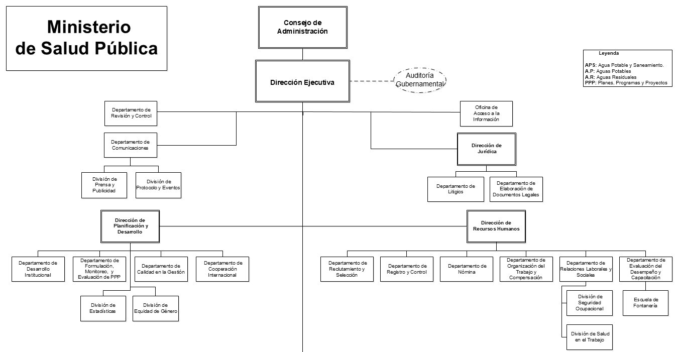
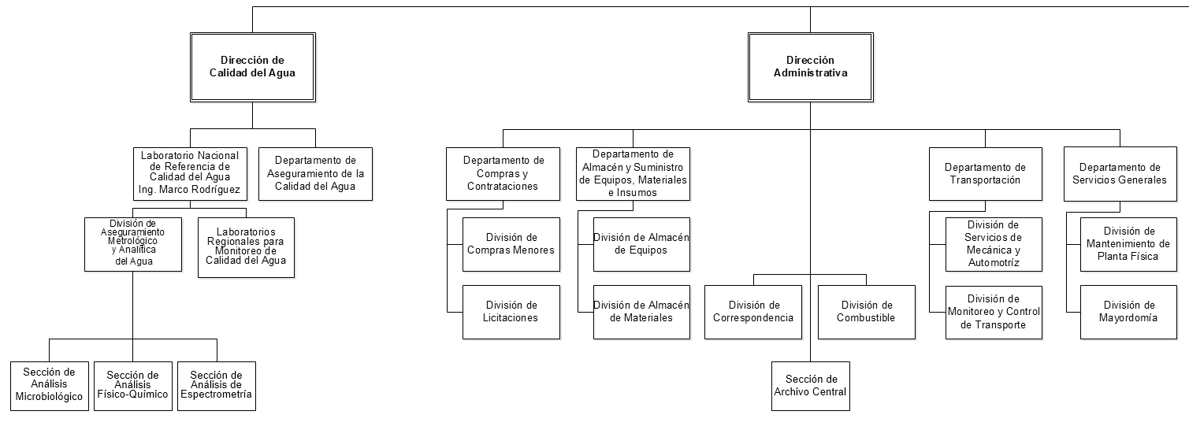
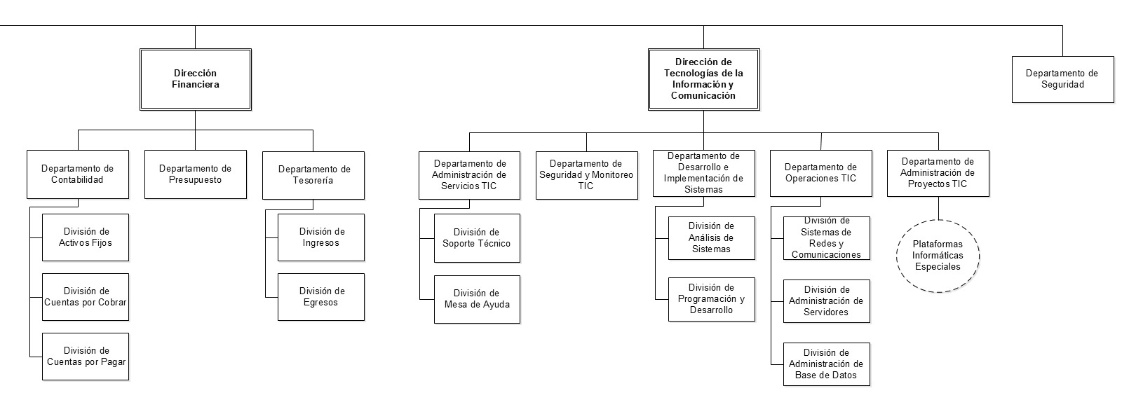
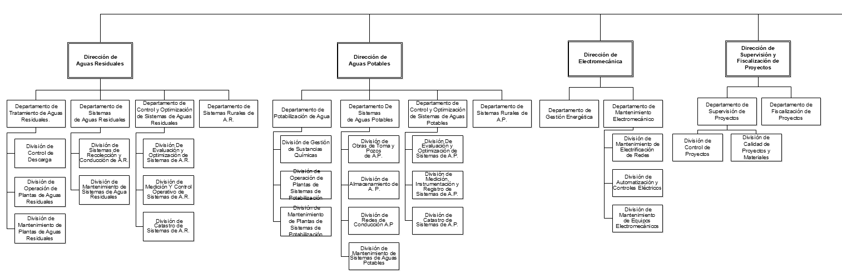
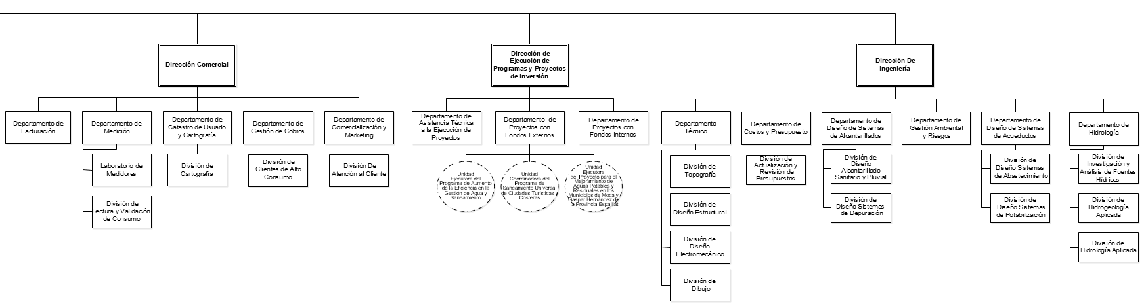
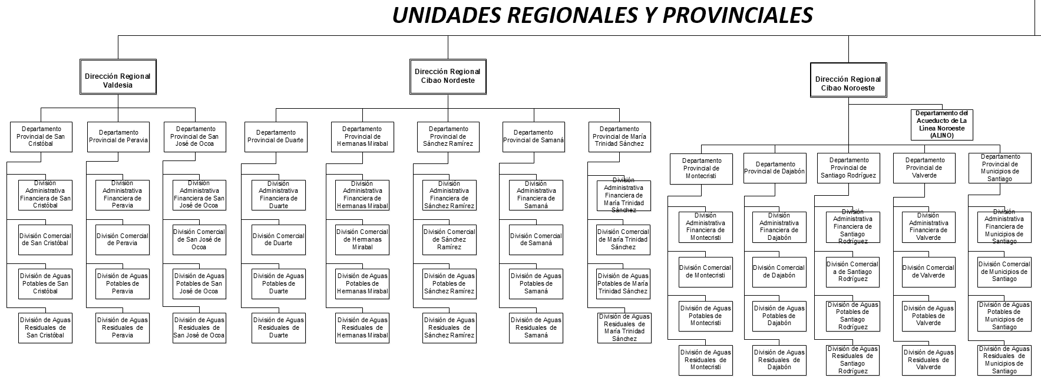
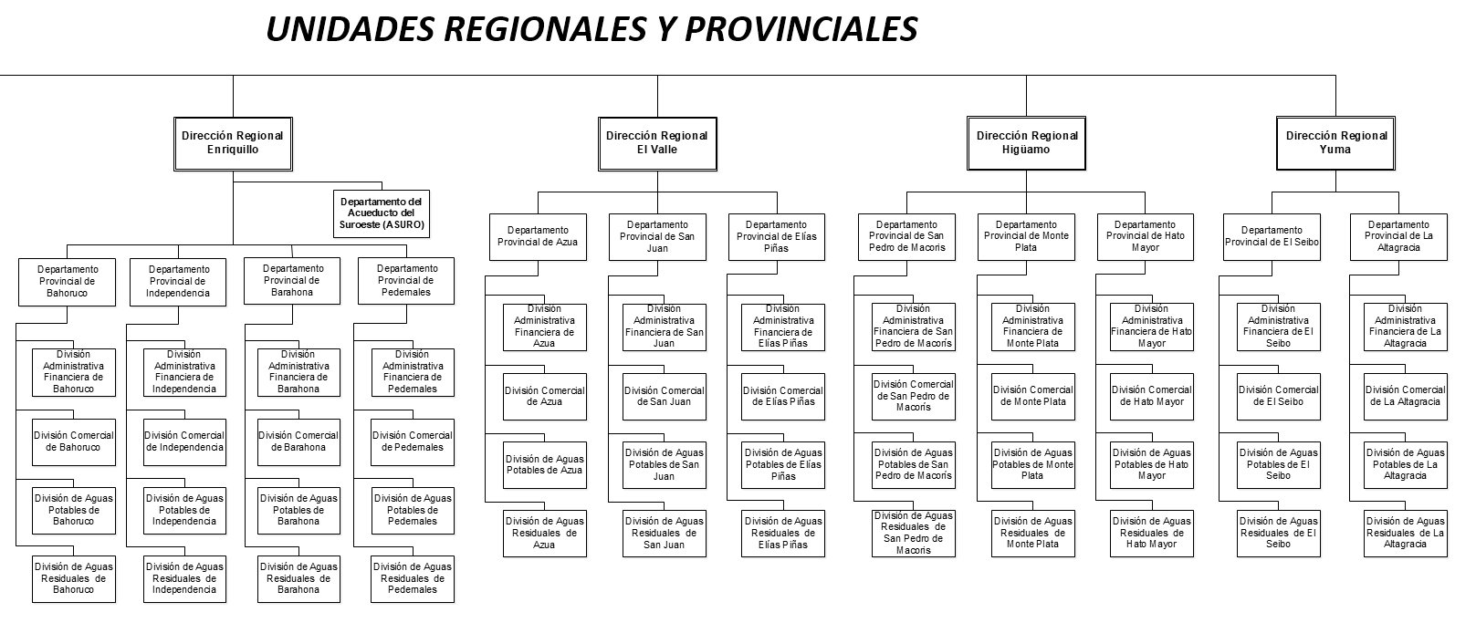
*Para una mejor visualización favor visitar el portal de transparencia del INAPA, o seguir este siguiente enlace: https://www.inapa.gob.do/transparencia/estructura-organica-de-la-institucion/estructura-organica-de-la-institucion2

- Proyectos Finalizados en el 2025.
RELACIÓN DE PROYECTOS TERMINADOS 2025

SNIP | PROVINCIA | PROYECTO/OBRA | MONTO RD$ | POBLACION | SISTEMA
5356 | HATO MAYOR | AMPLIACION RED DE DISTRIBUCION ZONA NORTE, HATO MAYOR, PROVINCIA HATO MAYOR, LOTE 2 | 406,816,503.85 | 30,000.00 | AC
14530 | SAN PEDRO DE MACORIS | AMPLIACION RED DISTRIBUCION ACUEDUCTO CONSUELO, PROVINCIA SAN PEDRO DE MACORIS, ZONA VI | 155,455,088.69 | 36,208.00 | AC
13289 | SANCHEZ RAMIREZ | CONSTRUCCION PLANTA POTABILIZADORA FILTRACION RAPIDA CAPACIDAD 40 LPS ACUEDUCTO LA GINA MICHES Y HABILITACION DE LA PLANTA DEPURADORA DEL MUNICIPIO DE COTUI, PROVINCIA SANCHEZ RAMIREZ | 252,236,047.43 | 154,000.00 | AC
13336 | SAN FRANCISCO DE MACORIS | REHABILITACION DEPOSITO REGULADOR ZONA ALTA Y AMPLIACION DE LA RED DISTRIBUCION A LAS COLINAS, ACUEDUCTO SAN FRANCISCO DE MACORIS, ZONA III, LOTE XI | 44,967,867.57 | 13,270.00 | AC
14505 | HATO MAYOR | CONSTRUCCION ESTACION DE BOMBEO, LINEA DE IMPULSION Y PLANTA DEPURADORA, ALCANTARILLADO SANITARIO SABANA DE LA MAR, ZONA VI | 281,750,594.44 | 14,596.00 | AC
14455 | AZUA | REHABILITACION PLANTA POTABILIZADORA ACUEDUCTO SABANA YEGUA, PROVINCIA AZUA | 84,834,172.17 | 14,279.00 | AC
14501 | AZUA | CONSTRUCCION ACUEDUCTO CAÑADA CIMARRONA, PROVINCIA AZUA | 25,941,409.24 | 29,455.00 | AC
14514 | SANTIAGO | REHABILITACION PLANTA POTABILIZADORA ACUEDUCTO HATO DEL YAQUE, PROVINCIA SANTIAGO, ZONA V | 106,223,638.56 | 26,738.00 | AC
14572 | INDEPENDENCIA | MEJORAMIENTO ACUEDUCTO EL LIMON, PROVINCIA INDEPENDENCIA, ZONA VIII | 5,600,376.53 | 3,836.00 | AC
14538 | SAN JUAN | AMPLIACION ACUEDUCTO MULTIPLE DE YABONICO Y REHABILITACION ACUEDUCTO EL CORBANO, PROVINCIA SAN JUAN, ZONA II | 248,498,107.58 | 1,500.00 | AC
14520 | AZUA | AMPLIACION ACUEDUCTO AZUA, NUEVO CAMPO DE POZOS, PROVINCIA AZUA, ZONA II. | 386,252,747.70 | 73,756.00 | AC
14562 | SAN PEDRO DE MACORIS | AMPLIACION DE REDES BARRIO NUEVO, ACUEDUCTO MULTIPLE RAMON SANTANA, PROVINCIA SAN PEDRO DE MACORIS, ZONA VI. | 60,491,253.74 | 2,860.00 | AC
14582 | HATO MAYOR | AMPLIACION ACUEDUCTO EN LOS SECTORES CIUDAD DORADA, PLATA BELLA, BARRIO LINDO Y PUERTO RICO, HATO MAYOR, PROVINCIA HATO MAYOR, ZONA VI, NO. SNIP 14582, (LOTE V). | 26,664,721.53 | 1,810.00 | AC
14517 | HATO MAYOR | REHABILITACION PLANTA POTABILIZADORA ACUEDUCTO DE HATO MAYOR, PROVINCIA HATO MAYOR, ZONA VI | 26,762,606.82 | 59,861.00 | AC
14583 | EL SEIBO | AMPLIACIÓN DEL ACUEDUCTO DE MICHES A ZONA TURÍSTICA, MUNICIPIO MICHES, PROVINCIA EL SEIBO | 2,118,530,079.62 | 20,428.00 | AC
15991 | SAN PEDRO DE MACORIS | CONSTRUCCIÓN ALCANTARILLADO PLUVIAL ANTIGUA CALLE 20, PROVINCIA SAN PEDRO DE MACORIS | 149,955,997.49 | 28,713.00 | AL
14647 | DUARTE | REHABILITACIÓN ALCANTARILLADO SANITARIO PIMENTEL | 839,157,864.00 | 19,033.00 | AL

- Proyectos aprobados bajo las Normas Técnicas del Sistema de Inversión Pública enero y diciembre 2025
SNIP OTORGADO DE ENERO A DICIEMBRE 2025

NO | SNIP | PROVINCIA | NOMBRE DEL PROYECTO | MONTO PROYECTO | POBLACIÓN
1 | 17042 | MONTECRISTI | AMPLIACIÓN ACUEDUCTO ALINO (SECTORES LA COTANERA Y LA GUAJACA),PROVINCIA MONTECRISTI | 28,103,441.29 | 4,976
2 | 17071 | PERAVIA | AMPLIACIÓN SISTEMA DE ALCANTARILLADO PLUVIAL Y SANEAMIENTO CAÑADA LA PAVA Y SU ENTORNO, MUNICIPIO NIZAO, PROVINCIA PERAVIA | 489,078,818.64 | 7,219
3 | 17079 | MONTECRISTI. | AMPLIACIÓN ACUEDUCTO DE LA LÍNEA NOROESTE (ALINO), SECTORES LOS MOLINOS, LOS CAPELLÁN Y EL CAYITO, D.M. HATILLO PALMA, MUNICIPIO GUAYUBIN, MONTECRISTI. | 102,722,486.69 | 4,582
4 | 17008 | SAN CRISTOBAL | AMPLIACIÓN ALCANTARILLADO SANITARIO A LOS SECTORES ZONA CENTRO, MADRE VIEJA NORTE Y SUR, DEL MUNICIPIO SAN CRISTÓBAL | 6,558,198,256.52 | 53,080
5 | 16996 | LA ROMANA | CONSTRUCCIÓN ALCANTARILLADO SANITARIO DE LOS MUNICIPIOS LA ROMANA Y VILLA HERMOSA | 7,923,028,098.39 | 252,952
6 | 16998 | LA ALTAGRACIA | AMPLIACION ALCANTARILLADO SANITARIO HIGUEY, PROVINCIA LA ALTAGRACIA | 6,267,511,516.79 | 245,248
7 | 17016 | LA ALTAGRACIA | CONSTRUCCIÓN ACUEDUCTO MÚLTIPLE BÁVARO-PUNTA CANA-MACAO, PROVINCIA LA ALTAGRACIA | 8,740,631,856.30 | 272,115
8 | 17014 | LA ALTAGRACIA | CONSTRUCCIÓN ALCANTARILLADO SANITARIO BÁVARO-PUNTA CANA-MACAO, PROVINCIA LA ALTAGRACIA | 15,259,368,144.67 | 272,115
9 | 17000 | SAN PEDRO DE MACORIS | AMPLIACIÓN ALCANTARILLADO SANITARIO DE SAN PEDRO DE MACORÍS, PROVINCIA SAN PEDRO DE MACORIS | 5,621,625,897.00 | 217,105

- Matriz de principales indicadores del Plan Operativo Anual (POA)
Área | Producto | Nombre del Indicador | Frecuencia | Línea Base | Meta | Resultado | Porcentaje de Avance
Dirección de Planificación y Desarrollo | Plan Estratégico Institucional (PEI) 2021-2024 actualizado e implementado | Cantidad de informes de Monitoreo y Evaluación del PEI elaborados | Semestral | 2 | 2 | Asegurada la debida articulación entre la planificación estratégica y operativa | 100%
Dirección de Planificación y Desarrollo | Plan Operativo Anual (POA) 2026 formulado. | Porcentaje de avance de la formulación del POA | Anual | 100% | 100% | Asegurada la debida articulación entre la planificación estratégica y operativa | 100%
Dirección de Planificación y Desarrollo | Plan Nacional Plurianual de Inversión Pública (PNPIP) formulado. | Porcentaje de avance de la formulación del PNPIP | Anual | 100% | 100% | Mejorar el Desempeño y la Eficiencia de la Gestión Institucional. | 100%
Dirección de Planificación y Desarrollo | Proyectos Nuevos de Inversión Pública Formulados. | Cantidad de Proyectos formulados y/o reformulado. | Mensual | 45 | 47 | Mejorar el Desempeño y la Eficiencia de la Gestión Institucional. | 104%
Dirección de Planificación y Desarrollo | Monitoreo y Evaluación de Proyectos de Inversión en Ejecución | Cantidad de Programación Físico Financiero de proyectos elaborados | Trimestral | 4 | 4 | Mejorar el Desempeño y la Eficiencia de la Gestión Institucional. | 100%
Dirección de Planificación y Desarrollo | Recursos Técnicos de Cooperación Internacional, Gestionados para fortalecer el desarrollo Institucional. | Cantidad de recursos técnicos de cooperación internacional gestionados | Trimestral | 1 | 1 | Mejorar el Desempeño y la Eficiencia de la Gestión Institucional. | 100%
Dirección de Planificación y Desarrollo | Manual de Organización y Funciones Actualizado. | Por ciento de avance de la actualización del Manual de Organización y funciones | Trimestral | 40% | 80% | Mejorar el Desempeño y la Eficiencia de la Gestión Institucional. | 200%
Dirección de Planificación y Desarrollo | Monitoreo e implementación de las Normas Básicas de Control Interno (NOBACI). | Reporte de porciento de cumplimiento generado por la plataforma NOBACI. | Semestral | 99 | 98.4 | Mejorar el Desempeño y la Eficiencia de la Gestión Institucional. | 99.90%
Dirección de Planificación y Desarrollo |  | Porcentaje de hallazgos subsanados de las NOBACI entre cantidad de hallazgos detectados. | Trimestral | 80 | 74 | Mejorar el Desempeño y la Eficiencia de la Gestión Institucional. | 92.50%
Dirección de Planificación y Desarrollo | Monitoreo y seguimiento al Sistema de Administración Publica - SISMAP | Porcentaje de Cumplimiento de indicadores del SISMAP relacionados a Calidad en la Gestión | Anual | 90 | 91.4 | Mejorar el Desempeño y la Eficiencia de la Gestión Institucional. | 101.50%
Dirección de Planificación y Desarrollo | Auditoría Interna ISO 9001:2015, Antisoborno ISO 37001, Compliance 37301:2021. y Externa de recertificación basado en las normas ISO 9001:2015, Antisoborno ISO 37001. | Porcentaje de cumplimiento de las auditorias programadas | Anual | 100% | 100% | Mejorar el Desempeño y la Eficiencia de la Gestión Institucional. | 100%
Dirección de Recursos Humanos | Fortalecimiento del Plan de Capacitación | Porcentaje de avance elaboración Plan anual Capacitación | Semestral | 20% | 20% | Mejorar el Desempeño y la Eficiencia de la Gestión Institucional. | 100%
Dirección de Recursos Humanos | Modelo de Atención Primaria Fortalecido | Porcentaje de avance Modelo de Atención Primaria fortalecido | Trimestral | 100% | 100% | Mejorar el Desempeño y la Eficiencia de la Gestión Institucional. | 100%
Dirección de Recursos Humanos | Fortalecimiento del Plan Anual de Capacitación | Porcentaje de avance fortalecimiento Plan anual de Capacitación | Anual | 100% | 100% | Mejorar el Desempeño y la Eficiencia de la Gestión Institucional. | 100%
Dirección de Recursos Humanos | Plan de Seguridad Ocupacional en Proceso | Porcentaje de avance de Entrega EPPS | Anual | 10% | 10% | Mejorar el Desempeño y la Eficiencia de la Gestión Institucional. | 100%
Dirección de Recursos Humanos | Seguimiento y ejecución del sub-indicador del Índice de Control Interno (ICI), R.I de Nómina. | Porcentaje de avance del sub-indicador del Índice de Control Interno | Anual | 10% | 10% | Mejorar el Desempeño y la Eficiencia de la Gestión Institucional. | 100%
Dirección de Operaciones | Detección y corrección de fugas | Cantidad averías corregidas | Mensual | 3,000 | 3,444 | Eficientizados los Sistemas de Agua Potable | 114.80%
Dirección de Operaciones | Creación Catastro de Redes sistemas provincias | Catastro de Redes Creados | Mensual | 240 | 199.39 | Eficientizados los Sistemas de Agua Potable | 83%
Dirección de Operaciones | Programa medición de caudales | Cantidad de Acueductos Medidos | Mensual | 24 | 37 | Eficientizados los Sistemas de Agua Potable | 154.17%
Dirección de Operaciones | Sustitución tramos de redes colapsadas en los diferentes sistemas de alcantarillado sanitarios | Cantidad de metros de líneas de AR sustituidos | Trimestral | 1,000 | 2,317.50 | Eficientizados los sistemas de alcantarillados sanitarios | 231.70%
Dirección de Operaciones | Mantenimiento de redes en los sistemas de alcantarillado sanitario con camiones Hidrolimpiadores o Succionadores | Cantidad de metros de líneas de AR saneadas | Mensual | 58,000 | 59,852 | Eficientizados los sistemas de alcantarillados sanitarios | 103.20%
Dirección de Tratamiento de agua | Plantas Potabilizadoras con procesos mejorados | Cantidad de plantas con procesos operacionales mejorados | Mensual | 10 | 10 | Eficientizados los Sistemas de Agua Potable y alcantarillados sanitarios | 100%
Dirección de Tratamiento de agua | Producción de agua en plantas potabilizadoras | Cantidad de reportes mensuales de producción de agua tratada en plantas potabilizadoras | Mensual | 12 | 12 | Eficientizados los Sistemas de Agua Potable | 100%
Dirección de Tratamiento de agua | Producción de agua en plantas potabilizadoras | Cantidad de plantas con mejoramiento o instalación del sistema de medición en entrada y/o salida | Mensual | 11 | 12 | Eficientizados los Sistemas de Agua Potable | 66.67%
Dirección de Tratamiento de agua | Cobertura de abastecimiento de sustancias químicas | Porcentaje de solicitudes de sustancias atendidas | Mensual | 100% | 100% | Aumentada la Calidad del Agua en los Acueductos | 98.89%
Dirección de Tratamiento de agua | Cobertura de abastecimiento de sustancias químicas | Cantidad de informes remitidos de consumo y costo | Mensual | 12 | 12 | Aumentada la Calidad del Agua en los Acueductos | 100%
Dirección de Tratamiento de agua | Cobertura de abastecimiento de sustancias químicas | Cantidad de reportes de consumo y existencia de sustancias químicas provincial | Mensual | 12 | 12 | Aumentada la Calidad del Agua en los Acueductos | 100%
Dirección de Tratamiento de agua | Infraestructura de sistemas de agua potable Mejorada y mantenida adecuadamente | Cantidad de reparaciones en plantas realizadas | Mensual | 53 | 60 | Eficientizados los Sistemas de Agua Potable | 146%
Dirección de Tratamiento de agua |  | cantidad de plantas con mantenimiento ejecutado y reportado | Mensual | 8% | 52% | Eficientizados los Sistemas de Agua Potable | 72.69%
Dirección de Tratamiento de agua | Programa de limpieza y desinfección de acueductos | Cantidad de Plantas limpias y desinfectadas | Mensual | 58 | 60 | Eficientizados los Sistemas de Agua Potable | 68.89%
Dirección de Tratamiento de agua | Acueductos con sistemas de cloración segura | Porcentaje de Acueductos con sistemas de cloración instalados | Trimestral | 98% | 100% | Aumentada la Calidad del Agua en los Acueductos | 97.39%
Dirección de Tratamiento de agua | Acueductos con sistemas de cloración segura | Cantidad de mejoramientos realizados en sistemas de cloración | Mensual | 102 | 150 | Aumentada la Calidad del Agua en los Acueductos | 111.11%
Dirección de Tratamiento de agua | Producción del agua residual tratadas en las plantas de tratamiento de aguas residuales | Cantidad de reportes mensuales de producción de agua tratada en plantas potabilizadoras | Mensual | 12 | 12 | Eficientizados los Sistemas de Agua Potable | 100%
Dirección de Tratamiento de agua | Monitoreo de plantas de aguas residuales y cuerpos receptores | Cantidad de monitoreos | Mensual | 22 | 35 | Eficientizados los sistemas de alcantarillados sanitarios | 105.56%
Dirección de calidad del Agua | Controles sanitario en los Sistemas de Acueductos | Cantidad de acueductos en control sanitario. | Trimestral | 105 | 10 | Aumentada la Calidad del Agua en los Acueductos | 100%
Dirección de calidad del Agua | Evaluación de sistema de cloración | Cantidad de evaluación de sistema de cloración realizado. | Trimestral | 60 | 75 | Aumentada la Calidad del Agua en los Acueductos | 100%
Dirección de calidad del Agua | Índice de potabilidad | Índice de Potabilidad | Mensual | 76% | 82% | Aumentada la Calidad del Agua en los Acueductos | 94.94%
Dirección de Ingeniería | Diseño de Sistemas de Acueductos | Cantidad de Sistemas de Acueductos diseñados | Mensual | 74 | 68 | Eficientizados los Sistemas de Agua Potable | 38.89%
Dirección de Ingeniería | Diseño de Sistemas de Alcantarillados | Cantidad de Sistemas de Alcantarillados diseñados | Mensual | 33 | 28 | Eficientizados los sistemas de alcantarillados sanitarios | 50%
Dirección de Ingeniería | Apoyo Técnico para la Ejecución de Obras | Cantidad de Sistemas de Acueductos y Alcantarillados rediseñados | Mensual | 130 | 110 | Eficientizados los Sistemas de Agua Potable y alcantarillados sanitarios | 32.52%
Dirección de Ingeniería | Revisión y Aprobación de Proyectos Externos | Cantidad de Proyectos Externos revisados y aprobados | Mensual | 40 | 32 | Eficientizados los Sistemas de Agua Potable y alcantarillados sanitarios | 66.67%
Dirección de Ingeniería | Sensibilización Comunitaria en la importancia del agua | Cantidad de Campañas de Sensibilización Comunitarias realizadas | Mensual | 20 | 24 | Eficientizados los Sistemas de Agua Potable y alcantarillados sanitarios | 88.89%
Dirección de Supervisión y Fiscalización | Obras de sistemas de Abastecimiento de agua potable puestas en posesión realizado. | Cantidad de obras puestas en posesión | Mensual | 62 | 65 | Ejecutada Inversión en Sistemas de Acueductos | 0%
Dirección de Supervisión y Fiscalización | Obras de Sistemas de Abastecimiento de agua potable supervisadas. | cantidad de Informes de supervisión, elaborados | Mensual | 750 | 770 | Ejecutada Inversión en Sistemas de Acueductos | 116.89%
Dirección de Supervisión y Fiscalización | Obras de sistemas de abastecimiento de agua potable fiscalizadas. | cantidad de Informes de fiscalización, elaborados | Mensual | 63 | 68 | Ejecutada Inversión en Sistemas de Acueductos | 83.82%
Dirección de Supervisión y Fiscalización | Pruebas de tuberías realizadas para sistemas de abastecimiento de agua potable | Cantidad de Informes de pruebas de tuberías, elaborados | Mensual | 97 | 105 | Ejecutada Inversión en Sistemas de Acueductos | 40.96
Dirección de Supervisión y Fiscalización | Pre-recepción de obras realizadas de sistemas de abastecimiento de agua potable | Cantidad de obras recibidas | Mensual | 29 | 38 | Ejecutada Inversión en Sistemas de Acueductos | 96.88%
Dirección de Supervisión y Fiscalización | Avance físico-financiero de proyectos de inversión en ejecución. | Cantidad de Matrices de avance físico-financiero | Trimestral | 4 | 4 | Ejecutada Inversión en Sistemas de Acueductos y alcantarillados sanitarios | 100%
Dirección de Supervisión y Fiscalización | Programación financiera controlada de proyectos de inversión en ejecución. | Cantidad de Informes de programación financiera | Trimestral | 4 | 4 | Ejecutada Inversión en Sistemas de Acueductos y alcantarillados sanitarios | 100%
Dirección de Supervisión y Fiscalización | Obras de sistemas de recolección y Saneamiento de aguas residuales, puestas en posesión realizada. | Cantidad de obras puestas en posesión | Mensual | 15 | 20 | Ejecutada Inversión en Sistemas de alcantarillados sanitarios | 0%
Dirección de Supervisión y Fiscalización | Obras de Sistemas de recoleccion y Saneamiento de aguas residuales, supervisadas. | Cantidad de Informes de supervisión | Mensual | 192 | 200 | Ejecutada Inversión en Sistemas de alcantarillados sanitarios | 237.71%
Dirección de Supervisión y Fiscalización | Obras de Sistemas de recoleccion y Saneamiento de aguas residuales fiscalizadas. | Cantidad de Informes de fiscalización | Mensual | 74 | 80 | Ejecutada Inversión en Sistemas de alcantarillados sanitarios | 86.89%
Dirección de Supervisión y Fiscalización | Pruebas de tuberías realizadas para sistemas de recoleccion y Saneamiento de aguas residuales. | Cantidad de Informes de pruebas de tuberías | Mensual | 29 | 35 | Ejecutada Inversión en Sistemas de alcantarillados sanitarios | 6.90%
Dirección de Supervisión y Fiscalización | Pre-recepción realizadas de obras de sistemas de recolección y Saneamiento de aguas residuales. | Cantidad de obras recibidas | Mensual | 8 | 12 | Ejecutada Inversión en Sistemas de alcantarillados sanitarios | 20%
Dirección de programas y proyectos especiales | Supervisión Integral de Proyectos con Fondos Externos | Cantidad de Informes Técnicos de supervisión de proyectos con Fondos Externos | Mensual | 89 | 135 | Ejecutada Inversión en Sistemas de Acueductos y alcantarillados sanitarios | 148.48%
Dirección de programas y proyectos especiales | Supervisión Integral de Proyectos con Fondos Externos | Cantidad de Solicitudes de apoyo técnico atendidas y tiempo de respuesta promedio. | Mensual | 23 | 20 | Ejecutada Inversión en Sistemas de Acueductos y alcantarillados sanitarios | 237.50%
Dirección de programas y proyectos especiales | Gestión Legal y Contractual de Proyectos | Cantidad de documentos legales emitidos | Mensual | 66 | 57 | Ejecutada Inversión en Sistemas de Acueductos y alcantarillados sanitarios | 155.81%
Dirección de programas y proyectos especiales | Seguimiento de la ejecución Operativa - física y financiera de Proyectos | Cantidad de Informes de Seguimiento Trimestral de Proyectos en Ejecución. | Mensual | 15 | 12 | Ejecutada Inversión en Sistemas de Acueductos y alcantarillados sanitarios | 111.11%
Dirección de programas y proyectos especiales |  | Cantidad de Informes Semestrales de Progreso | Mensual | 6 | 12 | Ejecutada Inversión en Sistemas de Acueductos y alcantarillados sanitarios | 150%
Dirección de programas y proyectos especiales | Control Financiero y Documentación | Cantidad de informes de Rendición de cuenta sobre los desembolsos y gastos | Mensual | 39 | 40 | Ejecutada Inversión en Sistemas de Acueductos y alcantarillados sanitarios | 116.67%
Dirección de programas y proyectos especiales | Coordinación y Gestin técnica de Procesos de Compras y Contrataciones | Cantidad de Planes de adquisiciones elaborados | Mensual | 18 | 22 | Ejecutada Inversión en Sistemas de Acueductos y alcantarillados sanitarios | 75%
Dirección de programas y proyectos especiales |  | Cantidad de Documentos de compras elaborados | Mensual | 29 | 30 | Ejecutada Inversión en Sistemas de Acueductos y alcantarillados sanitarios | 95.45%
Dirección de programas y proyectos especiales |  | Cantidad de Informes de Evaluación de procesos de compras elaboradas | Mensual | 37 | 19 | Ejecutada Inversión en Sistemas de Acueductos y alcantarillados sanitarios | 211.76%
Dirección de programas y proyectos especiales |  | Cantidad de Actas de Adjudicación elaboradas | Mensual | 7 | 17 | Ejecutada Inversión en Sistemas de Acueductos y alcantarillados sanitarios | 93.75%
Dirección de programas y proyectos especiales |  | Cantidad de productos y servicios contratados revisados y aprobados | Mensual | 37 | 95 | Ejecutada Inversión en Sistemas de Acueductos y alcantarillados sanitarios | 92.86%
Dirección de Desarrollo Provincial | Levantamiento Social en comunidades rurales de las diferentes provincias | Cantidad de comunidades rurales evaluadas | Mensual | 20 | 16 | Mejorar la cobertura y calidad del servicio de agua potable y saneamiento | 75%
Dirección de Desarrollo Provincial | Levantamiento Técnico en comunidades rurales de las diferentes provincias | Cantidad de sistemas Visitados | Mensual | 20 | 16 | Mejorar la cobertura y calidad del servicio de agua potable y saneamiento | 66.67%
Dirección de Desarrollo Provincial | Plan de capacitación de las Organizaciones Comunitarias de Servicios de Agua y Saneamiento- (ASOCAR, Comités de Agua) | Cantidad de Capacitaciones realizadas | Mensual | 28 | 12 | Mejorar la cobertura y calidad del servicio de agua potable y saneamiento | 100%
Dirección de Desarrollo Provincial | Diagnóstico de la situación actual de las comunidades rurales en agua potable y saneamiento | Cantidad de informes realizados y reportados | Mensual | 28 | 12 | Mejorar la cobertura y calidad del servicio de agua potable y saneamiento | 77.78%
Dirección de Desarrollo Provincial | Asistencia a las solicitudes de Juntas de Vecinos en el casco urbano de las diferentes Provincias | seguimiento a la identificación de las necesidades y reclamos del tema Agua Potable de las Juntas de Vecinos | Mensual | 30 | 14 | Mejorar la cobertura y calidad del servicio de agua potable y saneamiento | 109.09%
Dirección Comercial | Cartera de clientes aumentada | Cant. De Usuarios convertidos a clientes. | Mensual | 4,689 | 7,958 | Lograr la Sostenibilidad Financiera de la Institucion | 115.79%
Dirección Comercial | Catastro de Usuarios Georreferenciados | Cantidad de predios levantados para digitalización del catastro de usuarios | Mensual | 15,017 | 16,000 | Lograr la Sostenibilidad Financiera de la Institucion | 115.40%
Dirección Comercial | Facturación realizada aumentada | Total de Productos Facturados por Mes | Mensual | 214,039 | 271,049 | Lograr la Sostenibilidad Financiera de la Institucion | 84.45%
Dirección Comercial | Facturación Total | Facturación Total Anual Dinero | Mensual | ########## | ########## | Lograr la Sostenibilidad Financiera de la Institucion | 89.02%
Dirección Comercial | Actualización de base de datos en información de clientes y datos de facturación. | Cantidad de solicitudes de ajuste de balance e información en contratos en el sistema de gestión comercial, realizadas | Mensual | 2,323 | 2,904 | Lograr la Sostenibilidad Financiera de la Institucion | 145.78%
Dirección Comercial | Encuestas de Satisfacción del Cliente | Cant. De encuestas llenadas | Mensual | 1,641 | 2,500 | Lograr la Sostenibilidad Financiera de la Institucion | 111.40%
Dirección Comercial | Índice de Satisfacción del Cliente | Índice de Satisfacción al Cliente | Mensual | 83.58% | 95% | Lograr la Sostenibilidad Financiera de la Institucion | 101.68%
Dirección Comercial | Indice de quejas | Cant. De quejas registradas en Sistema Jira | Mensual | 2.26% | 3.04% | Lograr la Sostenibilidad Financiera de la Institucion | 79.23%
Dirección Comercial | Disminución de cartera morosa 12-60 meses | cantidad de negociaciones ejecutadas | Mensual | 2,685 | 3,357 | Lograr la Sostenibilidad Financiera de la Institucion | 129.94%
Dirección Comercial | Instalación de Medidores | Cantidad de medidores instalados | Mensual | 418 | 420 | Lograr la Sostenibilidad Financiera de la Institucion | 50.32%
Dirección Comercial | Clientes que pagaron por mes | Cant. Total de Clientes que pagaron en el mes en promedio | Mensual | 38,056 | 45,803 | Lograr la Sostenibilidad Financiera de la Institucion | 80.33%
Dirección Comercial | Recaudo Nacional | Recaudación Comercial RD$ | Mensual | ########## | ########## | Lograr la Sostenibilidad Financiera de la Institucion | 99.78%
Dirección Administrativa | Gestión de Almacén de Equipos y Materiales Implementado | Reporte de inventarios realizados. | Semestral | 2 | 2 | Fortalecida la organización institucionalmente y mejorada la gestión | 0%
Dirección Administrativa | Gestión de Almacén de Equipos y Materiales Implementado | Reporte Semestral de los avances de las mejoras implementadas en el Almacén. | Semestral | 2 | 2 | Fortalecida la organización institucionalmente y mejorada la gestión | 100%
Dirección Administrativa | Mejoramiento logístico y de procedimientos de Suministros y Material Gastable del INAPA | Reporte Semestral de Avance de los operativos. | Trimestral | 51% | 100% | Fortalecida la organización institucionalmente y mejorada la gestión | 100%
Dirección Administrativa | Equipamiento de Oficinas Provinciales | Cantidad de oficinas trabajadas con los equipos de mobiliarios. | Trimestral | 104 | 11 | Fortalecida la organización institucionalmente y mejorada la gestión | 100%
Dirección Administrativa | Mantenimiento preventivo y correctivo, de la estructura de los edificios, espacios físicos, oficinas y áreas comunes. (Nivel Central). | Cantidad de espacios físicos con mantenimiento preventivo y correctivo aplicados. | Trimestral | 67 | 90 | Fortalecida la organización institucionalmente y mejorada la gestión | 105.33%
Dirección Administrativa | Mejoramiento y habilitación de oficinas. | Cantidad de oficinas nivel central mejoradas. | Trimestral | 10 | 4 | Fortalecida la organización institucionalmente y mejorada la gestión | 140%
Dirección Administrativa | Mejoramiento y habilitación de oficinas. | Cantidad de oficinas provinciales mejoradas. | Trimestral | 38 | 10 | Fortalecida la organización institucionalmente y mejorada la gestión | 100%
Dirección Administrativa | Mejoramiento y habilitación de oficinas. | Cantidad de oficinas móviles habilitadas. | Trimestral | 3 | 2 | Fortalecida la organización institucionalmente y mejorada la gestión | 100%
Dirección Administrativa | Gestión de Combustible. | Cantidad de estaciones de expendio de combustibles mejoradas. | Trimestral | 10 | 25 | Fortalecida la organización institucionalmente y mejorada la gestión | 83.33
Dirección Administrativa | Procesos de Compras y Contrataciones realizados para la generación de órdenes de compra y/o servicios. | Cantidad de Procesos de compras ejecutados según lo planificado. | Anual | 235 | 159 | Fortalecida la organización institucionalmente y mejorada la gestión | 84.05
Dirección Administrativa | Cumplimiento de los lineamientos para eficientizar la gestión de compras, el flujo de los procesos e identificar y prevenir riesgos del soborno. | Porcentaje de avance Aplicación de la Debida Diligencia de los procesos de compras y contrataciones. | Trimestral | 93.31% | 100% | Fortalecida la organización institucionalmente y mejorada la gestión | 98.07%
Dirección Administrativa | Gestión de Transporte | Cantidad de reportes de programación de viajes y disponibilidad de choferes elaborados. | Mensual | 12 | 12 | Fortalecida la organización institucionalmente y mejorada la gestión | 100%
Dirección Administrativa | Gestión de Transporte | Cantidad de reportes de Seguimiento de accidentes de vehículos de motor, elaborados. | Trimestral | 4 | 4 | Fortalecida la organización institucionalmente y mejorada la gestión | 100%
Dirección Administrativa | Gestión de Transporte | Cantidad de reporte de inspecciones de vehículos elaborados. | Mensual | 12 | 12 | Fortalecida la organización institucionalmente y mejorada la gestión | 100%
Dirección Financiera | Presupuesto Financiero Formulado y Ejecutado | Cantidad de Presupuesto Financiero formulado | Anual | 1 | 1 | Fortalecida la organización institucionalmente y mejorada la gestión | 100%
Dirección Financiera | Presupuesto Financiero Formulado y Ejecutado | Cantidad de informes de ejecución presupuestaria entregados. | Mensual | 12 | 12 | Fortalecida la organización institucionalmente y mejorada la gestión | 100%
Dirección Financiera | Informes Financieros Elaborados y Presentados | Cantidad de Informes Financieros elaborados | Mensual | 114 | 114 | Fortalecida la organización institucionalmente y mejorada la gestión | 100%
Dirección Financiera | Cuentas Bancarias Conciliadas | Cantidad de cuentas bancarias conciliadas | Mensual | 12 | 12 | Fortalecida la organización institucionalmente y mejorada la gestión | 100%
Dirección Financiera | Retenciones de Impuestos declaradas y pagadas. | Cantidad de retenciones de impuestos declaradas y pagadas | Mensual | 12 | 12 | Fortalecida la organización institucionalmente y mejorada la gestión | 100%
Dirección Financiera | Evaluación financiera de los procesos de licitación. | Cantidad de Informes entregados | trimestral | 4 | 4 | Fortalecida la organización institucionalmente y mejorada la gestión | 100%
Dirección Financiera | Informe de ingresos anuales realizados y entregados | Cantidad de informes de ingresos y egresos realizados y entregados | Anual | 1 | 1 | Fortalecida la organización institucionalmente y mejorada la gestión | 0%
Dirección Financiera | Inventario General de Activos fijos y Políticas de gestión, control actualizado y socializado. | Cantidad de Relaciones de activos fijos, elaboradas | Anual | 2 | 2 | Fortalecida la organización institucionalmente y mejorada la gestión | 100%
Dirección de Tecnología | Transformación Digital | Porcentaje de avance de Transformación Digital | Mensual | 25% | 30% | Eficientizado el uso de los recursos tecnológicos | 86.36%
Dirección de Tecnología | Procesos, Cumplimientos, Controles y Seguridad Cibernetica y alta Tecnologia | Porcentaje de Cumplimiento y Robustecimiento de Seguridad Cibernética | Mensual | 40% | 42% | Eficientizado el uso de los recursos tecnológicos | 90.32
Dirección de Tecnología | Plataformas Informáticas Especiales | Porcentaje de la Eficiencia en la Automatización de Procesos de Monitoreo y Gestión | Mensual | 10% | 20% | Eficientizado el uso de los recursos tecnológicos | 80%
Departamento de Comunicaciones | Comunicación Interna y Externa Fortalecida | Cantidad de Notas de Prensas elaboradas | Trimestral | 100 | 160 | Mejorar el Desempeño y la Eficiencia de la Gestión Institucional. | 177.50%
Departamento de Comunicaciones | Comunicación Interna y Externa Fortalecida | Cantidad de informes de colocación de medios realizados | Trimestral | 4 | 12 | Mejorar el Desempeño y la Eficiencia de la Gestión Institucional. | 100%
Departamento de Comunicaciones | Comunicación Interna y Externa Fortalecida | Cantidad de Informes de análisis de Dossier de Prensa elaborados | Trimestral | 4 | 4 | Mejorar el Desempeño y la Eficiencia de la Gestión Institucional. | 100%
Departamento de Comunicaciones | Comunicación Interna y Externa Fortalecida | Cantidad de Reportes de Encuentros institucionales realizados | Trimestral | 8 | 12 | Mejorar el Desempeño y la Eficiencia de la Gestión Institucional. | 366.67%
Departamento de Comunicaciones | Alianzas Estratégicos con instituciones gubernamentales | Cantidad de Acuerdos establecidos | Trimestral | 2 | 2 | Mejorar el Desempeño y la Eficiencia de la Gestión Institucional. | 150%
Departamento de Comunicaciones | Monitoreo de los formatos y contenidos de comunicación en nuestra redes sociales | Cantidad de informes de seguimiento de redes sociales | Trimestral | 4 | 4 | Mejorar el Desempeño y la Eficiencia de la Gestión Institucional. | 100%
Departamento de Comunicaciones | Educación sobre el uso del recurso agua | Cantidad de Programas de Concientización implementados | Trimestral | 2 | 2 | Mejorar el Desempeño y la Eficiencia de la Gestión Institucional. | 100%
Departamento de Comunicaciones | Estructura y políticas de comunicación interna fortalecidas | Cantidad de eventos y avance del fortalecimiento de la estructura y políticas de comunicación interna | Trimestral | 4 | 8 | Mejorar el Desempeño y la Eficiencia de la Gestión Institucional. | 100%
Departamento de Revisión y Control | Arqueos de Fondos | Cantidad de Arqueo de Fondos Realizados | Mensual | 500 | 500 | Mejorar el Desempeño y la Eficiencia de la Gestión Institucional. | 120.90%
Departamento de Revisión y Control | Monitoreo de Combustible | Cantidad de mediciones de combustibles auditadas | Mensual | 500 | 500 | Mejorar el Desempeño y la Eficiencia de la Gestión Institucional. | 111.11%
Departamento de Revisión y Control | Monitoreo de Combustible | Cantidad de arqueo de tickets de combustibles realizados | Mensual | 48 | 48 | Mejorar el Desempeño y la Eficiencia de la Gestión Institucional. | 98.14%
Departamento de Revisión y Control | Inventarios realizados | Cantidad de inventarios de vehículos elaborados | Anual | 1 | 1 | Mejorar el Desempeño y la Eficiencia de la Gestión Institucional. | 0%
Departamento de Revisión y Control | Inventarios realizados | Cantidad de inventarios de mercancía elaborados | Trimestral | 2 | 2 | Mejorar el Desempeño y la Eficiencia de la Gestión Institucional. | 100%
Departamento de Revisión y Control | Auditoría Interna | Cantidad de matrices de auditoría interna elaboradas | Mensual | 12 | 12 | Mejorar el Desempeño y la Eficiencia de la Gestión Institucional. | 100%
Departamento de Revisión y Control | Auditorías Especiales | Cantidad de Auditorías Especiales realizadas | Trimestral | 2 | 21 | Mejorar el Desempeño y la Eficiencia de la Gestión Institucional. | 100%
Dirección Jurídica | Acciones Legales | Porcentaje de acciones legales realizadas Vs planificadas | Mensual | 100 | 100 | Mejorar el Desempeño y la Eficiencia de la Gestión Institucional. | 100%
Dirección Jurídica | Declaratoria de utilidad Pública de terrenos. | Porcentaje de declaratoria de Utilidad publica realizadas | Mensual | 100 | 100 | Mejorar el Desempeño y la Eficiencia de la Gestión Institucional. | 100%
Dirección Jurídica | Proveedores Inhabilitados vs casos solicitados | Porcentaje de proveedores inhabilitados | Mensual | 100 | 100 | Mejorar el Desempeño y la Eficiencia de la Gestión Institucional. | 100%
Dirección Jurídica | Procesos de Licitaciones | Porcentaje de llamados públicos a procesos de compras realizados | Mensual | 100 | 100 | Mejorar el Desempeño y la Eficiencia de la Gestión Institucional. | 100%
Dirección Jurídica | Trámites generados en el Sistema TRE de la Contraloría General de la República | Porcentaje de Tramites del Sistema TRE generados | Mensual | 100 | 100 | Mejorar el Desempeño y la Eficiencia de la Gestión Institucional. | 100%
Dirección Jurídica | Contratos | Porcentaje de contratos elaboradas | Mensual | 100 | 100 | Mejorar el Desempeño y la Eficiencia de la Gestión Institucional. | 100%
Dirección Jurídica | Opinión Jurídica | Porcentaje de opiniones jurídicas realizadas conforme a lo solicitado | Mensual | 100 | 100 | Mejorar el Desempeño y la Eficiencia de la Gestión Institucional. | 100%
Dirección Jurídica | Gestión Legal | Porcentaje de avance de capacitaciones realizadas | Mensual | 100 | 100 | Mejorar el Desempeño y la Eficiencia de la Gestión Institucional. | 100%
Oficina de Acceso a la Información | Atención a Solicitudes de Información Recibidas | Porcentaje de Solicitudes atendidas | Trimestral | 100 | 100 | Gestionado el Portal institucional de acuerdo a la Ley 200-04 | 133%
Oficina de Acceso a la Información | Atención de Quejas, Denuncias, Reclamaciones y Sugerencias | Cantidad de Informes de QDRS elaborados | Trimestral | 4 | 4 | Gestionado el Portal institucional de acuerdo a la Ley 200-04 | 100%
Oficina de Acceso a la Información | Portal de Transparencia actualizado | Índice de Transparencia | Mensual | 100 | 100 | Gestionado el Portal institucional de acuerdo a la Ley 200-04 | 100%
Oficina de Acceso a la Información | Plan de trabajo provisto por la DIGEIG para la Comisión de Ética e Integridad, ejecutado | Porcentaje de Avance de Plan de Trabajo | Trimestral | 100 | 100 | Gestionado el Portal institucional de acuerdo a la Ley 200-04 | 100%

- Matriz de logros relevantes y Datos cuantitativos mensuales

Producto / servicio | Enero | Febrero | Marzo | Abril | Mayo | Junio | Julio | Agosto | Septiembre | Octubre | Noviembre | Diciembre
Producción de agua potable - Metros cúbicos (M³) | 51,212,740.02 | 51,212,740.02 | 51,212,740.02 | 51,212,740.02 | 51,212,740.02 | 51,212,740.02 | 51,212,740.02 | 51,212,740.02 | 51,212,740.02 | 51,212,740.02 | 50,791,078.72 | 51,839,797.96*
Recolección de aguas residuales - Metros cúbicos (M³) | 5,321,183.74 | 5,321,183.74 | 5,321,183.74 | 5,321,183.74 | 5,321,183.74 | 5,321,183.74 | 5,321,183.74 | 5,321,183.74 | 5,321,183.74 | 5,200,249.34 | 5,085,655.22 | 5,288,778.02*
Tratamiento de aguas residuales -Metros cúbicos (M³) | 2,929,964.87 | 2,929,964.87 | 2,929,964.87 | 2,929,964.87 | 2,929,964.87 | 2,929,964.87 | 2,929,964.87 | 2,929,964.87 | 2,929,964.87 | 2,480,905.41 | 3,234,517.65 | 2,916,827.90*
Inversión Sistemas APS  (Pagos de cubicaciones $DOP) | RD$4,731,695.70 | RD$674,329,421.81 | RD$944,629,938.97 | RD$555,248,227.47 | RD$353,935,947.34 | RD$831,370,074.76 | RD$976,691,084.95 | RD$1,673,411,624.66 | RD$932,027,620.93 | RD$1,565,879,173.27 | RD$1,582,339,686.71 | RD$917,690,408.78*
Los datos señalados con (*) representan valores proyectados, sujetos a variaciones durante el período de ejecución.
Producto / servicio | Enero | Febrero | Marzo | Abril | Mayo | Junio | Julio | Agosto | Septiembre | Octubre | Noviembre | Diciembre
Obras entregadas a la población (Proyectos) | - | Cantidad de proyectos: 3  Inversión total: RD$2,652,516,721.49  Beneficiados:  179,428 | - | Cantidad de proyectos: 3  Inversión total: RD$ 517,592,085.26  Beneficiados:  86,007 | Cantidad de proyectos: 1  Inversión total: RD$ 106,223,638.56  Beneficiados:  26,738 | Cantidad de proyectos: 1  Inversión total: RD$ 5,600,376.53  Beneficiados:  3,836 | Cantidad de proyectos: 2  Inversión total: RD$  403,953,196.27  Beneficiados:  6,300 | Cantidad de proyectos: 3  Inversión total: RD$  473,506,608.26  Beneficiados:  10,500 | - | Cantidad de proyectos: 2  Inversión total: RD$  176,620,719.02  Beneficiados:  31,713 | Cantidad de proyectos: 2  Inversión total: RD$  929,093,599.14  Beneficiados:  21,628 | -

Resumen: Producto / servicio | Total del año 2025
Producción de agua potable - Metros cúbicos (M³) | 614,092,886.09
Recolección de aguas residuales - Metros cúbicos (M³) | 63,465,336.24
Tratamiento de aguas residuales -Metros cúbicos (M³) | 35,001,934.79
Inversión Sistemas APS  (Pagos de cubicaciones $DOP) | RD$917,690,408.78*
Obras entregadas a la población (Proyectos) | Total entregado:  17 proyectos  Inversión total:  RD$5,220,139,076.96  Total beneficiados:  530,343

- Balances De Cuentas y Presupuesto Aprobado 2025.
- Presupuesto Aprobado 2025

PRESUPUESTO APROBADO 2026
Tipo de Fondo | Monto Aprobado RD$
FUENTES INTERNAS
Fondo General-Corriente: | 4,689,791,585.00
Aporte para Servicios Personales | 2,747,780,610.00
Apoyo presupuestario- Gastos operativos | 98,000,000.00
Aporte para Electricidad | 1,844,010,975.00
Crédito Interno-Corriente: | 200,719,593.00
Programa Modernización Banco Mundial | 200,719,593.00
Fondos General-Capital: | 3,208,020,000.00
Proyectos de inversión | 3,208,020,000.00
Crédito Interno-Capital: | 2,454,135,791.00
Proyectos de inversión | 2,000,000,000.00
Gastos de Capital Programa Modernización Banco Mundial | 454,135,791.00
Fondos Propios: | 1,891,428,321.00
Ventas de servicios | 1,600,000,000.00
Retención a contratistas de obras públicas | 275,000,000.00
Otros ingresos diversos | 16,428,321.00
FUENTES EXTERNAS
Crédito Externo-Capital: | 4,125,734,999.00
Proyectos de inversión | 4,125,734,999.00
Donaciones Externas-Corriente: | 400,498,905.00
Donaciones externas | 400,498,905.00
TOTAL GENERAL RD$ | 16,970,329,194.00

- Ejecución Presupuestaria de Gastos y Aplicaciones Financieras.

DETALLE | PRESUPUESTO INICIAL | PRESUPUESTO VIGENTE | EJECUCION | EJECUCION PROYECTADA | EJECUCION (%) | VARIACION O DISPONIBLE
2- GASTOS
2.1 REMUNERACIONES Y CONTRIBUCIONES | 3,191,260,548.00 | 3,231,332,545.14 | 2,804,607,014.61 | 3,200,501,005.52 | 99% | 30,831,539.62
2.2 CONTRATACION DE SERVICIOS | 2,793,437,849.00 | 3,832,424,349.24 | 2,539,498,249.61 | 2,855,936,613.29 | 75% | 976,487,735.95
2.3 MATERIALES Y SUMINISTROS | 668,306,057.00 | 1,359,006,476.51 | 499,930,623.02 | 993,671,678.70 | 73% | 365,334,797.81
2.4 TRANSFERENCIAS CORRIENTES | 9,442,000.00 | 15,776,214.05 | 10,438,150.40 | 12,438,150.40 | 79% | 3,338,063.65
2.5 TRANSFERENCIAS DE CAPITAL | - | 243,980,103.65 | 123,980,103.65 | 243,980,103.65 | 100% | -
2.6 BIENES MUEBLES, INMUEBLES E INTANGIBLES | 214,337,386.00 | 1,144,510,018.63 | 646,731,923.80 | 1,045,521,572.96 | 91% | 98,988,445.67
2.7 OBRAS | 6,920,003,021.00 | 12,879,454,299.49 | 10,129,298,851.90 | 10,735,347,015.85 | 83% | 2,144,107,283.64
TOTAL GASTOS | 13,796,786,861.00 | 22,706,484,006.71 | 16,754,484,916.99 | 19,087,396,140.37 | 84% | 3,619,087,866.34
4- APLICACIONES FINANCIERAS
4.2 DISMINUCION DE PASIVOS | 10,000,000.00 | 22,336,787.21 | 9,713,376.28 | 9,713,376.28 | 43% | 12,623,410.93
TOTAL DE APLICACIONES FINANCIERAS | 10,000,000.00 | 22,336,787.21 | 9,713,376.28 | 9,713,376.28 | 43% | 12,623,410.93
TOTAL DE GASTOS Y APLICACIONES FINANCIERAS | 13,806,786,861.00 | 22,728,820,793.92 | 16,764,198,293.27 | 19,097,109,516.65 | 84% | 3,631,711,277.27

- Matriz de Desempeño Presupuestario
Código programa / subprograma | Nombre del Programa | Asignación presupuestaria 2025 (RD$) | Ejecución 2025 (RD$) | Cantidad de productos generados por programa | Índice de ejecución % | Participación ejecución por programa (%)
01 | Actividades Centrales | 2,929,076,033.16 | 2,514,895,855.88 | 0 | 86% | 13.17%
02 | Proyecto Central | 171,611,728.42 | 83,620,186.48 | 0 | 49% | 0.44%
03 | Actividades Comunes a los Programas 11 y 12 | 827,307,386.97 | 785,598,437.51 | 0 | 95% | 4.11%
11 | Abastecimiento de Agua Potable | 10,691,941,921.66 | 9,538,003,608.22 | 2 | 89% | 49.94%
12 | Saneamiento de las Aguas Residuales | 6,573,908,990.46 | 4,921,470,295.77 | 2 | 75% | 25.77%
13 | Administración Comercial | 312,851,351.62 | 341,352,402.89 | 1 | 109% | 1.79%
14 | Incremento de la cobertura y la calidad en los servicios del agua | 940,030,276.72 | 646,037,099.57 | 3 | 69% | 3.38%
96 | Deuda Pública y Otras Operaciones Financieras | 22,336,787.21 | 9,713,376.28 | 0 | 43% | 0.05%
98 | Administración de Contribuciones Especiales | 258,556,317.70 | 255,218,254.05 | 0 | 99% | 1.34%
99 | Administración de Activos, Pasivos y Transferencias | 1,200,000.00 | 1,200,000.00 | 0 | 100% | 0.01%
Totales |  | 22,728,820,793.92 | 19,097,109,516.65 |  |  | 100%

- Cuentas por pagar.
NOMBRE SUPLIDOR | RNC/CEDULA | Fecha | Fecha Contabilización | NCF | Concepto | Monto | DIAS VENCIDOS
 |  |  |  |  |  |  | 0 a 30 días | 31 al 60 días | 61 a 90 días | de 91 a 120 | 121 o más
JOSE MARIA DE LOS SANTOS BATISTA | 01201280441 | 30/01/2025 | 30/01/2025 | B1500000051 | ALQUILER LOCAL LOS MESES AGOSTO/2024 HASTA ENERO/2025 | 56,640.00 |  |  |  |  | 56,640.00
JOSE ANTONIO PEREYRA RAMIREZ | 01000206498 | 10/03/2025 | 20/03/2025 | B1500000016 | ALQUILER LOCAL A LOS MESES DESDE JULIO/2024 HASTA MARZO/2025 | 108,005.40 |  |  |  |  | 108,005.40
SEGUROS RESERVAS, S.A | 101874503 | 17/03/2025 | 25/11/2025 | E450000004896 | UMENTO DE POLIZA DE SEGURO DE VEHICULOS DE MOTOR FLOTILLA VIGENCIA 21/10/2025 AL 28/02/2026. | 389,543.18 |  |  |  |  | 389,543.18
BDC SERRALLES, SRL | 101054832 | 18/03/2025 | 21/05/2025 | E450000000081 | ADQ. DE RECTIVOS SOLUCIONES | 98,032.53 |  |  |  |  | 98,032.53
BDC SERRALLES, SRL | 101054832 | 24/03/2025 | 21/05/2025 | E450000000088 | ADQ. DE BROMOCRESOL PURPLENOTA | 12,186.78 |  |  |  |  | 12,186.78
JOSE MARIA DE LOS SANTOS BATISTA | 01201280441 | 04/04/2025 | 04/04/2025 | B1500000053 | ALQUILER LOCAL 7 DIAS FEB.2025 | 2,202.66 |  |  |  |  | 2,202.66
ALOES PROJECT MANAGEMENT SOLUTION,SRL | 131148672 | 22/04/2025 | 28/04/2025 | B1500000087 | SERV. DE CAPACITACION | 105,300.00 |  |  |  |  | 105,300.00
ALOES PROJECT MANAGEMENT SOLUTION,SRL | 131148672 | 22/04/2025 | 28/04/2025 | B1500000086 | SERV. DE CAPACITACION | 111,000.00 |  |  |  |  | 111,000.00
NANCY CRISTIANA VICENTE MATOS | 07900059986 | 22/04/2025 | 29/04/2025 | B1500000051 | ALQUILER LOCAL MESES DESDE ENERO HASTA ABRIL/2025 | 47,200.00 |  |  |  |  | 47,200.00
BDC SERRALLES, SRL. | 101054832 | 25/04/2025 | 09/05/2025 | E450000000091 | ADQ. DE MATERIALES DE LABORATORIA | 178,925.88 |  |  |  |  | 178,925.88
BANTRACKING GPS DOMINICANA, S.R.L., | 131648541 | 01/05/2025 | 30/07/2025 | B1500000233 | SERVICIO DE MANTENIMIENTO | 70,800.00 |  |  |  |  | 70,800.00
LOSOM IMPORT, SRL | 130860132 | 02/06/2025 | 21/07/2025 | B1500000120 | ADQUISICION DE MTERIALES GASTABLES | 17,925.00 |  |  |  |  | 17,925.00
CENTRO DE VEHICULOS N DE C, S. A. | 101619759 | 03/06/2025 | 30/06/2025 | MEMO-DEPPI-411/2025 | PAGO DE 18 % DEL ITBIS POR ADQUISICION DE VEHICULOS | 988,305.54 |  |  |  |  | 988,305.54
YVAN REYNALDO SOTO | 00300441276 | 16/06/2025 | 30/06/2025 | B1500000021 | ALQUILER LOCAL JUNIO/2025 | 11,800.00 |  |  |  |  | 11,800.00
HV MEDISOLUTIONS SRL | 130974782 | 16/06/2025 | 18/08/2025 | B1500001068 | SERVICIO REFRIGERIO | 63,593.70 |  |  |  |  | 63,348.30
BDC SERRALLES, SRL. | 101054832 | 20/06/2025 | 26/06/2025 | E450000000159 | ADQ. DE MATERIALES DE LABORATORIA | 22,912.83 |  |  |  |  | 22,912.83
BDC SERRALLES, SRL. | 101054832 | 26/06/2025 | 24/07/2025 | E450000000163 | ADQ. DE MATERIALES DE LABORATORIA | 131,654.02 |  |  |  |  | 131,654.02
SOLUCIONES POLANCO CASTILLO, SRL | 131521967 | 01/07/2025 | 21/08/2025 | B1500000849 | SERVICIOS DE AGRIMENSURA | 604,160.00 |  |  |  |  | 604,160.00
CONSORCIO SEURECA MCG | 131861832 | 14/07/2025 | 24/11/2025 | B1500000018 | REGISTRO DE FATCURA DEL PAGO DEL ITBIS | 626,432.40 |  |  |  |  | 626,432.40
SONI ANNI POLANCO RODRIGUEZ | 03100971799 | 19/07/2025 | 30/07/2025 | B1500000207 | ALQUILER LOCAL ABRIL/2025 | 59,590.00 |  |  |  |  | 59,590.00
SONI ANNI POLANCO RODRIGUEZ | 03100971799 | 19/07/2025 | 30/07/2025 | B1500000206 | ALQUILER LOCAL MARZO/2025 | 59,590.00 |  |  |  |  | 59,590.00
SONI ANNI POLANCO RODRIGUEZ | 03100971799 | 19/07/2025 | 19/09/2025 | B1500000208 | ALQUILER LOCAL MAYO/2025 | 19,863.33 |  |  |  |  | 19,863.33
MARTINEZ TORRES TRAVELING SRL | 131649939 | 28/07/2025 | 06/08/2025 | B1500001636 | SERV, CATERING | 363,477.76 |  |  |  |  | 363,477.76
POSTES ELECTRICOS NACIONALES, SRL. (PENSA). | 122000552 | 31/07/2025 | 04/09/2025 | B1500000172 | ADQUISICION DE TRANSFORMADORES | 528,168.00 |  |  |  |  | 528,168.00
TONI RAFAEL ZABALA ROSARIO | 00800258287 | 05/08/2025 | 14/11/2025 | B1500000141 | DIST AGUA JULIO/25 | 120,150.00 |  |  |  | 120,150.00
STALIN RAMIREZ MONTILLA | 01201162318 | 06/08/2025 | 04/11/2025 | B1500000093 | DIST AGUA JUL/25 | 137,950.00 |  |  |  | 137,950.00
YVAN REYNALDO SOTO | 00300441276 | 11/08/2025 | 09/09/2025 | B1500000022 | ALQUILER LOCAL JULIO Y AGOT.25 | 23,600.00 |  |  |  | 23,600.00
MARTINEZ TORRES TRAVELING SRL | 131649939 | 19/08/2025 | 03/09/2025 | B1500001669 | ALMUERZOS, DESAYUNOS Y REFIGERIOS | 94,706.80 |  |  |  | 94,706.80
INTERNATIONAL JAKSON SERVIC, SRL | 130705399 | 25/08/2025 | 04/09/2025 | B1500000477 | SERVICIOS DE FUMIGACION | 49,166.66 |  |  |  | 49,166.66
ANTONIO DE LA CRUZ FIGUEROA | 068000673477 | 25/08/2025 | 14/10/2025 | B1500000007 | SERVICIO DE NOTARIO | 141,600.00 |  |  |  | 141,600.00
SANFRA FOOD & CATERING SRL | 132239407 | 01/09/2025 | 04/11/2025 | BB1500000385 | SERVICIO DE CATERING | 44,250.00 |  |  |  | 44,250.00
PLANETA AZUL, S. A. | 101503939 | 02/09/2025 | 12/09/2025 | E450000018383 | ADQUISICION DE BOTELLONES | 9,295.00 |  |  | 9,295.00
STALIN RAMIREZ MONTILLA | 01201162318 | 04/09/2025 | 04/11/2025 | B1500000094 | DIST AGUA AGOSTO/25 | 137,950.00 |  |  | 137,950.00
CLAUDIO ANTONIO PERALTA ESTEVEZ | 04400017945 | 04/09/2025 | 11/11/2025 | B1500000231 | DIST AGUA AGOSTO/25 | 111,250.00 |  |  | 111,250.00
TONI RAFAEL ZABALA ROSARIO | 00800258287 | 04/09/2025 | 14/11/2025 | B1500000142 | DIST AGUA AGOSTO/25 | 115,700.00 |  |  | 115,700.00
JANDERSON ARIEL BAUTISTA VILLANUEVA | 04400233534 | 05/09/2025 | 11/11/2025 | B1500000004 | DIST AGUA AGOSTO/25 | 111,250.00 |  |  | 111,250.00
EDITORA HOY, S.A.S. | 101098376 | 10/09/2025 | 22/09/2025 | E450000000665 | PUBLICIDAD | 64,056.30 |  |  | 64,056.30
PLANETA AZUL, S. A. | 101503939 | 10/09/2025 | 30/09/2025 | E450000018974 | BOTELLONES DE AGUA | 8,910.00 |  |  | 8,910.00
EDITORA HOY, S.A.S. | 101098376 | 12/09/2025 | 23/09/2025 | BE450000000699 | PUBLICIDAD | 53,524.80 |  |  | 53,524.80
SEGUROS RESERVAS, S.A. | 101874503 | 12/09/2025 | 25/11/2025 | E450000007948 | AUMENTO DE POLIZA DE SEGURO DE VEHICULOS DE MOTOR FLOTILLA VIGENCIA 12/09/2025 AL 28/02/2026. | 602,567.82 |  |  | 602,567.82
SEGUROS RESERVAS, S.A. | 101874503 | 15/09/2025 | 25/11/2025 | E450000007970 | SEGURO VEHICULOS FLOTILLA. | 180,770.35 |  |  | 180,770.35
PLANETA AZUL, S. A. | 101503939 | 16/09/2025 | 03/10/2025 | E450000018989 | BOTELLONES DE AGUA | 9,460.00 |  |  | 9,460.00
SEGUROS RESERVAS, S.A. | 101874503 | 19/09/2025 | 25/11/2025 | E450000008067 | SEGURO DE VEHICULO DE MOTOR FLOTILLA VIGENCIA DE 18-09-2025 AL 28-02-2026 | 138,168.86 |  |  | 138,168.86
INTERNATIONAL JAKSON SERVIC, SRL | 130705399 | 22/09/2025 | 30/09/2025 | B1500000481 | SERVICIOS DE FUMIGACION | 49,166.66 |  |  | 49,166.66
PLANETA AZUL, S. A. | 101503939 | 25/09/2025 | 03/10/2025 | E450000019332 | BOTELLONES DE AGUA | 10,505.00 |  |  | 10,505.00
EDITORA HOY, S.A.S. | 101098376 | 25/09/2025 | 08/10/2025 | E450000000741 | PUBLICIDAD | 64,056.30 |  |  | 64,056.30
EDITORA HOY, S.A.S. | 101098376 | 25/09/2025 | 08/10/2025 | E450000000736 | PUBLICIDAD | 53,524.80 |  |  | 53,524.80
EDITORA HOY, S.A.S. | 101098376 | 26/09/2025 | 08/10/2025 | E450000000745 | PUBLICIDAD | 53,524.80 |  |  | 53,524.80
EDITORA HOY, S.A.S. | 101098376 | 26/09/2025 | 21/10/2025 | E450000000744 | PUBLICIDAD | 53,524.80 |  |  | 53,524.80
PLANETA AZUL, S. A. | 101503939 | 30/09/2025 | 02/10/2025 | E450000019340 | BOTELLONES DE AGUA | 4,730.00 |  |  | 4,730.00
JANDERSON ARIEL BAUTISTA VILLANUEVA | 04400233534 | 30/09/2025 | 11/11/2025 | B1500000005 | DIST AGUA SEPT/25 | 111,250.00 |  |  | 111,250.00
SEGUROS RESERVAS, S.A. | 101874503 | 30/09/2025 | 25/11/2025 | E450000008251 | AUMENTO DE POLIZA DE SEGURO DE VEHICULOS DE MOTOR FLOTILLA VIGENCIA 18/09/2025 AL 28/02/2026. | 44,520.30 |  |  | 44,520.30
STALIN RAMIREZ MONTILLA | 01201162318 | 01/10/2025 | 04/11/2025 | B1500000095 | DIST AGUA SEPT/25 | 133,500.00 |  |  | 133,500.00
EDITORA HOY, S.A.S. | 101098376 | 03/10/2025 | 27/10/2025 | E450000000766 | PUBLICIDAD | 64,056.30 |  | 64,056.30
KEYSE YISSEL GALVAN PUJOLS | 03105251577 | 03/10/2025 | 04/11/2025 | B1500000034 | DIST AGUA JULIO/25 | 120,150.00 |  | 120,150.00
KEYSE YISSEL GALVAN PUJOLS | 03105251577 | 03/10/2025 | 04/11/2025 | B1500000035 | DIST AGUA AGOSTO/25 | 115,700.00 |  | 115,700.00
KEYSE YISSEL GALVAN PUJOLS | 03105251577 | 03/10/2025 | 04/11/2025 | B1500000036 | DIST AGUA SEPT/25 | 115,700.00 |  | 115,700.00
TONI RAFAEL ZABALA ROSARIO | 00800258287 | 04/10/2025 | 14/11/2025 | B1500000143 | DIST AGUA SEPT/25 | 115,700.00 |  | 115,700.00
CLERMONT COMERCIAL, SRL. | 130103836 | 06/10/2025 | 18/11/2025 | B1500000821 | SUSTANCIAS QUIMICA | 1,718,085.00 |  | 1,718,085.00
PLANETA AZUL, S. A. | 101503939 | 07/10/2025 | 21/10/2025 | E450000019529 | ADQUISICION DE BOTELLONES | 9,185.00 |  | 9,185.00
MARCIA ARISLEYDA PEREZ PIMENTEL | 00100064716 | 07/10/2025 | 18/11/2025 | B1500000050 | SERVICIO DE NOTARIO | 141,600.00 |  | 141,600.00
EDITORA HOY, S.A.S. | 101098376 | 08/10/2025 | 21/10/2025 | E450000000772 | PUBLICIDAD | 53,524.80 |  | 53,524.80
CLAUDIO ANTONIO PERALTA ESTEVEZ | 04400017945 | 08/10/2025 | 11/11/2025 | B1500000232 | DIST AGUA SEPTIEMBRE/25 | 111,250.00 |  | 111,250.00
CONSTNEG, SRL | 131042945 | 10/10/2025 | 20/11/2025 | B1500000118 | ADQ. DE TUBO DE 2 HG | 196,882.06 |  | 196,882.06
RAQUEL BIENVENIDA AGRAMONTE | 01000120244 | 10/10/2025 | 04/11/2025 | B1500000107 | DIST AGUA JULIO/25 | 129,050.00 |  | 129,050.00
RAQUEL BIENVENIDA AGRAMONTE | 01000120244 | 10/10/2025 | 04/11/2025 | B1500000108 | DIST AGUA AGOSTO/25 | 124,600.00 |  | 124,600.00
RAQUEL BIENVENIDA AGRAMONTE | 01000120244 | 10/10/2025 | 04/11/2025 | B1500000109 | DIST AGUA SEPT/25 | 124,600.00 |  | 124,600.00
CONSTNEG, S.R.L | 131042945 | 10/10/2025 | 05/11/2025 | B1500000118 | SUMINISTRO DE ARENA | 196,882.06 |  | 196,882.06
YVAN REYNALDO SOTO | 00300441276 | 10/10/2025 | 06/11/2025 | B1500000024 | ALQUILER LOCAL OCTUBRE/2025 | 11,800.00 |  | 11,800.00
JULIO CESAR MINIER DE LOS SANTOS | 00200964195 | 10/10/2025 | 14/11/2025 | B1500000126 | DIST AGUA SEPTIEMBRE/25 | 133,500.00 |  | 133,500.00
CASA HASHEM, SRL | 133155303 | 10/10/2025 | 18/11/2025 | B1500000013 | ADQUISICION DE EQUIPOS ELECTRODOMESTICOS | 771,720.00 |  | 771,720.00
YVAN REYNALDO SOTO | 00300441276 | 12/10/2025 | 06/10/2025 | B1500000023 | ALQUILER LOCAL SEPTIEMBRE/2025 | 11,800.00 |  | 11,800.00
JOSE ANTONIO MERCEDES LORA | 08400094622 | 13/10/2025 | 13/10/2025 | B1500000019 | ALQUILER LOCAL OCTUBRE/2025 | 12,000.00 |  | 12,000.00
DELFIN BALDERA SOSA | 05600020936 | 13/10/2025 | 13/11/2025 | B1500000034 | DIST AGUA JULIO/25 | 120,150.00 |  | 120,150.00
DELFIN BALDERA SOSA | 05600020936 | 13/10/2025 | 13/11/2025 | B1500000035 | DIST AGUA AGOSTO/25 | 115,700.00 |  | 115,700.00
PLANETA AZUL, S. A. | 101503939 | 14/10/2025 | 21/10/2025 | E450000020003 | ADQUISICION DE BOTELLONES | 8,745.00 |  | 8,745.00
GC LAB DOMINICANA, SRL. | 130831238 | 15/10/2025 | 18/11/2025 | B1500000663 | ADQUISICION DE SUMINISTROS | 327,743.85 |  | 327,743.85
DIGNORA RIVAS NOVAS | 07000039995 | 15/10/2025 | 25/11/2025 | B1500000049 | DIST AGUA JULIO/25 | 137,950.00 |  | 137,950.00
DIGNORA RIVAS NOVAS | 07000039995 | 15/10/2025 | 25/11/2025 | B1500000050 | DIST AGUA AGOSTO/25 | 137,950.00 |  | 137,950.00
DIGNORA RIVAS NOVAS | 07000039995 | 15/10/2025 | 25/11/2025 | B1500000051 | DIST AGUA SEPT/25 | 133,500.00 |  | 133,500.00
GTG INDUSTRIAL, SRL | 130297118 | 16/10/2025 | 18/11/2025 | B1500005295 | ADQUISICION DE CAFE | 336,368.10 |  | 336,368.10
WARNER PORFIRIO RODRIGUEZ PAULINO | 04600344990 | 17/10/2025 | 25/11/2025 | B1500000058 | DIST AGUA JULIO/25 | 120,150.00 |  | 120,150.00
WARNER PORFIRIO RODRIGUEZ PAULINO | 04600344990 | 17/10/2025 | 25/11/2025 | B1500000059 | DIST AGUA AGOSTO/25 | 115,700.00 |  | 115,700.00
WARNER PORFIRIO RODRIGUEZ PAULINO | 04600344990 | 17/10/2025 | 25/11/2025 | B1500000060 | DIST AGUA SEPT/25 | 115,700.00 |  | 115,700.00
PLANETA AZUL, S. A. | 101503939 | 21/10/2025 | 31/10/2025 | E450000020020 | BOTELLONES DE AGUA | 8,360.00 |  | 8,360.00
HYLCON SRL | 131027156 | 21/10/2025 | 31/10/2025 | B1500000571 | SERVICIO DE MANTENIMENTO | 72,570.00 |  | 72,570.00
SEGUROS RESERVAS, S.A. | 101874503 | 21/10/2025 | 25/11/2025 | E450000008592 | UMENTO DE POLIZA DE SEGURO DE VEHICULOS DE MOTOR FLOTILLA VIGENCIA 21/10/2025 AL 28/02/2026. | 36,416.87 |  | 36,416.87
SEGUROS RESERVAS, S.A. | 101874503 | 21/10/2025 | 25/11/2025 | E450000008588 | AUMENTO DE POLIZA DE SEGURO DE VEHICULOS DE MOTOR FLOTILLA VIGENCIA 21/10/2025 AL 28/02/2026. | 327,773.47 |  | 327,773.47
MARTHA ALTAGRACIA SANCHEZ DE LA CRUZ | 06800533710 | 27/10/2025 | 04/11/2025 | B1500000146 | DIST AGUA JULIO/25 | 137,950.00 |  | 137,950.00
MARTHA ALTAGRACIA SANCHEZ DE LA CRUZ | 06800533710 | 27/10/2025 | 04/11/2025 | B1500000147 | DIST AGUA AGOSTO/25 | 137,950.00 |  | 137,950.00
MARTHA ALTAGRACIA SANCHEZ DE LA CRUZ | 06800533710 | 27/10/2025 | 04/11/2025 | B1500000148 | DIST AGUA SEPT/25 | 133,500.00 |  | 133,500.00
CK TRANS MOTORS SRL | 131733719 | 27/10/2025 | 05/11/2025 | E450000000175 | ADQ. DE RECTRO EXCABADORA | 60,983,355.36 |  | 60,983,355.36
ROSELIO RAMON TEJADA ESCOBOZA | 06800259456 | 27/10/2025 | 13/11/2025 | B1500000080 | ALQUILER LOCAL OCTUBRE/2025 | 11,000.00 |  | 11,000.00
PLANETA AZUL, S. A. | 101503939 | 28/10/2025 | 05/11/2025 | E450000020245 | ADQ. DE 86 BOTELLONES DE AGUA | 4,730.00 |  | 4,730.00
UNIVERSIDAD NACIONAL PEDRO HENRIQUEZ UREÑA, INC. | 401012456 | 28/10/2025 | 17/11/2025 | B1500002591 | 4TO TRIMESTE MAESTRIA | 82,000.00 |  | 82,000.00
FELIPE DE JESUS SORIANO JAVIER | 00200949261 | 29/10/2025 | 13/11/2025 | B1500000083 | DIST AGUA JULIO/25 | 137,950.00 |  | 137,950.00
FELIPE DE JESUS SORIANO JAVIER | 00200949261 | 29/10/2025 | 13/11/2025 | B1500000084 | DIST AGUA AGOSTO/25 | 137,950.00 |  | 137,950.00
FELIPE DE JESUS SORIANO JAVIER | 00200949261 | 29/10/2025 | 13/11/2025 | B1500000085 | DIST AGUA SEPT/25 | 133,500.00 |  | 133,500.00
MARLAN Y ASOCIADOS, S. A. | 130177406 | 29/10/2025 | 18/11/2025 | B1500000102 | CAPACITACION | 103,097.00 |  | 103,097.00
JOSE LUCIA MONERO GARABITOS | 00200628022 | 29/10/2025 | 18/11/2025 | B1500000170 | DIST AGUA JULIO/25 | 137,950.00 |  | 137,950.00
JOSE LUCIA MONERO GARABITOS | 00200628022 | 29/10/2025 | 18/11/2025 | B1500000171 | DIST AGUA AGOSTO/25 | 137,950.00 |  | 137,950.00
JOSE LUCIA MONERO GARABITOS | 00200628022 | 29/10/2025 | 18/11/2025 | B1500000172 | DIST AGUA SEPT/25 | 133,500.00 |  | 133,500.00
FREDDY ROMERO ENCARNACION | 01200234985 | 31/10/2025 | 12/11/2025 | B1500000089 | DIST AGUA OCTUBRE/25 | 137,950.00 |  | 137,950.00
FLENNY PATRICIA GARCIA | 07100459523 | 31/10/2025 | 14/11/2025 | B1500000725 | DIST AGUA OCTUBRE/25 | 124,600.00 |  | 124,600.00
CARLA PATRICIA BAUTISTA VALDEZ | 01200939245 | 31/10/2025 | 14/11/2025 | B1500000110 | DIST AGUA OCTUBRE/25 | 137,950.00 |  | 137,950.00
KELVIN DE LOS SANTOS CASTILLO | 01200950101 | 31/10/2025 | 14/11/2025 | B1500000085 | DIST AGUA OCTUBRE/25 | 137,950.00 |  | 137,950.00
ANTONIO JIMENEZ VALENZUELA | 01200767844 | 31/10/2025 | 14/11/2025 | B1500000085 | DIST AGUA OCTUBRE/25 | 137,950.00 |  | 137,950.00
CLERMONT COMERCIAL, SRL. | 130103836 | 31/10/2025 | 17/11/2025 | B1500000828 | ADQ. DE CLORO EN PASTILLA | 870,250.00 |  | 870,250.00
HEICES CONSULTING, SRL | 132535995 | 31/10/2025 | 24/11/2025 | B1500000040 | SERVICIO DE CAPACITACION | 45,313.00 |  | 45,313.00
COMPAÑIA DE ELECTRICIDAD DE BAYAHIBE, S. A. (CEB). | 101839155 | 31/10/2025 | 28/11/2025 | E450000000572 | ELECTRICIDAD, NOVIEMBRE2025 | 453.90 |  | 453.90
COMPAÑIA DE ELECTRICIDAD DE BAYAHIBE, S. A. (CEB). | 101839155 | 31/10/2025 | 28/11/2025 | E450000000573 | ELECTRICIDAD, NOVIEMBRE2025 | 196,027.50 |  | 196,027.50
COMPAÑIA DE ELECTRICIDAD DE BAYAHIBE, S. A. (CEB). | 101839155 | 31/10/2025 | 28/11/2025 | E450000000574 | ELECTRICIDAD, NOVIEMBRE2025 | 514,392.18 |  | 514,392.18
COMPAÑIA DE ELECTRICIDAD DE BAYAHIBE, S. A. (CEB). | 101839155 | 31/10/2025 | 28/11/2025 | E450000000575 | ELECTRICIDAD, NOVIEMBRE2025 | 78,461.70 |  | 78,461.70
COMPAÑIA DE ELECTRICIDAD DE BAYAHIBE, S. A. (CEB). | 101839155 | 31/10/2025 | 28/11/2025 | E450000000576 | ELECTRICIDAD, NOVIEMBRE2025 | 3,003.57 |  | 3,003.57
VICTOR DANIEL UREÑA ESTRELLA | 04900315054 | 01/11/2025 | 14/11/2025 | B1500000004 | DIT AGUA JULIO/25 | 120,150.00 | 120,150.00
VICTOR DANIEL UREÑA ESTRELLA | 04900315054 | 01/11/2025 | 14/11/2025 | B1500000005 | DIST AGUA AGOSTO/25 | 115,700.00 | 115,700.00
PLAZA PLAMIL, SRL. | 130828679 | 01/11/2025 | 17/11/2025 | B1500000262 | ALQUILER LOCAL NOVIEMBRE/2025 | 54,915.12 | 54,915.12
RAFAEL BERGES SANCHEZ | 00100624758 | 01/11/2025 | 17/11/2025 | B1500000079 | ALQUILER LOCAL NOVIEMBRE/2025 | 77,880.94 | 77,880.94
VLADIMIR ALEXANDER BENZAN CASTRO | 40221405174 | 01/11/2025 | 25/11/2025 | B1500000072 | DIST AGUA JULIO/25 | 120,150.00 | 120,150.00
DORA GISELA DOMINGUEZ UREÑA | 03100294895 | 01/11/2025 | 25/11/2025 | B1500000070 | DIST AGUA JULIO/25 | 120,150.00 | 120,150.00
CARLOS BORGES RAMIREZ | 02801016953 | 02/11/2025 | 14/11/2025 | B1500000022 | DIST AGUA OCTUBRE/25 | 120,150.00 | 120,150.00
JUAN CARLOS NIVAR | 00201842358 | 03/11/2025 | 04/11/2025 | B1500000151 | DIST AGUA OCT/25 | 137,950.00 | 137,950.00
CONSORCIO BAUTISTA ARIAS | 08200238528 | 03/11/2025 | 04/11/2025 | B1500000106 | DIST AGUA OCT/25 | 137,950.00 | 137,950.00
LUCRECIO CABRERA | 08200070053 | 03/11/2025 | 04/11/2025 | B1500000097 | DIST AGUA OCT/25 | 137,950.00 | 137,950.00
JUAN ANTONIO SANTANA | 00200779460 | 03/11/2025 | 04/11/2025 | B1500000083 | DIST AGUA OCT/25 | 137,950.00 | 137,950.00
VIRGILIO TEOFILO PAREDES | 08200068305 | 03/11/2025 | 04/11/2025 | B1500000096 | DIST AGUA OCTUBRE/25 | 137,950.00 | 137,950.00
MIRQUELLA AYBAR | 00200795201 | 03/11/2025 | 04/11/2025 | B1500000216 | DIST AGUA OCTUBRE/25 | 137,950.00 | 137,950.00
MIGUEL ANGEL DEL ROSARIO JAVIER | 40212144360 | 03/11/2025 | 04/11/2025 | B1500000093 | DIST AGUA OCTUBRE/25 | 137,950.00 | 137,950.00
CRISTOBAL VIZCAINO RODRIGUEZ | 00201327814 | 03/11/2025 | 07/11/2025 | B1500000173 | DIST AGUA OCTUBRE/25 | 137,950.00 | 137,950.00
JUNIOR JOSUE BAEZ VIZCAINO | 40218866842 | 03/11/2025 | 07/11/2025 | B1500000103 | DIST AGUA OCTUBRE/25 | 137,950.00 | 137,950.00
DANIEL RUIZ ARIAS | 08200065509 | 03/11/2025 | 07/11/2025 | B1500000180 | DIST AGUA OCTUBRE/25 | 137,950.00 | 137,950.00
DANIEL RUIZ MATEO | 40234712731 | 03/11/2025 | 07/11/2025 | B1500000184 | DIST AGUA OCTUBRE/25 | 137,950.00 | 137,950.00
MIGUEL ELIAS SANTANA ALCANTARA | 08200278318 | 03/11/2025 | 07/11/2025 | B1500000056 | DIST AGUA OCTUBRE/25 | 137,950.00 | 137,950.00
EZEQUIAS RUIZ MATEO | 40223501418 | 03/11/2025 | 07/11/2025 | B1500000052 | DIST AGUA OCTUBRE/25 | 137,950.00 | 137,950.00
EZEQUIEL RUIZ MATEO | 40221411917 | 03/11/2025 | 07/11/2025 | B1500000185 | DIST AGUA OCTUBRE/25 | 137,950.00 | 137,950.00
ELIEZER RUIZ MATEO | 40220651745 | 03/11/2025 | 07/11/2025 | B1500000109 | DIST AGUA OCTUBRE/25 | 137,950.00 | 137,950.00
CONFESOR GERALDO LORENZO | 00201041852 | 03/11/2025 | 07/11/2025 | B1500000135 | DIST AGUA OCTUBRE/25 | 137,950.00 | 137,950.00
VLADIMIR MERQUIADES CONSTANZO DE PADUA. | 02500377045 | 03/11/2025 | 12/11/2025 | B1500000123 | DIST AGUA OCTUBRE/25 | 120,150.00 | 120,150.00
JOSE MANUEL SUERO RAMIREZ | 01200209474 | 03/11/2025 | 14/11/2025 | B1500000031 | DIST AGUA OCTUBRE/25 | 137,950.00 | 137,950.00
CARLOS ANTONIO REYES | 00201670478 | 03/11/2025 | 17/11/2025 | B1500000112 | DIST AGUA OCTUBRE/25 | 137,950.00 | 137,950.00
GERMANIA CABRERA LUCIANO | 00200948990 | 03/11/2025 | 17/11/2025 | B1500000126 | DIST AGUA OCTUBRE/25 | 137,950.00 | 137,950.00
ANA RAQUEL BONILLA NUÑEZ | 06500193187 | 03/11/2025 | 17/11/2025 | B1500000060 | ALQUILER LOCAL NOVIEMBRE/2025 | 21,633.33 | 21,633.33
FRANCIA CARREÑO VALLEJO | 00201648623 | 03/11/2025 | 17/11/2025 | B1500000610 | DIST AGUA OCTUBRE/25 | 137,950.00 | 137,950.00
ESMAILYN OLIVER TEJEDA MARTINEZ | 40222843340 | 03/11/2025 | 17/11/2025 | B1500000298 | DIST AGUA OCTUBRE/25 | 137,950.00 | 137,950.00
IMPORTADORA K&G, SAS | 101157382 | 03/11/2025 | 17/11/2025 | E450000000972 | ADQ. DE NEUMATICOS | 1,781,800.00 | 1,781,800.00
TECNAS, EIRL. | 101501421 | 03/11/2025 | 17/11/2025 | E450000000045 | SERV.MAT. ASCENSOR | 7,552.00 | 7,552.00
IMPORTADORA Y DISTRIBUIDORA DE MEDICAMENTOS (IDEMESA), SRL. | 130142254 | 03/11/2025 | 18/11/2025 | B1500001668 | ADQUISICION DE MATERIALES GASTABLES PARA SER UTILIZADOS EN EL DISPENSARIO MEDICO | 64,803.81 | 64,803.81
ALMACENES OCEAN MEAT SRL | 132621077 | 03/11/2025 | 18/11/2025 | B1500000383 | ADQUISICION DE AZUCAR | 352,518.43 | 352,518.43
MERCANTIL RAMI, SRL | 122024751 | 03/11/2025 | 18/11/2025 | B1500000920 | ADQUISICION DE COMPACTADOR DE IMPACTOS | 899,999.87 | 899,999.87
COMPU-OFFICE DOMINICANA, SRL. | 130228698 | 03/11/2025 | 18/11/2025 | E450000001043 | ADQUISICION DE TONER | 553,910.59 | 553,910.59
MERCANTIL RAMI, SRL | 122024751 | 03/11/2025 | 24/11/2025 | B1500000921 | ADQUISICION DE CABLE URD | 1,175,988.00 | 1,175,988.00
BLANCA MARIA ACOSTA PEREZ DE MENDEZ | 00107779043 | 03/11/2025 | 25/11/2025 | B1500000219 | SERV. DE NOTARIO PUBLICO | 141,600.00 | 141,600.00
JENNIFFER PEREZ DE LA ROSA | 22500096478 | 03/11/2025 | 25/11/2025 | B1500000108 | DIST AGUA JULIO/25 | 120,150.00 | 120,150.00
VLADIMIR ALEXANDER BENZAN CASTRO | 40221405174 | 03/11/2025 | 25/11/2025 | B1500000073 | DIST AGUA AGOSTO/25 | 115,700.00 | 115,700.00
DORA GISELA DOMINGUEZ UREÑA | 03100294895 | 03/11/2025 | 25/11/2025 | B1500000071 | DIST AGUA AGOSTO/25 | 115,700.00 | 115,700.00
DELFIN BALDERA SOSA | 05600020936 | 03/11/2025 | 27/11/2025 | B1500000036 | DIST AGUA SEPT/25 | 115,700.00 | 115,700.00
SANTA MATEO VALERA | 40221499003 | 04/11/2025 | 04/11/2025 | B1500000080 | DIST AGUA OCTUBRE/25 | 133,500.00 | 133,500.00
JOSE LUCIA MONERO GARABITOS | 00200628022 | 04/11/2025 | 07/11/2025 | B1500000173 | DIST AGUA OCTUBRE/25 | 137,950.00 | 137,950.00
FELIPE DE JESUS SORIANO JAVIER | 00200949261 | 04/11/2025 | 07/11/2025 | B1500000086 | DIST AGUA OCTUBRE/25 | 137,950.00 | 137,950.00
DULCE MARIA GARCIA AQUINO | 00200541969 | 04/11/2025 | 07/11/2025 | B1500000056 | ALQUILER LOCAL SEP. OCT.2025 | 27,000.00 | 27,000.00
YASAIRA SANCHEZ | 01000766186 | 04/11/2025 | 12/11/2025 | B1500000013 | DIST AGUA OCTUBRE/25 | 120,150.00 | 120,150.00
RICARDO ALBERTO MELO MELO | 40220729822 | 04/11/2025 | 12/11/2025 | B1500000089 | DIST AGUA OCTUBRE/25 | 120,150.00 | 120,150.00
RAQUEL BIENVENIDA AGRAMONTE | 01000120244 | 04/11/2025 | 12/11/2025 | B1500000110 | DIST AGUA OCTUBRE/25 | 111,250.00 | 111,250.00
VICTOR DANIEL UREÑA ESTRELLA | 04900315054 | 04/11/2025 | 14/11/2025 | B1500000006 | DIST GUA SEPT/25 | 115,700.00 | 115,700.00
TONI RAFAEL ZABALA ROSARIO | 00800258287 | 04/11/2025 | 14/11/2025 | B1500000144 | DIST AGUA OCTBRE/25 | 120,150.00 | 120,150.00
H Y L S A | 101148691 | 04/11/2025 | 17/11/2025 | E450000000883 | ADQ. DE NEUMATICOS | 740,143.20 | 740,143.20
CANYU SRL | 132322584 | 04/11/2025 | 18/11/2025 | B1500000019 | ADQUISICION DE ACEITES Y LUBRICANTES | 768,180.00 | 768,180.00
PLANETA AZUL, S. A. | 101503939 | 04/11/2025 | 18/11/2025 | E450000020390 | ADQUISICION DE BOTELLONES | 9,295.00 | 9,295.00
DELFIN BALDERA SOSA | 05600020936 | 04/11/2025 | 18/11/2025 | B1500000037 | DIST AGUA OCTUBRE/25 | 120,150.00 | 120,150.00
JENNIFFER PEREZ DE LA ROSA | 22500096478 | 04/11/2025 | 25/11/2025 | B1500000109 | DIST AGUA AGOSTO/25 | 115,700.00 | 115,700.00
JENNIFFER PEREZ DE LA ROSA | 22500096478 | 04/11/2025 | 25/11/2025 | B1500000110 | DIST AGUA SEPT/25 | 115,700.00 | 115,700.00
VLADIMIR ALEXANDER BENZAN CASTRO | 40221405174 | 04/11/2025 | 25/11/2025 | B1500000074 | DIST AGUA SEPT/25 | 115,700.00 | 115,700.00
DORA GISELA DOMINGUEZ UREÑA | 03100294895 | 04/11/2025 | 25/11/2025 | B1500000072 | DIST AGUA SEPT/25 | 115,700.00 | 115,700.00
INTERCOMERCIAL AXIS, S.R.L. | 131593496 | 05/11/2025 | 17/11/2025 | E450000000002 | ALQUILER LOCAL NOVIEMBRE/2025 | 42,500.00 | 42,500.00
PETROMOVIL,SA. | 101697271 | 05/11/2025 | 17/11/2025 | E450000006053 | ADQ. 500 UNDS DE GASOIL | 105,050.00 | 105,050.00
SONOL SRL | 122028307 | 05/11/2025 | 18/11/2025 | B1500000347 | ADQUISICION DE TONERS | 22,400.06 | 22,400.06
EDITORA HOY, S.A.S. | 101098376 | 05/11/2025 | 18/11/2025 | E450000000838 | PUBLICIDAD | 64,056.30 | 64,056.30
EDITORA EL NUEVO DIARIO, S A | 101100508 | 05/11/2025 | 18/11/2025 | E450000001055 | PUBLICIDAD | 70,800.00 | 70,800.00
RAMON DE LEON VALERA. | 02300190077 | 05/11/2025 | 25/11/2025 | B1500000037 | ALQUILER LOCAL OCTUBRE/2025 | 5,698.07 | 5,698.07
RAMON DE LEON VALERA. | 02300190077 | 05/11/2025 | 25/11/2025 | B1500000038 | ALQUILER LOCAL NOVIEMBRE/2025 | 6,837.67 | 6,837.67
DIOMARES ALTAGRACIA SOTO VICENTE | 00300595691 | 05/11/2025 | 25/11/2025 | B1500000014 | DIST AGUA OCT/25 | 137,950.00 | 137,950.00
BLADIMIR FELICIANO MOTA | 02500441809 | 06/11/2025 | 12/11/2025 | B1500000160 | DIST AGUA OCTUBRE/25 | 120,150.00 | 120,150.00
FRANCIS MARGARITA ALVAREZ DE NIVAR | 14000007154 | 06/11/2025 | 17/11/2025 | B1500000168 | DIST AGUA OCTUBRE/25 | 129,050.00 | 129,050.00
CARLOS RAFAEL CARO CARMONA | 00201117371 | 06/11/2025 | 17/11/2025 | B1500000335 | DIST AGUA OCTUBRE/25 | 129,050.00 | 129,050.00
EZEQUIEL ARAUJO BRITO | 40244004061 | 06/11/2025 | 17/11/2025 | B1500000010 | DIST AGUA OCTUBRE/25 | 129,050.00 | 129,050.00
PETROMOVIL,SA. | 101697271 | 06/11/2025 | 17/11/2025 | E450000006055 | ADQ. 1000 UNDS DE GASOIL | 210,100.00 | 210,100.00
PETROMOVIL,SA. | 101697271 | 06/11/2025 | 17/11/2025 | E450000006061 | ADQ. 1000 UNDS DE GASOIL | 210,100.00 | 210,100.00
PETROMOVIL,SA. | 101697271 | 06/11/2025 | 17/11/2025 | E450000006056 | ADQ. 1000 UNDS DE GASOIL | 210,100.00 | 210,100.00
NICOLASINA ROMERO JABIER | 06800125145 | 06/11/2025 | 18/11/2025 | B1500000020 | DIST AGUA OCTUBRE/25 | 137,950.00 | 137,950.00
CLEMENTE SUAREZ TEJADA | 00113636682 | 06/11/2025 | 25/11/2025 | B1500000203 | DIST AGUA OCT/25 | 137,950.00 | 137,950.00
SERD-NET, SRL | 131031021 | 06/11/2025 | 26/11/2025 | B1500000571 | ADQUISICION DE ARTICULOS DE PROTECCION PERSONAL | 23,364.00 | 23,364.00
FRANCISCO PRIMITIVO CASTILLO SANTANA | 00400188645 | 07/11/2025 | 17/11/2025 | B1500000026 | ALQUILER LOCAL NOVIEMBRE/2025 | 36,344.00 | 36,344.00
CLERMONT COMERCIAL, SRL. | 130103836 | 07/11/2025 | 18/11/2025 | B1500000832 | ADQUISICION DE CLORO EN PASTILLA | 870,250.00 | 870,250.00
CLERMONT COMERCIAL, SRL. | 130103836 | 07/11/2025 | 18/11/2025 | B1500000829 | ADQ. DE CLORO EN PASTILLA | 870,250.00 | 870,250.00
CLERMONT COMERCIAL, SRL. | 130103836 | 07/11/2025 | 18/11/2025 | B1500000831 | ADQ. DE CLORO EN PASTILLA | 870,250.00 | 870,250.00
CLERMONT COMERCIAL, SRL. | 130103836 | 07/11/2025 | 18/11/2025 | B1500000830 | ADQ. DE CLORO EN PASTILLA | 870,250.00 | 870,250.00
PETROMOVIL,SA. | 101697271 | 07/11/2025 | 18/11/2025 | E450000006064 | ADQUISICION DE COMBUSTIBLE | 210,100.00 | 210,100.00
INTEGRAL TRAINING SOLUTIONS, SRL. | 101844752 | 07/11/2025 | 25/11/2025 | B1500000595 | CAPACITACION | 70,165.86 | 70,165.86
CONSULTORES DE DATOS DEL CARIBE, SRL | 101195665 | 08/11/2025 | 28/11/2025 | E450000000358 | SERVICIO DE BUREAU DE CREDITO | 133,696.95 | 133,696.95
FRANKLIN DELANOI ALVAREZ BATISTA | 00115367047 | 11/11/2025 | 17/11/2025 | B1500000153 | INSTALACION DE ACOMETIDA | 935,348.59 | 935,348.59
PETROMOVIL,SA. | 101697271 | 11/11/2025 | 18/11/2025 | E450000006071 | ADQUISICION DE COMBUSTIBLE | 126,060.00 | 126,060.00
PLANETA AZUL, S. A. | 101503939 | 11/11/2025 | 24/11/2025 | E450000020637 | ADQUISIICON DE BOTELLONES DE AGUA | 5,995.00 | 5,995.00
EVENSTS AND CATERING BY DULCE ENCARNACION, SRL | 132678801 | 11/11/2025 | 25/11/2025 | B1500000164 | CONTRATACION SERV. DE EVENTO | 1,534,000.00 | 1,534,000.00
FRANCISCO VIZCAINO JACINTO | 00200916476 | 11/11/2025 | 26/11/2025 | B1500000093 | SERV DIST JULIO/25 | 133,500.00 | 133,500.00
CONSTNEG, S.R.L | 131-04294-5 | 11/11/2025 | 26/11/2025 | B1500000119 | SUMINISTRO DE ARENA | 10,195,200.00 | 10,195,200.00
FRANCISCO VIZCAINO JACINTO | 00200916476 | 11/11/2025 | 26/11/2025 | B1500000094 | SERV DIST AGOSTO/25 | 133,500.00 | 133,500.00
FRANCISCO VIZCAINO JACINTO | 00200916476 | 11/11/2025 | 26/11/2025 | B1500000095 | SERV DIST SEPT/25 | 133,500.00 | 133,500.00
RAMON ALBERTO JACINTO | 00201418589 | 11/11/2025 | 26/11/2025 | B1500000054 | SERV DIST JULIO/25 | 137,950.00 | 137,950.00
RAMON ALBERTO JACINTO | 00201418589 | 11/11/2025 | 26/11/2025 | B1500000055 | SERV DIST AGOSTO/25 | 133,500.00 | 133,500.00
RAMON ALBERTO JACINTO | 00201418589 | 11/11/2025 | 26/11/2025 | B1500000056 | SERV DIST SEPT/25 | 133,500.00 | 133,500.00
CARMEN MILAGROS MELO BAEZ | 00300377694 | 12/11/2025 | 17/11/2025 | B1500000052 | ALQUILER LOCAL LOS MESES SEP. OCT. NOV.2025 | 57,014.99 | 57,014.99
FERNANDO CABRERA LUCIANO | 00201033230 | 12/11/2025 | 17/11/2025 | B1500000208 | DIST AGUA OCTUBRE/25 | 120,150.00 | 120,150.00
TOMAS ANTONIO RUIZ | 00101235695 | 12/11/2025 | 17/11/2025 | B100000324 | DIST AGUA OCTUBRE/25 | 137,950.00 | 137,950.00
EDUARDO NIVAR CASTILLO | 00201174786 | 12/11/2025 | 17/11/2025 | B1500000284 | DIST AGUA OCTUBRE/25 | 137,950.00 | 137,950.00
CLERMONT COMERCIAL, SRL. | 130103836 | 12/11/2025 | 18/11/2025 | B1500000833 | ADQUISICION DE SULFATO | 6,345,000.00 | 6,345,000.00
MAET INNOVATION TEAM SRL | 131475825 | 12/11/2025 | 18/11/2025 | B1500000394 | ADQUISICION DE ELECTRODOS Y EQUIPOS DE CORTE PARA USO DEL INAPA A NIVEL NACIONAL | 277,300.00 | 277,300.00
PETROMOVIL,SA. | 101697271 | 12/11/2025 | 18/11/2025 | E450000006072 | ADQUISICION DE COMBUSTIBLE | 210,100.00 | 210,100.00
SALVADOR ORTIZ POLANCO | 09000105263 | 12/11/2025 | 19/11/2025 | B1500000020 | ALQUILER LOCAL NOVIEMBRE/2025 | 22,302.00 | 22,302.00
PINK IGUANA, SRL | 130756912 | 12/11/2025 | 24/11/2025 | B1500001073 | SERVICIOS DE MONTAJE PARA REALIZACION DE SORTEO DE OBRAS 2025 | 829,540.00 | 829,540.00
NAYELI DURAN | 40244343022 | 13/11/2025 | 17/11/2025 | B1500000048 | DIST AGUA OCTUBRE/25 | 137,950.00 | 137,950.00
FELICIANO RUIZ UPIA | 00200944049 | 13/11/2025 | 17/11/2025 | B1500000090 | DIST AGUA OCTUBRE/25 | 137,950.00 | 137,950.00
CLERMONT COMERCIAL, SRL. | 130103836 | 13/11/2025 | 18/11/2025 | B1500000834 | ADQ. DE SULFATO | 6,345,000.00 | 6,345,000.00
SERD-NET, SRL | 131031021 | 13/11/2025 | 24/11/2025 | B1500000575 | ADQUISICION DE COLLAR PORTA CARNET | 481,440.00 | 481,440.00
PETROMOVIL,SA. | 101697271 | 13/11/2025 | 25/11/2025 | E450000006089 | ADQUISICION DE COMBUSTIBLE | 840,400.00 | 840,400.00
PETROMOVIL,SA. | 101697271 | 13/11/2025 | 25/11/2025 | E450000006092 | ADQUISICION DE COMBUSTIBLE | 210,100.00 | 210,100.00
PETROMOVIL,SA. | 101697271 | 13/11/2025 | 25/11/2025 | E450000006096 | ADQUISICION DE COMBUSTIBLE | 105,050.00 | 105,050.00
PETROMOVIL,SA. | 101697271 | 13/11/2025 | 25/11/2025 | E450000006097 | ADQUISICION DE COMBUSTIBLE | 126,060.00 | 126,060.00
TMQ DOMINICANA S A | 130682836 | 13/11/2025 | 26/11/2025 | E450000000118 | SUMINISTRO DE CLORO GAS | 1,693,630.40 | 1,693,630.40
EDITORA HOY, S.A.S. | 101098376 | 14/11/2025 | 18/11/2025 | E450000000861 | PUBLICIDAD | 53,524.80 | 53,524.80
CESAR SARANTE DE LOS SANTOS | 06800328632 | 14/11/2025 | 25/11/2025 | B1500000310 | DIST AGUA OCT/25 | 137,950.00 | 137,950.00
PETROMOVIL,SA. | 101697271 | 14/11/2025 | 25/11/2025 | E450000006102 | ADQUISICION DE COMBUSTIBLE | 105,050.00 | 105,050.00
CESAR SARANTE DE LOS SANTOS | 06800328632 | 14/11/2025 | 26/11/2025 | B1500000307 | DIST AGUA JULIO/25 | 137,950.00 | 137,950.00
CESAR SARANTE DE LOS SANTOS | 06800328632 | 14/11/2025 | 26/11/2025 | B1500000308 | DIST AGUA AGOSTO/25 | 137,950.00 | 137,950.00
CESAR SARANTE DE LOS SANTOS | 06800328632 | 14/11/2025 | 26/11/2025 | B1500000309 | DIST AGUA SEPT/25 | 133,500.00 | 133,500.00
TECNOFIJACIONES DE DOMINICANA SRL | 131968856 | 14/11/2025 | 26/11/2025 | B1500000848 | ADQUISICION DE COMPONENTES ESTRUCTURALES | 109,740.00 | 109,740.00
EL PROGRESO DEL LIMON SRL | 110125372 | 15/11/2025 | 28/11/2025 | B1500003233 | ELECTRICIDAD, NOVIEMBRE 2025 | 22,575.65 | 22,575.65
EL PROGRESO DEL LIMON SRL | 110125372 | 15/11/2025 | 28/11/2025 | B1500003234 | ELECTRICIDAD, NOVIEMBRE 2025 | 54,553.70 | 54,553.70
EL PROGRESO DEL LIMON SRL | 110125372 | 15/11/2025 | 28/11/2025 | B1500003236 | ELECTRICIDAD, NOVIEMBRE 2025 | 13,052.50 | 13,052.50
EL PROGRESO DEL LIMON SRL | 110125372 | 15/11/2025 | 28/11/2025 | B1500003235 | ELECTRICIDAD, NOVIEMBRE 2025 | 15,474.40 | 15,474.40
EL PROGRESO DEL LIMON SRL | 110125372 | 15/11/2025 | 28/11/2025 | B1500003238 | ELECTRICIDAD, NOVIEMBRE 2025 | 13,665.45 | 13,665.45
PETROMOVIL,SA. | 101697271 | 17/11/2025 | 17/11/2025 | E450000006052 | ADQ. 1000 UNDS DE GASOIL | 210,100.00 | 210,100.00
VLADIMIR ALEXANDER BENZAN CASTRO | 40221405174 | 17/11/2025 | 18/11/2025 | B1500000075 | DIST AGUA OCTUBRE/25 | 120,150.00 | 120,150.00
VICTOR DANIEL UREÑA ESTRELLA | 04900315054 | 17/11/2025 | 18/11/2025 | B1500000007 | DIST AGUA OCTUBRE/25 | 120,150.00 | 120,150.00
MERCEDES DEL CARMEN CALDERON GARCIA | 03101991135 | 17/11/2025 | 18/11/2025 | B1500000074 | DIST AGUA OCTUBRE/25 | 120,150.00 | 120,150.00
DORA GISELA DOMINGUEZ UREÑA | 03100294895 | 17/11/2025 | 18/11/2025 | B1500000073 | DIST AGUA OCTUBRE/25 | 120,150.00 | 120,150.00
QUALIPLIERS. EIRL | 132130847 | 17/11/2025 | 24/11/2025 | B1500000304 | ADQUISICION DE ARTICULOS FERRETEROS PARA MODERNIZACION SECTOR APS BANCO MUNDIAL | 143,715.46 | 143,715.46
PETROMOVIL,SA. | 101697271 | 17/11/2025 | 25/11/2025 | E450000006104 | ADQUISICION DE COMBUSTIBLE | 210,100.00 | 210,100.00
PETROMOVIL,SA. | 101697271 | 17/11/2025 | 25/11/2025 | E450000006103 | ADQUISICION DE COMBUSTIBLE | 210,100.00 | 210,100.00
PETROMOVIL,SA. | 101697271 | 17/11/2025 | 25/11/2025 | E450000006105 | ADQUISICION DE COMBUSTIBLE | 105,050.00 | 105,050.00
CONSTNEG, S.R.L | 131042945 | 17/11/2025 | 26/11/2025 | B1500000120 | SUMINISTRO DE ARENA | 7,646,400.00 | 7,646,400.00
CONSTRUCTORA DOMINICO PERUANA DOMPER, SRL | 131205038 | 17/11/2025 | 26/11/2025 | B1500000049 | SERV. MOVIMIENTO DE PANELES | 628,132.88 | 628,132.88
TMQ DOMINICANA S A | 130682836 | 17/11/2025 | 26/11/2025 | E450000000122 | SUMINISTRO DE CLORO GAS | 4,056,627.60 | 4,056,627.60
EDITORA EL NUEVO DIARIO, S A | 101100508 | 18/11/2025 | 18/11/2025 | E450000001080 | PUBLICIDAD | 70,800.00 | 70,800.00
ALOES PROJECT MANAGEMENT SOLUTION,SRL | 131148672 | 18/11/2025 | 24/11/2025 | B1500000092 | SERV. DE CAPASITACION | 125,790.00 | 125,790.00
PETROMOVIL,SA. | 101697271 | 18/11/2025 | 25/11/2025 | E450000006116 | ADQUISICION DE COMBUSTIBLE | 105,050.00 | 105,050.00
PETROMOVIL,SA. | 101697271 | 18/11/2025 | 25/11/2025 | E450000006117 | ADQUISICION DE COMBUSTIBLE | 210,100.00 | 210,100.00
EDITORA EL NUEVO DIARIO, S A | 101100508 | 18/11/2025 | 25/11/2025 | E450000001095 | PUBLICIDAD | 70,800.00 | 70,800.00
FRANCISCA DE PAULA CUEVAS NOVAS | 07800029600 | 18/11/2025 | 26/11/2025 | B1500000022 | ALQUILER LOCAL 15 DIAS DE MARZO Y LOS MESES DESDE ABRIL HASTA NOVIEMBRE/2025 | 219,794.61 | 219,794.61
PLANETA AZUL, S. A. | 101503939 | 18/11/2025 | 26/11/2025 | E450000012693 | ADQ. DE BOTELLONES | 9,515.00 | 9,515.00
TMQ DOMINICANA S A | 130682836 | 18/11/2025 | 26/11/2025 | E450000000123 | SUMINISTRO DE CLORO GAS | 1,319,712.00 | 1,319,712.00
JOSE ANTONIO PEREYRA RAMIREZ | 01000206498 | 18/11/2025 | 28/11/2025 | B1500000015 | ALQUILER LOCAL LOS MESES JULIO, AGOS., SEP. Y 19 DIAS DE OCTUBRE/2024 | 43,602.18 | 43,602.18
JOSE ANTONIO PEREYRA RAMIREZ | 01000206498 | 18/11/2025 | 28/11/2025 | B15000000017 | ALQUILER LOCAL 11 DIAS DE OCT. Y LOS MESES DESDE NOVIEMBRE/2024 HASTA NOVIEMBRE/2025 | 160,408.02 | 160,408.02
MARIA YSABEL BATISTA SANCHEZ | 22500047661 | 19/11/2025 | 21/11/2025 | CUB.06 FINAL | CUB.06 FINAL | 6,345,338.76 | 6,345,338.76
PETROMOVIL,SA. | 101697271 | 19/11/2025 | 25/11/2025 | E450000006129 | ADQUISICION DE COMBUSTIBLE | 840,400.00 | 840,400.00
ISLA DOMINICANA DE PETROLEO CORPORATION. | 101008172 | 19/11/2025 | 26/11/2025 | E450000074382 | ADQUISICION TICKETS DE COMBUSTIBLE | 2,500,000.00 | 2,500,000.00
GTG INDUSTRIAL, SRL | 130297118 | 19/11/2025 | 26/11/2025 | E450000000028 | ADQUISICION DE NSUMOS DE ASEO PARA EL USO DEL INAPA | 248,478.50 | 248,478.50
IDENTIFICACIONES JMB SRL | 131310354 | 19/11/2025 | 26/11/2025 | E450000000003 | ADQUISICION DE MATERIALES PARA LA ELABORACION DE CARNETS | 15,930.00 | 15,930.00
PETROMOVIL,SA. | 101697271 | 25/11/2025 | 25/11/2025 | E450000006109 | ADQUISICION DE COMBUSTIBLE | 63,030.00 | 63,030.00
 |  |  |  |  | Totales | 155,551,770.67 | 76,952,585.69 | 71,189,246.72 | 2,121,205.79 | 611,423.46 | 4,677,063.61

- Presupuesto Aprobado 2026

- Plan Anual de Compras y Contrataciones (PACC).
RESUMEN DEL PLAN DE COMPRAS
DATOS DE CABECERA PACC
MONTO ESTIMADO TOTAL | RD$15,620,687,299.00
MONTO TOTAL CONTRATADO | RD$967,026,076.36
CANTIDAD DE PROCESOS REGISTRADOS | 276
CAPÍTULO
SUB CAPÍTULO
UNIDAD EJECUTORA
UNIDAD DE COMPRA | INSTITUTO NACIONAL DE AGUAS POTABLES Y ALCANTARILLADOS
AÑO FISCAL | 2025
FECHA APROBACIÓN | 26 ENERO
MONTOS ESTIMADOS SEGÚN OBJETO DE CONTRATACIÓN
BIENES | RD$ 766,536,826.06
SERVICIOS | RD$ 200,489,250.30
SERVICIOS: CONSULTORÍA | N/A
SERVICIOS: CONSULTORÍA BASADA EN LA CALIDAD DE LOS SERVICIOS | N/A
MONTOS ESTIMADOS SEGÚN CLASIFICACIÓN MIPYMES
MIPYMES | RD$ 170,120,439.48
MIPYMES MUJER | RD$ 17,088,036.02
NO MIPYMES | RD$779,817,600.86
MONTOS ESTIMADOS SEGÚN TIPO DE PROCEDIMIENTO
COMPRAS POR DEBAJO DEL UMBRAL | RD$6,502,439.00
COMPRA MENOR | RD$53,152,858.32
COMPARACIÓN DE PRECIOS | RD$27,793,525.07
LICITACIÓN PÚBLICA | RD$607,741,149.40
LICITACIÓN PÚBLICA INTERNACIONAL | N/A
LICITACIÓN RESTRINGIDA | N/A
SORTEO DE OBRAS | RD$0
SUBASTA INVERSA | RD$167,369,700.00
EXCEPCIÓN - BIENES O SERVICIOS CON EXCLUSIVIDAD | N/A
EXCEPCIÓN - CONTRATACIÓN DE PUBLICIDAD A TRAVÉS DE MEDIOS DE COMUNICACIÓN SOCIAL | RD$5,583,147.00
EXCEPCIÓN - OBRAS CIENTÍFICAS, TÉCNICAS, ARTÍSTICAS, O RESTAURACIÓN DE MONUMENTOS  HISTÓRICOS | N/A
EXCEPCIÓN - PROVEEDOR ÚNICO | RD$98,883,257.57
EXCEP - RESCISIÓN DE CONTRATOS CUYA TERMINACIÓN NO EXCEDA EL 40 % DEL MONTO TOTAL DEL PROYECTO, OBRA O SERVICIO | N/A
COMPRA Y CONTRATACIÓN DE COMBUSTIBLE | RD$85,401,000.00
- Ilustraciones de Diversos Logros Institucionales 2025.
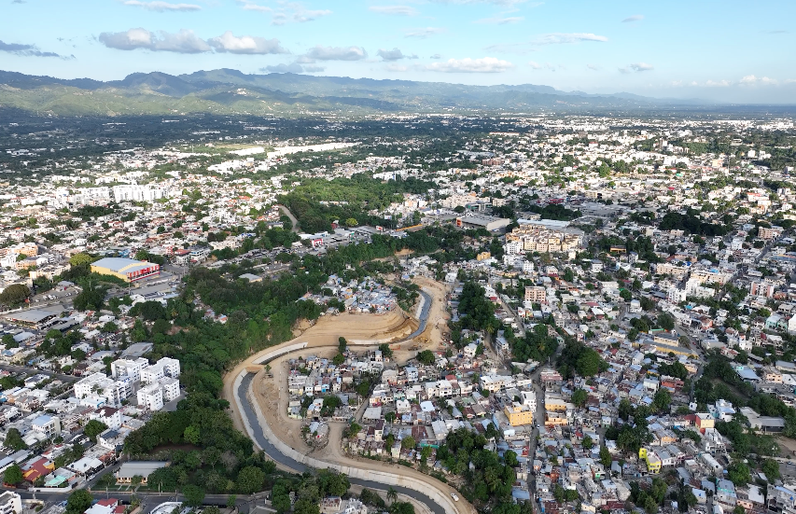
Arroyo Gurabo

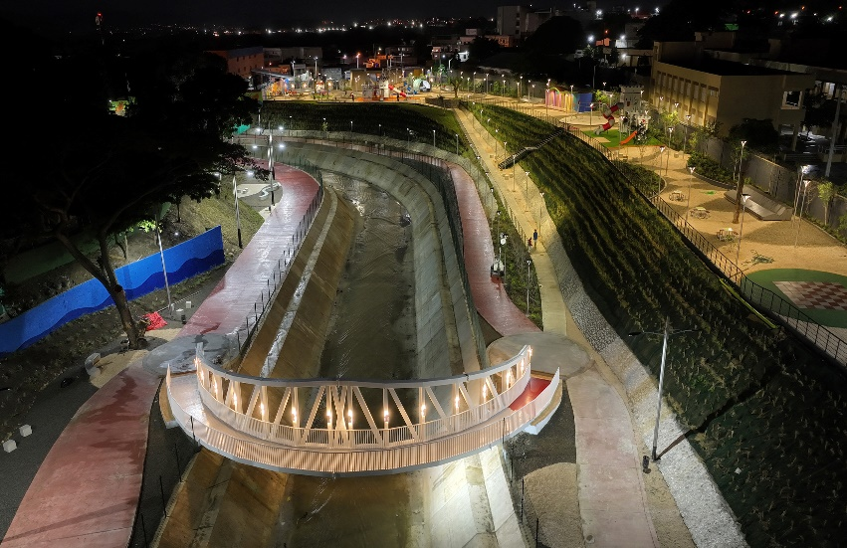
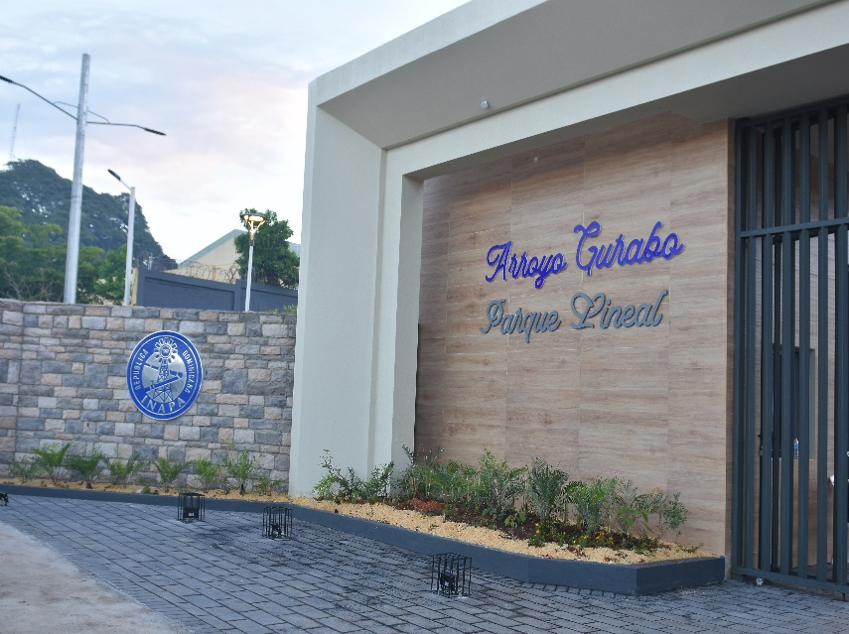
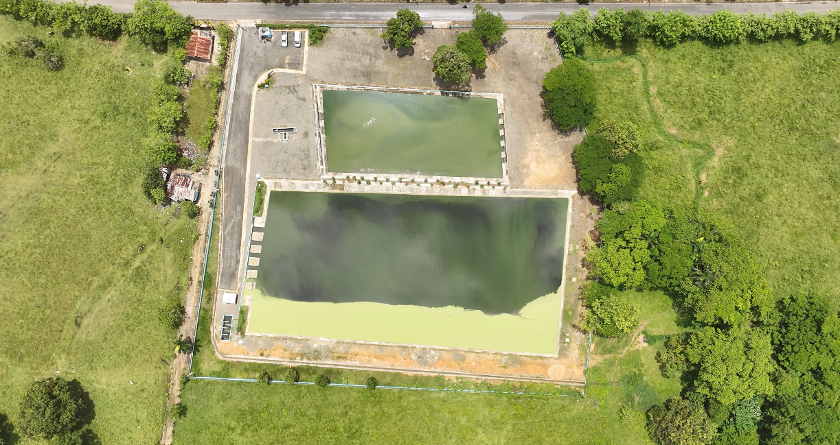
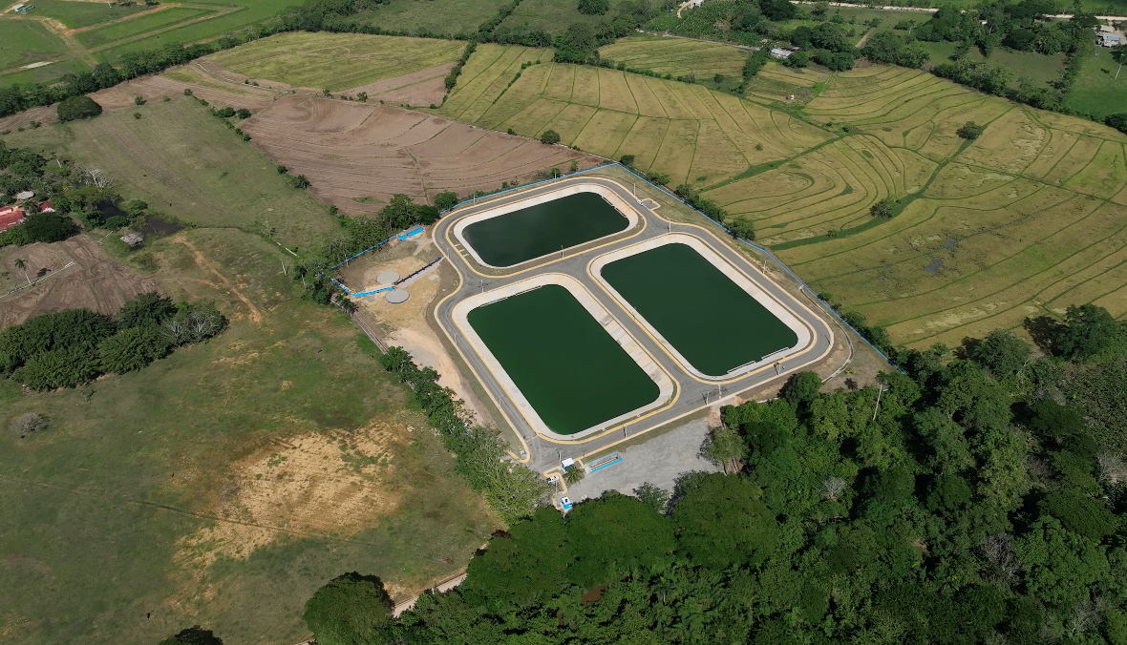
Proyecto Provincia Duarte

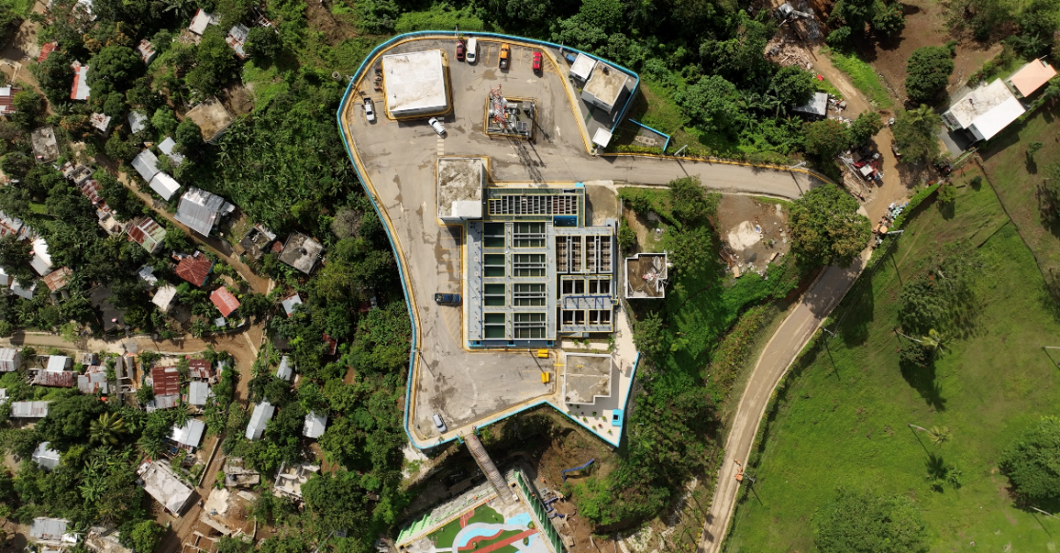
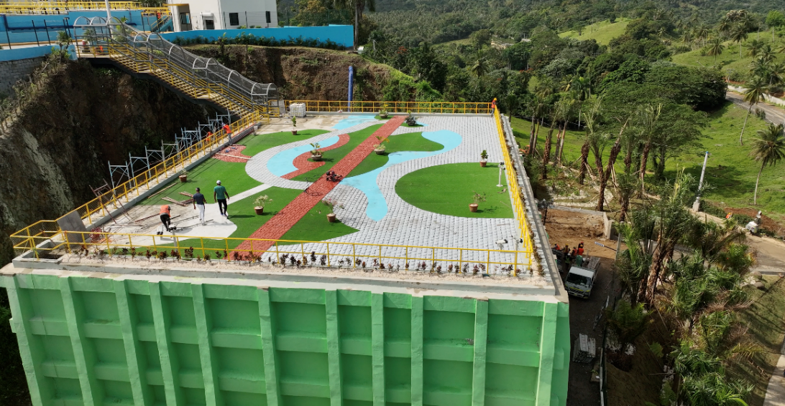
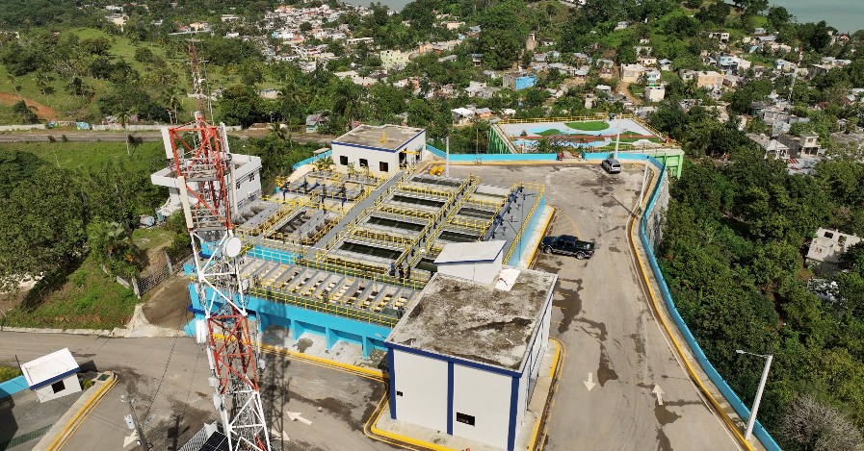
Ampliación Acueducto Miches a Zonas Turísticas, Municipio de Miches, Provincia el Seibo.
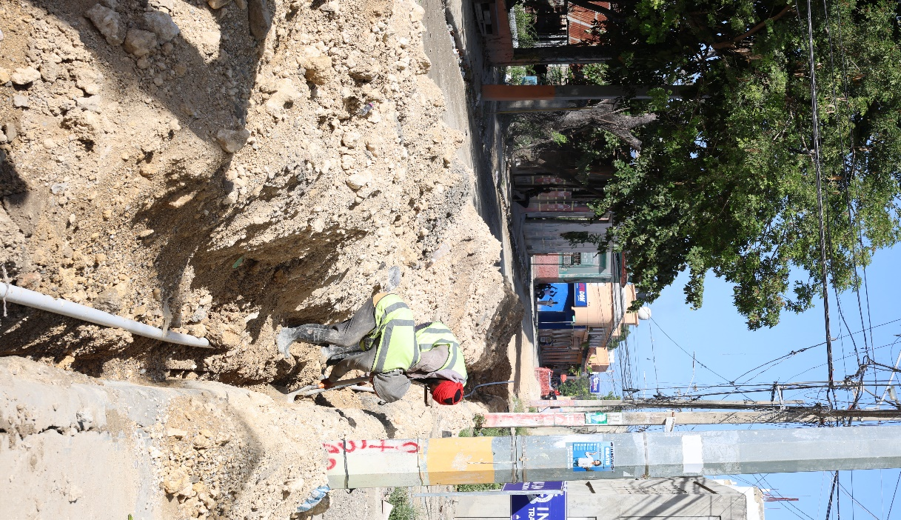
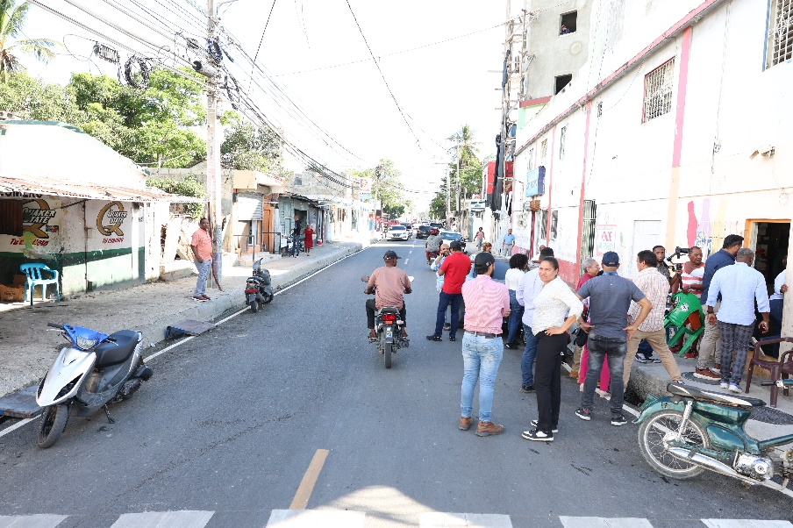
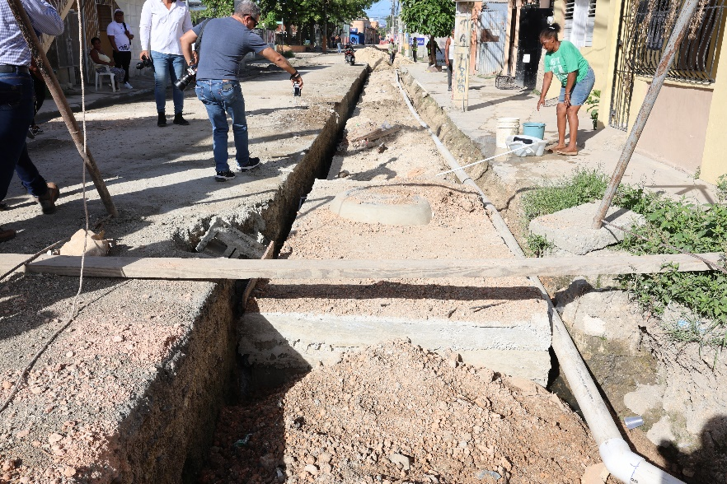
Antigua Calle 20, San Pedro de Macorís.

